

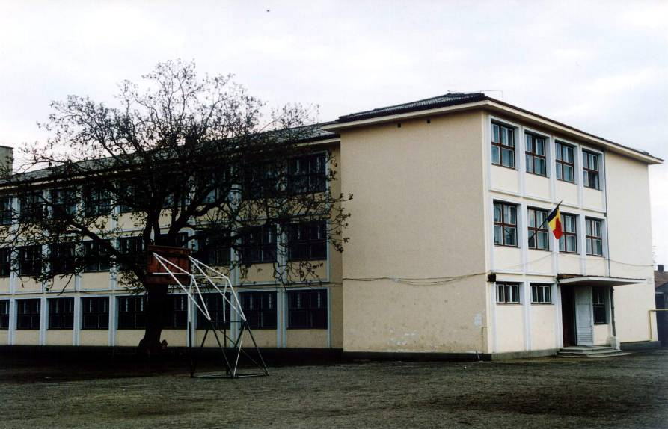

CUPRINS

 | pag
PARTEA I: CONTEXT
- Viziunea scolii | 3
- Prezentarea scopului /misiunii | 4
- Tinte strategice | 4
Rezultate asteptate | 6
4. Prezentare
4.1Coordonatele institutiei | 7
4.2 Scurt istoric al unităţii şcolare | 7
4.3 Date geografice | 8
4.4 Date socio-culturale | 8
5. Prioritati nationale si regionale
5.1 Contextul national | 9
5.2 Prioritati nationale | 11
6. Cadrul regional si local | 14
PARTEA II : ANALIZA NEVOILOR
1.Analiza mediului intern
- Rezultate la invatatura | 18
- Resurse umane | 27
- Predarea -invatarea | 28
- Baza materiala | 29
- Specializari calificari | 32
- Proiecte europene | 33
- Parteneriate ,colaborari | 36
2.Analiza mediului extern | 38
3. Analiza SWOT | 57
4. Rezumatul principalelor aspecte constatate | 61
5. Activităţile specifice de îmbunătăţire a calităţii | 63
6. Prioritati | 65
PARTEA III : PLANURI OPERATIONALE | 69
PARTEA IV: CONSULTAREA , MONITORIZAREA SI REVIZUIREA | 109
PARTEA V: ANEXE | 112

I.CONTEXTUL

I.1. VIZIUNEA ŞCOLII

COLEGIUL TEHNIC „ANA ASLAN”
O ŞCOALĂ EUROPEANĂ = O ŞCOALĂ PENTRU TOŢI

I.2. PREZENTAREA SCOPULUI/MISIUNII

Misiunea şcolii noastre reprezintă un set de standarde generale, prin intermediul cărora şcoala încearcă să interpreteze şi să exprime interesele comunităţii pe care o serveşte. Pentru Colegiul Tehnic ,,ANA ASLAN” misiunea este :

Să ofere educaţie la standarde de calitate generate de integrarea europeană a României, pentru desavârşirea intelectuală, morală şi profesională a elevilor.Sa tina cont de descoperirea si dezvoltarea aptitudinilor individuale.

Şcoala va armoniza interesele comune ale elevilor, profesorilor, părinţilor şi a comunităţii locale spre finalităţile fiecărui ciclu de invatamant, fiecarei specializări/meserii în care se realizează pregătirea în şcoală.
O dată definită misiunea, în continuare este foarte important să se realizeze asimilarea ei de către profesori, elevi, părinţi şi alţi parteneri sociali în scopul coagulării unei identităţi specifice şcolii noastre.

I.3. ŢINTE STRATEGICE
Fundamentarea ţintelor strategice este orientata catre creşterea capacităţii organizaţiei de a forma caractere printr-o educaţie corespunzătoare,de a forma competenţele profesionale cerute de piaţa muncii, de a dobândi o cultură generală solidă astfel încât absolvenţii să corespundă noilor cerinţe regionale, naţionale şi comunitare. Formarea iniţială ţine cont de aceste aspecte şi are ca obiectiv prioritar dobândirea de noi competenţe la elevii din sistem, competenţe care să le permită o integrare socio-profesională la nivel local, judeţean, regional , naţional şi comunitar .
Din acest punct de vedere este important ca şcoala să-şi analizeze cu atenţie rolul şi poziţia strategică urmărind schimbarea,dezvoltarea si imbunatatirea actului educational prin atingerea tintelor strategice:

Domeniul curricular

- Calitatea pregătirii profesionale a elevilor
- Formarea abilităţilor generale si capacităţii de adaptare şi integrare într-un proces continuu de schimbare.
- Asigurarea de şanse egale privind accesul la învăţământ
- dezVoltarea unităţii pe principiul şcolii incluzive.
- DIVERSIFICAREA ACTIVITATILOR EDUCATIVE SCOLARE SI EXTRASCOLARE PRIN PROIECTE EUROPENE

Domeniul resurse umane

- Dezvoltarea resurselor umane ale şcolii prin asigurarea accesului la formare continuă a personalului didactic şi nedidactic în funcţie de nevoile identificatE, INCLUSIV PRIN PRIECTE EUROPENE

Domeniul resurse materiale

- Modenizarea infrastructurii şi dotării laboratoarelor la standarde europene.
-Asigurarea spaţiului pentru confortul elevilor.

Domeniul dezvoltarea relaţiilor comunitare

- Dezvoltarea parteneriatelor existente
- identificarea de noi parteneri şi valorificareA
oportunităţilor oferite de aceştia in vederea dezvoltării
şcolii
-vALORIFICAREA OPORTUNITATILOR OFERITE DE PROIECTELE
COMUNITARE

REZULTATE AŞTEPTATE

Colegiul Tehnic ,,Ana Aslan „va fi recunoscut pe plan naţional şi european pentru:
- calitatea şi finalitatea pregătirii profesionale – absolventul şcolii, profesionist şi cetăţean european, bun cunoscător al limbajului informatic, al unei limbi de circulaţie internaţională, al limbajelor artistice;
- înalta calitate a educaţiei şi a procesului de predare învăţare focalizat pe elev (elevul în centrul procesului de educaţie şi instruire);
- puternica motivaţie, angajare şi pregătire profesională a corpului profesoral şi al elevilor;
- participare prin educaţie şi instruire la dezvoltarea durabilă a comunităţii locale;
- experienta educationala de marca ( deosebita) oferita pentru mediul local si national;
- climat organizational intelectual oferit atât profesorilor, cât si elevilor;
- contributie specifica, diversa si semnificativa la oferta educationala a municipiului Cluj-Napoca -centru de traditie al învatamântului românesc;
- resursele materiale la nivelul cerintelor si tehnicii anului 2010;
- responsabilitatea actiunilor personalului didactic si ale elevilor;
- cunoasterea si implementarea politicii Uniunii Europene;
- managementul performant;
- responsabilizarea parintilor elevilor fata de actul educational;
- cresterea cuantumului resursele financiare atrase;
- educarea in spiritul aprecierii valorilor multiculturale
- cultivarea unui comportament tolerant, democratic;
- stimularea încrederii în sine, în puterea individului de a imagina, de a crea si de a lucra în echipa;
- promovarea modelelor de gândire inteligente, creatoare si strategice.

I.4 PREZENTARE

4.1 COORDONATELE INSTITUŢIEI
Tip de şcoală: Colegiu Tehnic
Structură: Învăţământ primar
Învăţământ gimnazial
Liceu – filieră tehnologică – profil -resurse naturale şi protecţia mediului
- profil tehnic - chimie industrială
- filieră teoretică – profil real – ştiinţe ale naturii

www.licchimiecj.ro E-mail: colegiul_anaaslan@yahoo.com

4.2 SCURT ISTORIC
Prima clasă a liceului, curs de zi, a luat naştere în cadrul Liceului nr. 14 din str. Giordano Bruno nr. 46, în anul 1972. Clasa cu profilul „Tehnologie chimică organicã” cu durata de studii de 5 ani a fost formată prin selectarea elevilor pasionaţi de chimie şi reuşiţi la examenul de admitere în cadrul altor licee, după începerea anului şcolar 1972-1973.
Prin Hotărârea Consiliului de Miniştri 655 / iulie 1973 ia naştere „Liceul Industrial de Chimie” din Cluj, în locul Liceului nr. 14, liceu ce va funcţiona în clădirea de pe str. Giordano Bruno nr. 46 împărţind localul cu Şcoala generală nr. 7 . Liceul a fost subordonat Ministerului Învăţământului şi tutelat de Ministerul Industriei Chimice, numele „TERAPIA” fiind dat de intreprinderea patronatoare I.M. „Terapia”, care a fost unul dintre pilonii liceului. Din anul şcolar 1981-1982 liceul se mută în una din cele două clădiri ale Şcolii nr. 26, clădire situată pe strada Decebal nr. 41.
Din 1 septembrie 2002 se realizează comasarea Grupului Şcolar de Chimie Industrială „Terapia” cu Şcoala „Sfântul Andrei”, şcoală situată pe str. Horea nr. 52 şi având curtea comună cu a Grupului Şcolar de Chimie Industrială „Terapia”. Şcoala „Sfântul Andrei” funcţionează din anul 1902 sub diferite denumiri( Liceul nr. 10, Şcoala nr. 26, Liceul nr. 5, Şcoala Sfântul Andrei), având ca profil predarea limbilor străine, în anul 2001 primind „Diploma de excelenţă” pentru obţinerea medaliei de aur la Olimpiada internaţională de limba rusă.
Din data de 1 septembrie 2010,institutia primeste statutul de colegiu ,denumirea acestuia fiind Colegiul Tehnic ,,Ana Aslan” .
Chiar dacă în timp şcoala a suferit multe modificări în denumire şi structură este apreciată şi solicitată de părinţi şi elevi din zonă şi din localităţile apropiate.
4.3 Date geografice:
- Localizare - Zona : urbană;
Liceul este situat într-o zonă semicentrală – zona gării, elevii având acces dinspre toate cartierele oraşului (autobuze, troleibuze, tramvai) şi deasemenea acces uşpr dinspre sate şi comune (posibilitate de navetă – gară, autogară)

4.4 Date socio -culturale:

- Limba de predare: română

- Dotări socio - culturale şi sportive ale zonei:

Cluj - Napoca este un important centru cultural, academic şi industrial, un important nod de comunicaţii, fiind considerat capitala Transilvaniei.
În municipiul Cluj-Napoca se află Filiala Academiei Române, cu două institute, şase instituţii de învăţământ superior: Universitatea "Babes-Bolyai", Universitatea Tehnică, Universitatea de medicină şi farmacie, Universitatea de ştiinte agricole, Academia de arte vizuale şi Academia de muzică "Gh, Dima, precum şi trei universităţi particulare. Deasemenea se afla trei teatre (din care unul în limba maghiară), două opere (romană şi maghiară), o orchestră simfonică, biblioteci (Biblioteca centrală universitară, Biblioteca municipală), Grădină Botanică şi un observator astronomic.
Clujul oferă astăzi toate facilităţile vieţii sociale: cinematografe, expoziţii, studiouri de radio şi televiziune, muzee (de istorie, de arta, de etnografie, de zoologie), centre culturale (francez, german, British Council şi Biblioteca americană).
Clujul are numeroase baze sportive: stadioane, parcul sportiv "Iuliu Hateganu" , Sala sporturilor, precum şi numeroase ştranduri şi piscine.

I.5. PRIORITĂŢI NAŢIONALE ŞI REGIONALE

5.1. CONTEXTUL NAŢIONAL
În Planul Naţional de Dezvoltare pe perioada 2007-2013, negociat cu Uniunea Europeană în vederea finanţării, dezvoltarea resurselor umane reprezintă o prioritate naţională majoră, alături de creşterea gradului de ocupare şi combaterea excluziunii sociale. Prioritatea este stabilită în acord cu Agenda Lisabona şi cu prevederile Strategiei Europene de Ocupare revizuite, cu Liniile Directoare pentru politicile de ocupare, care trebuie să sprijine trei obiective strategice interdependente: ocuparea deplină, calitatea şi productivitatea muncii şi coeziunea şi incluziunea socială.
Obiectivul UE de a deveni cea mai dinamică şi competitivă economie din lume, solicită sistemelor educaţionale şi de formare din ţara noastră adaptarea la cerinţele societăţii cunoaşterii şi la cerinţele crescânde ale pieţei muncii.
Direcţiile cheie sunt creşterea adaptabilităţii forţei de muncă, dezvoltarea antreprenoriatului, ca premisă pentru creşterea gradului de ocupare, formarea profesională continuă şi învăţarea pe parcursul întregii vieţi, asigurarea accesului egal la educaţie şi pe piaţa muncii, creşterea gradului de incluziune socială.
Romania s-a aliniat la Strategia Europeana pentru Ocupare, revizuita, politica nationala in domeniul ocuparii fortei de munca fiind in concordanta cu liniile directoare integrate ale acestei strategii.
Strategia de dezvoltare a resurselor umane elaborata in cadrul Planului National de Dezvoltare pentru perioada 2007-2013, asigura pe de o parte continuitatea documentelor programatice nationale anterioare si pe de alta parte corespondenta cu orientarile strategice la nivel european si cerintele specifice legate de accesarea Fondului Social European post-aderare.
Obiectivul general al strategiei de dezvoltare a resurselor umane il constituie dezvoltarea capitalului uman si cresterea competitivitatii acestuia pe piata muncii, prin asigurarea oportunitatilor egale de invatare pe tot parcursul vietii si dezvoltarea unei piete a muncii moderne, flexibile si inclusive care sa conduca pana in anul 2015 la integrarea durabila pe piata muncii a 900.000 persoane.
Atingerea obiectivului general al prioritatii nationale de dezvoltare “ Dezvoltarea resurselor umane, cresterea gradului de ocupare combaterea excluziunii sociale” se realizeaza prin actiuni grupate in patru sub-prioritati :
- dezvoltarea capitalului uman ;
- promovarea ocuparii depline ;
- promovarea incluziunii sociale ;
- dezvoltarea capacitatii administrative si a bunei guvernari.
Masurile specifice pentru fiecare dintre cele patru sub-prioritati au fost stabilite pe baza analizei situatiei identificate in Romania in acest domeniu si in concordanta cu liniile directoare integrate de dezvoltare .
1. educatia si formarea profesionala initiala si continua – plasate in contextul invatarii pe tot parcursul vietii;
2. dezvoltarea unei piete a muncii moderne, flexibile si inclusive ;
Totodata sunt prezentate si aspecte transversale privind egalitatea de sanse, dezvoltarea durabila si societatea informationala.
Prioritatile si obiectivele stabilite prin « Strategia de dezvoltare a resurselor umane » sunt implementate dupa aderare prin Programul Operational Sectorial – Dezvoltarea Resurselor Umane, care cuprinde domeniile de interventie finantate din Fondul Social European .
In perioada 2007-2013 accesarea Fondului Social European pentru obiectivul „convergenta” vizeaza urmatoarele domenii de interventie :
1.cresterea adaptabilitatii fortei de munca si a intreprinderilor ;
2.cresterea accesului pe piata fortei de munca a persoanelor aflate in cautarea unui loc de munca, a persoanelor inactive, prevenirea somajului, prelungirea vietii active si cresterea gradului de participare pe piata muncii a femeilor si migrantilor ;
3.promovarea incluziunii sociale a persoanelor dezavantajate si combaterea discriminarii.
4.reforma in domeniile ocuparii si incluziunii sociale prin promovarea dezvoltarii parteneriatelor la nivel national, regional si local;
5.extinderea si imbunatatirea investitiilor in capitalul uman (educatie si formare profesionala) ;
6.intarirea capacitatii institutionale si a eficientei administratiei publice la nivel national, regional si local in vederea implementarii reformelor.

5.2. PRIORITĂŢI NAŢIONALE
Dintre principalele priorităţile naţionale care se vor axa pe îmbunătăţirea actului educaţional din fiecare clasă, laborator, atelier şcoală, sala de sport, astfel încât elevii să devină adevăraţii beneficiari ai eforturilor umane şi financiare coordonate de unităţile abilitate şi responsabile, se amintesc următoarele:
- asigurarea educaţiei de bază pentru toţi elevii şcolii, astfel încât fiecare persoană să beneficieze de un minim de educaţie;
- dezvoltarea unor competenţe cheie prin promovarea unui curriculum formal cât şi prin programe specifice tinerilor şi adulţilor
- extinderea învăţării informatizate;
- fundamentare ofertei de educaţie pe baza nevoilor de dezvoltare personală a elevilor, din perspectiva dezvoltării durabile si a asigurării coeziunii economice şi sociale;
- promovarea cu perseverenţă a echităţii în educaţie, precum şi ameliorarea permanentă a calităţii învăţării, astfel încât să fie respectate standardele de performanţă ale Uniunii Europene;
- asigurare calităţii proceselor de predare şi învăţare precum şi a serviciilor naţionale;
- educaţie prin activităţi extraşcolare şi extracurriculare, care să asigure realizare unui set de valori stabile şi coerente, care să determine la toţi actorii educaţiei, conduite favorabile unui stil de viaţă sănătos
- realizare şi monitorizarea învăţării permanente în vederea formării şi reînnoirii competenţelor necesare pentru o participare susţinută la dezvoltarea societăţii;
- realizarea reformei sistemelor de conducere şi administrare instituţională a sistemului naţional de învăţământ preuniversitar;
- modernizarea bazei materiale a învăţământului preuniversitar, concretizată în dotări cu mijloace didactice şi mobilier şcolar, dotarea bibliotecilor, reabilitarea şcolilor etc.
- participare la programe europene în domeniul educaţiei şi formării profesionale, ca o condiţie esenţială în contextul integrarii europene, dovedind capacitate instituţională a României de a derula programe comunitare.
Strategia dezvoltării învăţământului preuniversitar particularizează politicile de integrare europeana pentru sistemul de educaţie şi formare profesională, prin enunţarea direcţiilor privind:
- Formarea competenţelor de bază, prin proiecte de educaţie formală, cât şi prin contexte de învăţare nonformală şi informală destinate tinerilor şi adulţilor, grupurilor sociale vulnerabile, persoanelor cu nevoi de calificare şi recalificare profesională.
- crearea oportunităţilor de învăţare permanentă cât mai apropiate de domiciliul şi de interesele beneficiarilor, sprijinite de sisteme multimedia şi reţele de date.
- adaptarea ofertei educaţionale la mediul social, cultural, economic şi administrativ, dar şi la nevoile de dezvoltare personală şi profesională ale elevilor şi adulţilor ;
- creşterea atractivităţii profesiei de cadru didactic şi îmbunătăţirea sistemului de formare continua a cadrelor didactice ;
- realizarea societăţii cunoaşterii, care valorifică eficient resursele umane prin: educaţie permanentă, creşterea rolului expertizei în luarea deciziilor; accesul generalizat la orice formă de cunoaştere; extinderea mijloacelor de comunicare; creşterea motivaţiei individuale şi responsabilitate socială.
Corelarea acestor aspecte identificate în contextul naţional conduce la reţinerea următoarelor elemente:
  - Dezvoltarea sectoarelor economice cu potenţial ridicat de creştere
  - Necesitatea dobândirii, de către toţi, a unor noi competenţe: alfabetizarea digitală şi informaţională , cultura tehnologică , comunicarea în limbi moderne de largă circualţ ie, cultura şi conduita civică , cetăţenia democratică , gândirea critică , capacitatea de adaptare la situaţii noi, lucrul în echipă, interesul pentru dezvoltarea personală şi învăţarea continuă – pentru promovarea unei economii competitive la nivel european ;
  - Modernizarea învăţământului profesional şi tehnic , cu adaptarea planificării educaţionale la nevoile de dezvoltare economic ă şi socială, la nivel local, judeţean, regional şi naţional;
  - Promovarea programelor de instruire pentru dezvoltarea capacitatii antreprenoriale
  - Întărirea potenţialului resurselor umane, a capacităţii forţei de muncă de a se adapta la cerinţele pieţei şi îmbunătăţirea calităţii serviciilor .

I.6. CADRUL REGIONAL ŞI LOCAL

Judeţul Cluj este situat în regiunea de Nord-Vest, care are o poziţie geografică strategică la intersecţia axelor nord-sud şi est-vest ale Europei de Est, fiind poartă de intrare în România dinspre Ungaria şi Ucraina, ea învecinându-se cu regiunea de Vest, cu regiunea de Nord-Est şi cu Regiunea Centrală.

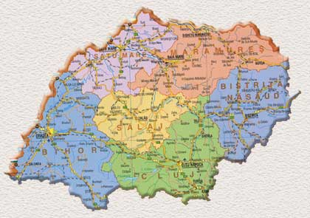

În cadrul Regiunii de Nord-Vest, Colegiul Tehnic,,Ana Aslan” este situat în judeţul Cluj care este una din cele şase unităţi teritoriale ,cu cea mai mare dezvoltare economică.
Se poate menţiona marea discrepanţă în dezvoltarea economică dintre cele şase judeţe componente ale Regiunii de Nord-Vest, obiectivul principal al politicii de dezvoltare regională constituindu-l reducerea discrepanţelor regionale existente, în special prin stimularea unei dezvoltări echilibrate şi prin accelerarea redresării zonelor rămase în urmă.
În efortul de redresare a Regiunii de Nord-Vest se încadrează şi unităţile de învăţământ şi în special cele selectate atât prin calitatea educaţiei cât şi prin modernizarea infrastructurii de educaţie.
Dintre priorităţile regionale stipulate în PRAI şi PLAI amintesc:
- dezvoltarea capacităţii de orientare şcolară şi profesională printr-o calitate sporită a actului de consiliere
- dezvoltarea parteneriatului şcoală-comunitate locală şi eficientizarea lucrului în parteneriat pentru sprijinirea şi dezvoltarea învăţământului tehnic şi profesional
- crearea unor mecanisme care să permită elaborarea unor prognoze relevante referitoare la evoluţia pieţei muncii
- reducerea abandonului şcolar prin identificare grupelor de elevi predispuse spre abandon şcolar şi prin acţiuni specifice şi parteneriate menite să reducă acest fenomen ;
- transfer de bune practici în TVET şi în acest sens formarea cadrelor didactice prin programe specifice programului poate asigura realizarea acestui deziderat.
- creşterea şi dezvoltare competenţelor de comunicare ale elevilor şi de cunoaştere a unei limbi moderne ( nivel de bază), în comunicarea socială şi în profesia pentru care se pregătesc;
- eficientizarea reţelei şcolare prin transformare ei într-o reţea cu structură flexibilă, deschisă în permanenţă spre cerinţele angajatorilor şi în concordanţă cu tendinţele de dezvoltare economică regională.
Pornind de la obiectivele majore ale programului de guvernare în domeniul educaţiei, la nivelul judetului Cluj au fost identificate priorităţi imediate privind dezvoltarea invăţământului, priorităţi care decurg din obiectivele majore ale programului de guvernare:
- Descentralizarea sistemului educational judetean si cresterea autonomiei unitatilor de invatamant
- Cresterea calitatii educatiei
- Ameliorarea infrastructurii necesare pentru desfasurarea unei activitati de calitate
- Acces egal şi sporit la educaţie
Pornind de la obiectivele strategice formulate in Strategia de Dezvoltare a Resurselor Umane Transilvania de Nord, (2007-2013), educatia si in special invatamantul profesional si tehnic, va realiza:
- Dezvoltarea educaţiei şi formării profesionale în sprijinul creşterii ocupării forţei de muncă si cresterii competitivitatii economice.
- Accentul se va pune pe:
- Educaţie şi formare profesională iniţială de calitate în sprijinul creşterii economice şi ocuparii.
- Educaţia universitară în sprijinul societăţii bazată pe cunoaştere.
  - Capital uman competitiv în educaţie şi cercetare.
- Corelarea învăţării pe tot parcursul vieţii cu piaţa muncii.
- Accentul se va pune pe:
- Tranziţia de la şcoală la locul de muncă.
  - Motivarea si consilierea tinerilor pentru a nu parasi sistemul educational
  - inainte de dobandirea unei calificari.
  - Educaţia de tip “a doua şansă”
- Creşterea accesului şi participării la formarea profesionala continua.
Reţeaua şcolară a judeţului Cluj oferă posibilităţi de şcolarizare pentru copiii cu handicap de toate tipurile, atât în gradiniţe şi şcoli speciale, cât şi în unităţi de învăţământ din sistemul TVET în clase integrate.
Şcolile speciale existente la nivelul judeţului asigură şcolarizarea elevilor cu handicap la nivel primar, gimnazial, profesional şi liceal. Pentru a veni în sprijinul elevilor cu nevoi speciale au fost înfiinţate clase de învăţământ profesional în şcolile speciale de nivel gimnazial şi clase integrate în grupuri şcolare.
Deşi educaţia acestor copii se realizează în continuare cu precădere în unitati de învăţământ special, se manifestă tendinţe remarcabile de includere în învăţământul obişnuit.Pornind de la obiectivul major al Programului de guvernare „Acces egal şi sporit la educaţie », judeţul Cluj asigură acestor copii, cea mai mare rată de cuprindere (36%) într-o formă de învăţământ, la nivel de regiune.

PARTEA A– II –A
ANALIZA NEVOILOR

II. 1. ANALIZA MEDIULUI INTERN
a. Rezultatele elevilor

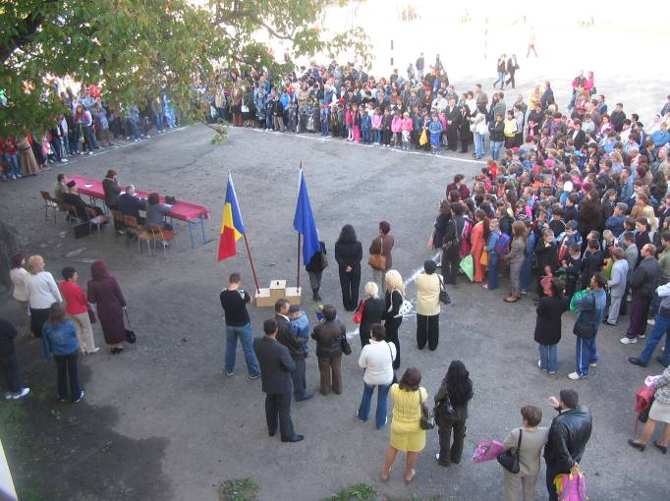

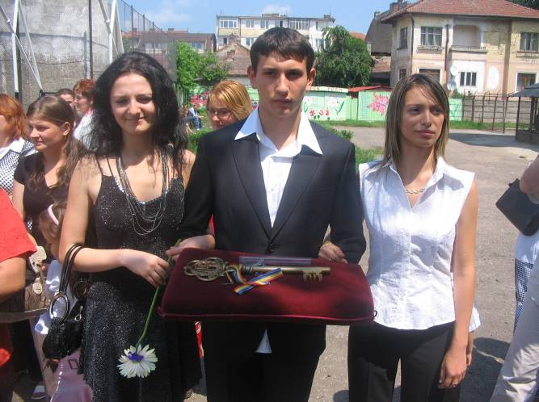

Analiza rezultatelor în anul şcolar 2009-2010
Indicatori privind situaţia la învăţătură

Forma de învăţământ | Elevi înscrişi |  | Promovaţi  % | Repetenti/  Abandon/  Exmatricu-  lati | Elevi cu alte situaţii
Forma de învăţământ | La început de an | Sfârşit de an | Promovaţi  % | Repetenti/  Abandon/  Exmatricu-  lati | Elevi cu alte situaţii
Învăţământ primar | 149 | 145 | 100 | - | -
Învăţământ gimnazial | 221 | 211 | 98,1 | 4 | -
Învăţământ liceal-ruta directa | 247 | 228 | 96 | 9 | 5
Liceu –ruta progresiva | 44 | 42 | 92,8 | 3 | -
An de completare | 25 | 22 | 95,4 | 1 | 1
SAM | 22 | 14 | 65 | 5 | -
Total | 688 | 662 | 91,72 | 23 | 6

Promovabilitate
 |  | 2007-2008 | 2008-2009 | 2009-2010
Clasele I |  | 97,89% | 99.4%
Clasele a II-a |  | 97,89% | 99.4% | 100%
Clasele a III-a |  | 97,89% | 99.4%
Clasele a IV-a |  | 97,89% | 99.4%
Clasele a V-a |  | 90,40% | 96.32%
Clasele a VI-a |  | 90,40% | 96.32% | 98,1%
Clasele a VII-a |  | 90,40% | 96.32%
Clasele a VIII-a |  | 90,40% | 96.32%
Clasele a IX-a |  | 98% | 98,18%
Clasele a X-a |  | 98% | 98,18% | 94,43%
Clasele a XI-a |  | 98% | 98,18%
Clasele a XII-a |  | 98% | 98,18%
SAM | a IX-a | 81,42% |  | 80.25%
SAM | a X-a | 100% | 85,23% | 80.25%
AN COMPLETARE
Medie |  | 93,542 % | 94.08% | 93,18%

Burse: 44
Orfani: 25
Boală: 8
Sociale: 4
De studiu: 6
De merit: 1

Bani de liceu: 35

Elevi cu CES= 32 de elevi

Clasa I-IV= 20 de elevi din care
11 elevi au intrat în progres
9 elevi stagnare

Clasa V-VIII= 12 elevi din care
6 elevi au intrat în progres
6 elevi stagnare

Procent promovabilitate la bacalaureat
64,70%-din total inscrisi (serii anterioare si seria curenta)

BACALAUREAT COMPETENTE DIGITALE | 81 | 5 - incepator | 6.1 %
BACALAUREAT COMPETENTE DIGITALE | 81 | 28 - mediu | 34,5 %
BACALAUREAT COMPETENTE DIGITALE | 81 | 37 - avansat | 35,7 %
BACALAUREAT COMPETENTE DIGITALE | 81 | 11 - experimentat | 13,6 %

100% Limba romana –promovabilitate la Bacalaureat
77,33 Matematica
100% Chimie

Situaţia la bacalaureat ne plasează în fruntea clasamentului, pe podium la colegii tehnice si grupuri scolare . Acest lucru de datorează implicaţiei profesorilor şi diriginţilor claselor a XII ,XIII a care au gestionat cu eficienţă examenul de bacalaureat
Elevi rromi integrati-40

Încadrarea absolvenţilor

Clasa | Nr. absolvenţi | Admişi la liceu (învăţământ superior) | Admişi la  ŞAM (Postliceale) | Încadraţi în muncă | Someri  Fara loc de munca
VIII | 56 | 55 |  | -
Liceu | 95 | 80 | 5 | 6 | 4
SAM | 50 | 45 |  | 3 | 2

Concurs  (Denumire) |  | Numele si prenumele |  | Clasa |  | Disciplina |  | Premium/Mentiune/  Participare |  | Etapa | Profesor pregatitor
Concursul ”Lumea Copilăriei” |  | Jascau Angela  Zsoldosz Robert |  | VII B |  | Lb. Engleza  Lb. Romana |  | Participare |  |  | Andreea Suciu  Alina Andreica  Colceriu Maria
Gala 10 pentru Cluj – Juniorii Clujului, speranţele cetăţii |  | Bacalu Victor  Peştean Valentin |  | XI B  XII C |  | Biologie - ecologie |  | Premiu de excelenţă |  | municipiu | Barbu Leonora  Szenkovits Mariana
Concursul National de EVALUARE IN EDUCATIE,ETAPA I-MATEMATICA |  | -Dullo Diana |  | cl.aIXa- |  | Matematica |  | LOCUL 1 |  | faza judeteana | SORIN GALEA
 |  | -Berciu Radu |  | cl.aIXa |  | Matematica |  | LOCUL II |  | faza judeteana | EMILIA COPACIU
 |  | - Raczkovi Noemi |  | cl.aXIa |  | Matematica |  | LOCUL II |  | faza judeteana | EMILIA COPACIU
 |  | -Duma Nicoleta |  | cl.aXIIa |  | Matematica |  | LOCUL II |  | faza judeteana | SORIN GALEA
 |  | -Duca Iulia |  | cl.aXa- |  | Matematica |  | Mentiune |  | faza judeteana | SORIN GALEA
 |  | -Pop Denisa |  | cl.aXa- |  | Matematica |  | Mentiune |  | faza judeteana | SORIN GALEA
Proiect Naţional:  CONCURS NAŢIONAL  ONLINE «TOAMNA CEA BOGATĂ» -Borşa, jud. CLUJ, Ediţia a II-a | Gagyi Bianca |  | II A |  | Educaţie plastică |  | 3  Diplome de participare |  | Naţională |  |  | Institutor,  Cîmpean Adriana  Diplomă – coordonator înv.primar
 | Ungvari Dora
 | Vaida Alexandra
«Crăciunul la Carrefour» -  CONCURS NAŢIONAL  CARREFOUR | Elevii clasei a II-a A |  | II A |  | Activitate extraşcolară |  | Participare  15 elevi  1 ab |  | Judeţeană |  |  | Institutor,  Cîmpean Adriana
CONCURSURILE INTERNAŢIONALE ŞCOLARE ŞI PREŞCOLARE «WINNERS» , Ediţia XV | Duca Carina A |  | II A |  | Limba şi literatura română |  | Menţiune 81 p |  | Naţională |  |  | Institutor,  Cîmpean Adriana  Diplomă de merit  Coordonator, înv.primar
 | Vaida Alexandra |  |  |  |  |  | Menţiune 78 p
 | Mocian Marian O |  |  |  |  |  | Menţiune 78 p
 | Copos Adrian |  |  |  |  |  | Menţiune 78 p
 | Mărcăşanu Flavia I |  |  |  |  |  | Menţiune 75 p
 | Corpodean Ioana M |  |  |  |  |  | Menţiune 70 p
 | Adam Flaviu R |  | II A |  | Matematică |  | Menţiune 78 p
 | Copos Adrian |  |  |  |  |  | Menţiune 75 p
 | Vaida Alexandra |  |  |  |  |  | Menţiune 73 p
 |  |  |  |  | Matematică |  | 4  Diplome de Participare
 | Duca Carina  Cenan Radu  Mărină Vlad  Corpodean Ioana |  |  |  |  |  | 67 p  67 p  65 p  59 p
Concursul Naţional «TOLBA LUI MOŞ CRĂCIUN»  Şcoala cu clasele I-VIII Pralea, com Căiuţi, Jud. Bacău | Mărcăşanu Flavia Ioana |  | II A |  | Educaţie plastică |  | PREMIUL III  Secţiunea felicitări |  | Naţională |  |  | Institutor,  Cîmpean Adriana  Diplomă de participare  Coordonator,  Înv.primar
 | Duca Carina |  |  |  |  |  | 4  Diplome de Participare  Secţiunea felicitări
 | Mocian Marian
 | Neamţ Alexandru
 | Vaida Alexandra
Concursul de desene  «CĂLĂTORIE ÎN FANTASTIC»  Liceul de Arte Plastice Romulus Ladea, Cluj-Napoca | Duca Carina A. |  | II A |  | Educaţie plastică |  | 9  Diplome de participare |  | Judeţeană |  |  | Institutor,  Cîmpean Adriana  Diplomă de participare
 | Duca Carina A.
 | Gagyi Bianca E
 | Mărcăşanu Flavia
 | Ungvari Dora S.
 | Ungvari Dora S.
 | Vaida Alexandra
 | Vaida Alexandra
 | Vaida Alexandra
«EVALUĂRI NAŢIONALE ÎN EDUCAŢIE»  Fundaţia de Evaluare în Educaţie, MECI, Bucureşti | Vaida Alexandra |  | II A |  | Limba şi literatura română |  | LOCUL II  PREMIUL II  Diplomă de merit  Diplomă de participare |  | 99,90 p |  |  | Judeţeană  CLASAMENT  Centru Evaluare
 | Duca Carina |  |  |  |  |  | 7  Diplome de Participare |  | 94,50 p |  |  | Judeţeană  CLASAMENT  Centru Evaluare
 | Copos Adrian |  |  |  |  |  |  |  | 88,50 p |  |  | Judeţeană  CLASAMENT  Centru Evaluare
 | Mărcăşanu Flavia |  |  |  |  |  |  |  | 80,00 p |  |  | Judeţeană  CLASAMENT  Centru Evaluare
 | Gagyi Bianca |  |  |  |  |  |  |  | 74,00 p |  |  | Judeţeană  CLASAMENT  Centru Evaluare
 | Mocian Marian |  |  |  |  |  |  |  | 72,50 p |  |  | Judeţeană  CLASAMENT  Centru Evaluare
 | Mărină Vlad |  |  |  |  |  |  |  | 70,00 p |  |  | Judeţeană  CLASAMENT  Centru Evaluare
 | Chiş Sebastian |  |  |  |  |  |  |  | 68,00 p |  |  | Judeţeană  CLASAMENT  Centru Evaluare
 | Vaida Alexandra |  |  |  | Matematică |  | 3  Diplome de Participare |  | 66,00 p |  |  | Judeţeană  CLASAMENT  Centru Evaluare
 | Iancu Traian |  |  |  |  |  |  |  | 60,00 p |  |  | Judeţeană  CLASAMENT  Centru Evaluare
 | Duca Carina |  |  |  |  |  |  |  | 50,00 p |  |  | Judeţeană  CLASAMENT  Centru Evaluare
«EVALUĂRI NAŢIONALE ÎN EDUCAŢIE»  Fundaţia de Evaluare în Educaţie, MECI, Bucureşti | Vaida Alexandra |  | II A |  | Limba şi literatura română |  | LOCUL III  Premiul III  Medalie de bronz  Diplomă de excenlenţă |  | 99,90 p |  |  | Naţională  CLASAMENT NAŢIONAL  Etapa competiţională
Proiect Naţional:  CONCURS NAŢIONAL  ONLINE «TOAMNA CEA BOGATĂ» -Borşa, jud. CLUJ, Ediţia a II-a | Gagyi Bianca |  | II A |  | Educaţie plastică |  | 3  Diplome de participare |  | Naţională |  |  | Institutor,  Cîmpean Adriana  Diplomă – coordonator înv.primar
 | Ungvari Dora
 | Vaida Alexandra
«Crăciunul la Carrefour» -  CONCURS NAŢIONAL  CARREFOUR | Elevii clasei a II-a A |  | II A |  | Activitate extraşcolară |  | Participare  15 elevi  1 ab |  | Judeţeană |  |  | Institutor,  Cîmpean Adriana
CONCURSURILE INTERNAŢIONALE ŞCOLARE ŞI PREŞCOLARE «WINNERS» , Ediţia XV | Duca Carina A |  | II A |  | Limba şi literatura română |  | Menţiune 81 p |  | Naţională |  |  | Institutor,  Cîmpean Adriana  Diplomă de merit  Coordonator, înv.primar
 | Vaida Alexandra |  |  |  |  |  | Menţiune 78 p
 | Mocian Marian O |  |  |  |  |  | Menţiune 78 p
 | Copos Adrian |  |  |  |  |  | Menţiune 78 p
 | Mărcăşanu Flavia I |  |  |  |  |  | Menţiune 75 p
 | Corpodean Ioana M |  |  |  |  |  | Menţiune 70 p
 | Adam Flaviu R |  | II A |  | Matematică |  | Menţiune 78 p
 | Copos Adrian |  |  |  |  |  | Menţiune 75 p
 | Vaida Alexandra |  |  |  |  |  | Menţiune 73 p
 |  |  |  |  | Matematică |  | 4  Diplome de Participare
 | Duca Carina  Cenan Radu  Mărină Vlad  Corpodean Ioana |  |  |  |  |  | 67 p  67 p  65 p  59 p
Concursul Naţional «TOLBA LUI MOŞ CRĂCIUN»  Şcoala cu clasele I-VIII Pralea, com Căiuţi, Jud. Bacău | Mărcăşanu Flavia Ioana |  | II A |  | Educaţie plastică |  | PREMIUL III  Secţiunea felicitări |  | Naţională |  |  | Institutor,  Cîmpean Adriana  Diplomă de participare  Coordonator,  Înv.primar
 | Duca Carina |  |  |  |  |  | 4  Diplome de Participare  Secţiunea felicitări
 | Mocian Marian
 | Neamţ Alexandru
 | Vaida Alexandra
Concursul de desene  «CĂLĂTORIE ÎN FANTASTIC»  Liceul de Arte Plastice Romulus Ladea, Cluj-Napoca | Duca Carina A. |  | II A |  | Educaţie plastică |  | 9  Diplome de participare |  | Judeţeană |  |  | Institutor,  Cîmpean Adriana  Diplomă de participare
 | Duca Carina A.
 | Gagyi Bianca E
 | Mărcăşanu Flavia
 | Ungvari Dora S.
 | Ungvari Dora S.
 | Vaida Alexandra
 | Vaida Alexandra
 | Vaida Alexandra
«EVALUĂRI NAŢIONALE ÎN EDUCAŢIE»  Fundaţia de Evaluare în Educaţie, MECI, Bucureşti | Vaida Alexandra |  | II A |  | Limba şi literatura română |  | LOCUL II  PREMIUL II  Diplomă de merit  Diplomă de participare |  | 99,90 p |  |  | Judeţeană  CLASAMENT  Centru Evaluare
 | Duca Carina |  |  |  |  |  | 7  Diplome de Participare |  | 94,50 p |  |  | Judeţeană  CLASAMENT  Centru Evaluare
 | Copos Adrian |  |  |  |  |  |  |  | 88,50 p |  |  | Judeţeană  CLASAMENT  Centru Evaluare
 | Mărcăşanu Flavia |  |  |  |  |  |  |  | 80,00 p |  |  | Judeţeană  CLASAMENT  Centru Evaluare
 | Gagyi Bianca |  |  |  |  |  |  |  | 74,00 p |  |  | Judeţeană  CLASAMENT  Centru Evaluare
 | Mocian Marian |  |  |  |  |  |  |  | 72,50 p |  |  | Judeţeană  CLASAMENT  Centru Evaluare
 | Mărină Vlad |  |  |  |  |  |  |  | 70,00 p |  |  | Judeţeană  CLASAMENT  Centru Evaluare
 | Chiş Sebastian |  |  |  |  |  |  |  | 68,00 p |  |  | Judeţeană  CLASAMENT  Centru Evaluare
 | Vaida Alexandra |  |  |  | Matematică |  | 3  Diplome de Participare |  | 66,00 p |  |  | Judeţeană  CLASAMENT  Centru Evaluare
 | Iancu Traian |  |  |  |  |  |  |  | 60,00 p |  |  | Judeţeană  CLASAMENT  Centru Evaluare
 | Duca Carina |  |  |  |  |  |  |  | 50,00 p |  |  | Judeţeană  CLASAMENT  Centru Evaluare
«EVALUĂRI NAŢIONALE ÎN EDUCAŢIE»  Fundaţia de Evaluare în Educaţie, MECI, Bucureşti | Vaida Alexandra |  | II A |  | Limba şi literatura română |  | LOCUL III  Premiul III  Medalie de bronz  Diplomă de excenlenţă |  | 99,90 p |  |  | Naţională  CLASAMENT NAŢIONAL  Etapa competiţională

Concurs  (Denumire) |  | Numele si prenumele | Clasa |  |  | Disciplina | Premium/Mentiune/  Participare |  |  | Etapa |  | Profesor pregatitor | Obs.
Olimpiada interdisciplinară tehnică | Pop Denisa  Horvath Szerenke  Duca Iulia |  |  | X A | Ecologie |  |  | Premiul III  Menţiunea I  Menţiunea II | judeţeană |  | Barbu Leonora
Concursul de Informatică Aplicată | Bacalu Victor |  |  | XI B | Informatică  Ecologie |  |  | Premiul I | locală |  | Anton Alina  Barbu Leonora
Concursul de Informatică Aplicată | Bacalu Victor |  |  | XI B | Informatică  Ecologie |  |  | Premiul III | judeţeană |  | Anton Alina  Barbu Leonora
Concursul de proiecte soft şi pagini web – “IT innovations, solutions for tomorrow” | Bacalu Victor |  |  | XI B | Ecologie |  |  | Menţiune | interjudeţeană |  | Barbu Leonora
Sesiunea de comunicări ştiinţifice pentru elevi “Săptămâna Ştiinţei şi Tehnicii” | Bacalu Victor  Minteoan Andrada  Duca Iulia  Horvath Szerenke |  |  | XI B  X A  X A  X B | Fizica  Biologie |  |  | Premiul I | judeţeană |  | Floca Maria  Barbu Leonora
Simpozionul interjudeţean “Instruirea interactivă – Eficienţă didactică” | Bacalu Victor  Minteoan Andrada  Duca Iulia  Horvath Szerenke |  |  | XI B  X A  X A  X B | Fizica  Biologie |  |  | Menţiune | interjudeţeană |  | Floca Maria  Barbu Leonora
Concursul de biologie “Emil Racoviţă”, UBB | Motofelea Tudor |  |  | XII C | Biologie |  |  | admis la Facultatea de Biologie, UBB Cluj, cu 95 puncte din 100 | regional |  | Barbu Leonora
Evaluare in educatie la MATEMATICA ETAPA aIII-a | Simonca Ioana |  |  | IX-A | Matematica |  |  | Premiul II | judeţeană |  | Copaciu Emilia
Evaluare in educatie la MATEMATICA ETAPA aIII-a | Balarau Ioana |  |  | IX-A | Matematica |  |  | Premiul III | judeţeană |  | Copaciu Emilia
Evaluare in educatie la MATEMATICA ETAPA aIII-a | DANCIU ANCA |  |  | IX-B | Matematica |  |  | Menţiune | judeţeană |  | Galea Sorin
Evaluare in educatie la MATEMATICA ETAPA aIII-a | MARIS ANDREI |  |  | IX-B | Matematica |  |  | Menţiune | judeţeană |  | Galea Sorin
Evaluare in educatie la MATEMATICA ETAPA aIII-a | Berciu Radu |  |  | IX-A | Matematica |  |  | Menţiune | judeţeană |  | Copaciu Emilia
Evaluare in educatie la MATEMATICA ETAPA aIII-a | Oltean Carmen |  |  | IX-A | Matematica |  |  | Menţiune | judeţeană |  | Copaciu Emilia
Evaluare in educatie la MATEMATICA ETAPA aIII-a | Chira Roxana |  |  | IX-A | Matematica |  |  | Menţiune | judeţeană |  | Copaciu Emilia
Evaluare in educatie la MATEMATICA ETAPA aIII-a | Lucaci Alexandru |  |  | X-A | Matematica |  |  | Menţiune | judeţeană |  | Galea Sorin
Evaluare in educatie la MATEMATICA ETAPA aIII-a | Raczkovi Noemi |  |  | XI-A | Matematica |  |  | Premiul I | judeţeană |  | Copaciu Emilia
Evaluare in educatie la MATEMATICA ETAPA aIII-a | Mititel Victor |  |  | XI-A | Matematica |  |  | Premiul II | judeţeană |  | Copaciu Emilia
Evaluare in educatie la MATEMATICA ETAPA aIII-a | Dan Diana |  |  | XI-A | Matematica |  |  | Premiul III | Judeţeană |  | Copaciu Emilia
Evaluare in educatie la MATEMATICA ETAPA aIII-a | Duma Nicoleta |  |  | XII-C | Matematica |  |  | Premiul III | judeteana |  | Galea Sorin
REZULTATELE Concursului de matematica aplicata "Adolf Haimovici" 2010 etapa judeteana | Mititel Victor |  |  | XI-A | Matematica |  |  | Menţiune | judeteana |  | Copaciu Emilia
 | Duma Nicoleta |  |  | XII-C | Matematica |  |  | Premiul II | judeteana |  | Galea Sorin
 | Simonca Ioana |  |  | IX-A | Matematica |  |  | Menţiune | judeteana |  | Copaciu Emilia
Evaluare in educatie la MATEMATICA ETAPA aII-a | DANCIU ANCA |  |  | IX-B | Matematica |  |  | Premiul I
Evaluare in educatie la MATEMATICA ETAPA aII-a | DULLO DIANA |  |  | IX-B | Matematica |  |  | Premiul II
Evaluare in educatie la MATEMATICA ETAPA aII-a | OLTEAN CARMEN |  |  | IX-A | Matematica |  |  | Premiul III
Evaluare in educatie la MATEMATICA ETAPA aII-a | BERCIU RADU |  |  | IX-A | Matematica |  |  | Menţiune
Evaluare in educatie la MATEMATICA ETAPA aII-a | RACZKOVI NOEMI |  |  | XI-A | Matematica |  |  | Premiul I
Evaluare in educatie la MATEMATICA ETAPA aII-a | MITITEL VICTOR |  |  | XI-A | Matematica |  |  | Premiul II
Evaluare in educatie la MATEMATICA ETAPA aII-a | DAN DIANA |  |  | XI-A | Matematica |  |  | Menţiune
Evaluare in educatie la MATEMATICA ETAPA aII-a | DUMA NICOLETA |  |  | XII-C | Matematica |  |  | Menţiune
Evaluare in educatie la MATEMATICA ETAPA aII-a | CHIOREAN MADALINA |  |  | XII-C | Matematica |  |  | Menţiune
Evaluare in educatie la MATEMATICA ETAPA aII-a | Farcas Florina |  |  | XII-A | Matematica |  |  | Menţiune
Evaluare in educatie la MATEMATICA ETAPA aII-a | Persecan Camelia |  |  | XII A | Tehnice |  |  | Premiul I | Judeţeană |  | Popeneciu Mariana, Ilea Daniela
Evaluare in educatie la MATEMATICA ETAPA aII-a | Iurian Timotei |  |  | XII A | Tehnice |  |  | Premiul II | Judeţeană |  | Popeneciu Mariana, Ilea Daniela
Evaluare in educatie la MATEMATICA ETAPA aII-a | Persecan Camelia |  |  | XII A | Tehnice |  |  | Menţiune | Naţională |  | Popeneciu Mariana, Ilea Daniela
Evaluare in educatie la MATEMATICA ETAPA aII-a | POP DENISA CARMEN |  |  | X A | Discipline de tehnice de specialitate |  |  | Premiul III | judeţeană |  | Szenkovits Mariana ;  Ilea Daniela
Evaluare in educatie la MATEMATICA ETAPA aII-a | Duca Iuliana Claudia |  |  | X A |  |  |  | Mentiune | judeţeană |  | Szenkovits Mariana ;  Ilea Daniela
Evaluare in educatie la MATEMATICA ETAPA aII-a | HORVATH SZERENKE |  |  | X B |  |  |  | Mentiune | judeţeană |  | Szenkovits Mariana ;  Ilea Daniela
Evaluare in educatie la MATEMATICA ETAPA aII-a | NEGREA IULIANA ANGELA |  |  | XI B | Discipline de tehnice de specialitate |  |  | Premiul I | judeţeană |  | Vieru-Socaciu Marcela  Turean Silvia  Ilea Daniela
Evaluare in educatie la MATEMATICA ETAPA aII-a | BACALU VICTOR |  |  | XI B |  |  |  | Premiul II | judeţeană |  | Vieru-Socaciu Marcela  Turean Silvia  Ilea Daniela
Evaluare in educatie la MATEMATICA ETAPA aII-a | PERSECAN CAMELIA ROXANA |  |  | XII A |  |  |  | Premiul I | judeţeană |  | Popeneciu Mariana  Ilea Daniela
Evaluare in educatie la MATEMATICA ETAPA aII-a | IUREAN TIMOTEI NICOLAE |  |  | XII A |  |  |  | Premiul II | judeţeană |  | Popeneciu Mariana
Evaluare in educatie la MATEMATICA ETAPA aII-a | NEGREA IULIANA ANGELA |  |  | XI B | Discipline de tehnice de specialitate |  |  | Menţiune | naţională |  | Vieru-Socaciu Marcela  Turean Silvia  Ilea Daniela
Evaluare in educatie la MATEMATICA ETAPA aII-a | PERSECAN CAMELIA ROXANA |  |  | XII A |  |  |  | Menţiune | naţională |  | Popeneciu Mariana  Ilea Daniela
Evaluare in educatie la MATEMATICA ETAPA aII-a | Echipa:  FAUR Andreea  RANGA ROBERT  FEHER MARIUS |  |  | XI B | Protecţia mediului |  |  | Premiul II | judeţeană |  | Turean Silvia
Evaluare in educatie la MATEMATICA ETAPA aII-a | Echipa de fotbal a cl.  V - VIII |  |  | V-VIII | Ed. fizică |  |  | Loc II în grupă | Judeţeană |  | Şerban Ioan |  |  | Aprilie  2010
Evaluare in educatie la MATEMATICA ETAPA aII-a | Echipa de fotbal a cl.  IX -XII |  |  | IX-XII | Ed. fizică |  |  | Calificare în ¼ de finală | Judeţeană |  | Şerban Ioan |  |  | 25 mai- 4 iunie  2010
Evaluare in educatie la MATEMATICA ETAPA aII-a | Echipa cl. III - IV |  |  | III - IV | Ed. fizică |  |  | Participare | Judeţeană |  | Cistelican Mihaela |  |  | Mai 2010
Evaluare in educatie la MATEMATICA ETAPA aII-a | Doreata Luciana  Sechei Larisa |  |  | IX  X | Chimie |  |  | Mentiune | Judeteana |  | Aurora Zirbo  Rosian Anca
Evaluare in educatie la MATEMATICA ETAPA aII-a | Botos Alin  Garda Larisa  Cioltea Raluca  Soporan Andreea |  |  | VII | Chimie |  |  | Participare faza locala | Locala |  | Aurora Zirbo
Evaluare in educatie la MATEMATICA ETAPA aII-a | Botos Alin  Cioltea Raluca |  |  | VII | Chimie |  |  | Diploma participare | Judeteana |  | Aurora Zirbo
Evaluare in educatie la MATEMATICA ETAPA aII-a | Doreata Luciana  Ciaca Catalin  Maris Andrei |  |  | IX | Chimie |  |  | Diploma participare | Judeteana |  | Aurora Zirbo
Evaluare in educatie la MATEMATICA ETAPA aII-a | Ciaca Catalin  Maris Andrei |  |  | IX | Chimie |  |  | Diploma participare | Nationala |  | Aurora Zirbo
Evaluare in educatie la MATEMATICA ETAPA aII-a | Numele si prenumele  Bacos Alin  Soporan Andreea  Palincas Paul  Bacos Alin  Soporan Andreea  Bacos Alin  Palincas Paul  Bucur Antonia  Pasca Adelina  Andronesi Andrada  Rosu Anamaria  Burcus Camelia  Csorba Roxana  Lorintz Ioana  Soporan Andreea  Tocaci Flaviu  Veres Maria  Denis Stancsyu  Vlad Diana  Ceaureanu Calin  Bacos Alin  Andronesi Andrada  Soporan Andreea  Bacos Alin  Bucur Antonia  Salajan Andrei  Bacos Alin  Munte Andreea  Palincas Paul  Soporan Andreea  Soporan Andreea  Salajan Andrei  Bacos Alin |  |  | Clasa  VII C toti trei  VIIC  VIIC  VIIC  VIIC  VIIIA  VIIIA  VIIIB  VIIIA  VIIIB  VIIIB  VIIIB  VIIC  VIIIA  VIIIA  VIIIA  VIIIA  VIIIA  VIIC  VIIIB  VIIC  VIIC  VIIIA  VIIC  VIIC  VIIIB  VIIC  VIIC  VIIC  VIIC  VIIC | Disciplina  Lb romana |  |  | Premium/Mentiune/  Participare  Participare(toti)  -premiul II-creatii literare  -premiul III-eseu  Participare 85 p.  Participare 80 p.  Premiul I-eseu  Premiul I-eseu  Premiul II-poezie  Premiul II-desen  Premiul II-eseu  Premiul II-poezie  Premiul III-eseu  Premiul III-eseu  Premiul III-desen  Mentiune-desen  Mentiune-eseu  Mentiune-desen  Mentiune-eseu  Premiul special; originalitate-eseu  Premiul special –eseu  Premiul I- eseu  Premiul I-eseu  Premiul I-desen  Premiul I –desen  Mentiune  Participare  Participare  Participare  Participare  Participare  Mentiune | Etapa  Locala  Judeteana  Toti la etapa judeteana  Judeteana  Judeteana  judeteana |  | Profesor pregatitor  Camelia Sandu |  |  | Obs.  La etapa locala au participat 6 elevi din cl VIIC si VIII A

Facilităţi acordate elevilor

- Burse – 44 beneficiari
- Bani de liceu 15 beneficiari
- Programul „Cornul şi laptele” - 370 beneficiari
- Rechizite şcolare – 25beneficiari
- Reduceri la plata abonamentului 60% din totalul elevilor
- Manuale gratuite elevilor claselor I-X

b. Resurse umane
Şcoala are un colectiv de cadre didactice bine pregătite, cea mai mare parte titulare şi cu experienţă didactică, care se străduiesc să pună în aplicare principiile Reformei Învăţământului în toate aspectele ei, care vor răspunde cerinţelor unui învăţământ formativ, deschis, flexibil, facilitând elevilor accesul liber la toate formele de învăţământ şi asigurând egalitatea şanselor pentru toţi tinerii care-i calcă pragul.
Profesorii depun un efort susţinut atât pentru pregătirea elevilor pentru examenele de bacalaureat şi de absolvire, cât şi pregătirea suplimentară pentru olimpiadele şcolare şi interdisciplinare, sau pentru admiterea la forme superioare de învăţământ, dar şi pentru pregătirea elevilor care au venit în şcoală cu lacune din anii anteriori sau a celor care întâmpină greutăţi în însuşirea materiei.
Şcoala va găsi şi în viitor metode stimulative atât pentru elevi cât şi pentru profesori în vederea extinderii participării lor la activităţi extracurriculare care să le dea încrederea în propriile posibilităţi, prin participarea la olimpiade pe discipline de cultură generală sau la olimpiada interdisciplinară de specialitate, concursuri şi alte programe profesionale şi educative precum si obtinerea unor granturi prin programe europene
De altfel, în decursul anilor elevii grupului şcolar au obţinut multe premii şi distincţii la aceste manifestări şcolare, atât la nivelul judeţului la nivel naţional si chiar international.
Colectivul de cadre didactice se străduieşte să dezvolte la elevi spiritul artistic, estetic, prin participarea lor la viaţa culturală clujeană, sau organizând activităţi care au devenit tradiţie în şcoală ca „Festivalul de colinde şi obiceiuri de iarnă”editia a VII, „Săptămâna adolescentului”, „Zilele şcolii”, „Balul bobocilor”, „Ziua absolventului”,,,Bazarul elevilor” etc. O importanta deosebita o au activitatile organizate cu ocazii ca: ,,Ziua Europei”, ,,Primavara Europeana” ,Saptamana Comenius”În cadrul acestor activităţi au loc manifestări artistice, sesiuni de comunicari stiintifice, amenajarea unor expoziţii proprii,diseminari a unor proiecte a scolii noastre sau a altor scoli, spectacole de teatru, muzică şi dans, activităţi sportive,intalniri cu diferite personalitati etc.
Şcoala colaborează cu comunitatea având legături strânse cu agenţii economici de profil din municipiul Cluj ca S.C. „Terapia” S.A., S.C. „Farmec” S.A., S.C. „Napochim” S.A., C.N. Apele Române, Agentia de protectie a mediului ,unde elevii fac practică. Aceste unităţi economice participă activ, prin sponsorizări la viaţa şcolii.
În unitatea noastră şcolară au fost încadraţi 8 învăţători, 47 profesori, 11 ingineri , 1 maiştru instructor, un logoped, un consilier şcolar şi 3 profesori de sprijin,un mediator scolar repartizaţi pe grade didactice astfel:

Cadre didactice | Titulari |  |  |  |  | Suplinitori
Cadre didactice | Total | Grad I | Grad II | Def. | Deb. | Total | Grad I | Grad II | Def. | Deb.
Învăţători/institutori | 8 | 5 | 3 | - | - | - | - | - | - | -
Profesori | 36 | 20 | 7 | 9 | - | 11 | 2 | 2 | 4 | 3
Ingineri | 8 | 6 | 2 | - | - | 3 | 1 | 2 |  | -
Maiştri | 1 | 1 | - | - | - | - | - | - | - | -
Logoped/prof. de sprijin | 1 | 1 | - | - | - | 3 | - | - | 3
Total | 54 | 34 | 12 | 9 | - | 19 | 3 | 1 | 7 | 3

Personal didactic auxiliar: 10 norme
Personal nedidactic: 16 norme

c. Predarea şi învăţarea

Ne dorim ca profesorii noştri să devină din simpli transmiţători de informaţii, organizatori ai mediului de învăţare, accentul fiind pus pe implicarea activă a elevului în procesul de predare - învăţare. Această formare participativă pe care o implica învăţarea activă centrată pe elev, se regăseşte, dar nu total, în planurile de lecţie si în planificările didactice care au fost adaptate noii viziuni, dar şi in rezultatele la învăţătură, precum şi în diminuarea absenteismului.. La clasă, pe lângă faptul că elevii sunt folosiţi ca o resursă, sunt încurajaţi să participe şi să îşi împărtăşească experienţele; se folosesc şi o serie de noi tehnici de învăţare:
Pentru a aplica eficient aceste metode, este nevoie de un mediu care să stimuleze învăţarea şi în acest sens va continua dotarea sălilor de curs, laboratoarelor, cabinetelor cu mobilier si material didactic.

d. Baza materială actuală este rodul muncii susţinute a tuturor celor care şi-au pus sufletul şi priceperea în slujba şcolii precum si buna gestionare a tuturor fondurilor alocate in acest sens. Colegiul Tehnic îşi desfăşoară activitatea în trei corpuri de clădire:

Clădirea de pe strada Decebal nr.41 – în care se desfăşoară procesul de învăţământ pentru cultura generală. Aici funcţionează:
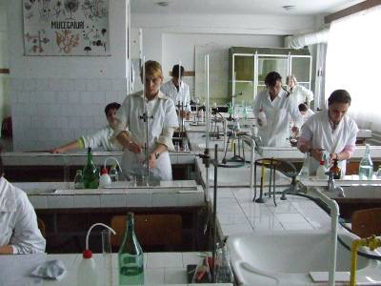
- Laboratorul de chimie generală, amenajat modern şi dotat cu reactivii, ustensilele şi aparatele necesare studiului chimiei.
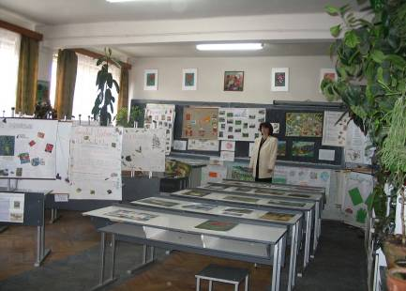
- Laboratorul de biologie, catalogat ca cel mai frumos şi mai atractiv laborator de biologie din oraş, dotat cu: colecţii tematice, aparatură de laborator specifică, mijloace de învăţământ audio-video (TV-color, videocasetofon, calculator).
- Laboratorul de fizică, prevăzut cu materialul didactic aferent desfăşurării experimentelor în fizică.
- Cabinetul de informatică, dotat cu 20 calculatoare.
- Cabinet pentru informatizarea învăţământului, dotat cu 25 calculatoare performante conectate la internet.
- Două cabinete de limba română, prevăzute cu material didactic de specialitate.
- Două cabinetul de limbi moderne, pentru studiul limbii engleze şi limbii franceze.
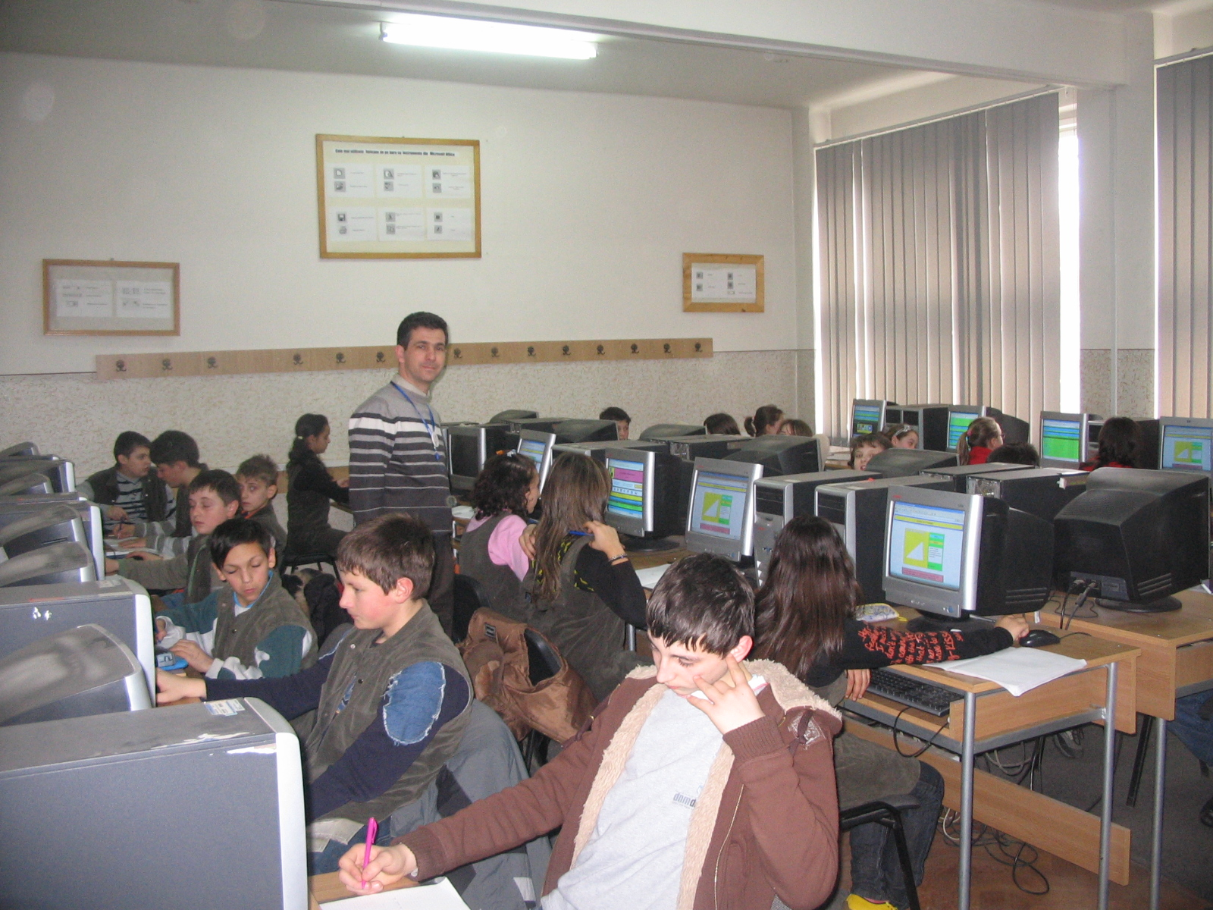
- Cabinetul de istorie, dotat cu set de planşe cronologice şi tematice, atlase individuale, panouri tematice structurate pe problemele fundamentale ale istoriei României.
- Cabinetul de ştiinţe socio-umane, în care se află o mini-bibliotecă cu lucrări de specialitate, alături de diverse panouri tematice.
- Cabinetul de geografie, prevăzut cu material didactic de specialitate (atlase, colecţii de roci, globuri geografice, hărţi tematice)
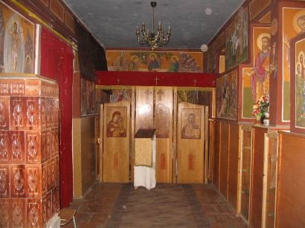
- Două cabinetul de matematică, prevăzute cu panouri tematice, mape cuprinzând teste, formule şi tabele matematice.
- Cabinetul de religie
- Mica sală de gimnastică, dotată cu o parte din echipamentele necesare desfăşurării orelor de educaţie fizică.
- Biblioteca, în a cărei dotare intră peste 30.000 volume de carte,cu o mica sala de lectura si informare dotata cu calculatoare si internet.
- Sala multimedia
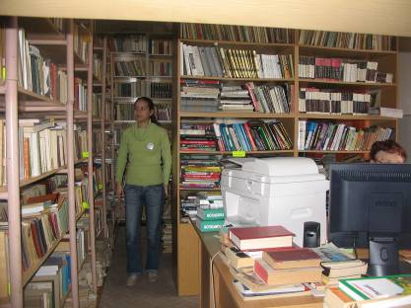
- 3 săli de clasă pentru elevii claselor a VIII-a
- Cabinetul medical, în scopul asigurării asistenţei medicale pentru elevi.

2. Clădirea de pe str. Iuliu Coroian nr.5 – în care se desfăşoară procesul de învăţământ pentru pregătirea de specialitate. În scopul asigurării pregătirii de specialitate în domeniul chimiei, aici funcţionează:
- un laborator de chimie analitică calitativă
- un laborator de chimie analitică cantitativă
- un laborator de analize fizico-chimice
- două laboratoare de chimie tehnologică
- cabinete de specialitate în domeniul chimiei tehnologice dotate cu panouri şi machete tehnologice.
- un cabinet de informatică dotat cu 20 calculatoare în care se realizează pregătirea elevilor la disciplina informatică - tehnologii asistate de calculator.

3. Clădirea „Sfântul Andrei” – Str. Horea nr.52. Aici funcţionează:
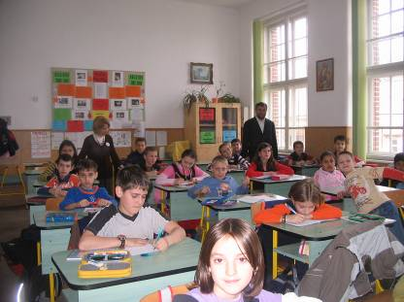
- 19 săli de clasă, dintre care 3 amenajate şi ca laboratoare (fizică, chimie, biologie)
- cabinete ale profesorilor şi învăţătorilor
- sală festivă
- cabinet de informatică
- sală de sport
- capela
- cabinet de consiliere
- cabinet logopedic
- 2 sali resursa
- amfiteatru – dotat cu aparatură audio-video
- 2 terenuri sintetice multifunctional
e. Specializări/calificări
Structura şcolii pentru anul şcolar 20102011
Tip învăţământ | Filieră | Profil | Meserie/specializare | Nr. clase
Învăţământ primar |  |  |  | 7
Învăţământ gimnazial |  |  |  | 9
Liceu-zi | Tehnologică | Resurse naturale şi protecţia mediului | Tehnician ecolog şi protecţia mediului | 4
Liceu-zi | Tehnologică | Resurse naturale şi protecţia mediului | Tehnician chimist de laborator | 3
Liceu-zi | Tehnologică | Tehnic-ruta directa  Ruta de şcolarizare progresivă) | Tehnician în chimie industrială | 4
Liceu-zi | Teoretică | Real | Ştiinţe ale naturii | 1
An de completare |  | Chimie industrială
An de completare |  | Chimie industrială | Operator chimist industria de medicamente şi produse cosmetice | 1

f. Proiecte Europene

PROIECT DE DEZVOLTARE ŞCOLARĂ
COMENIUS 1.3. „O ŞCOALĂ PENTRU TOŢI” – INTEGRAREA ELEVILOR CU CES ÎN ŞCOALA DE MASĂ – Proiect în parteneriat cu SPANIA, ITALIA, UNGARIA

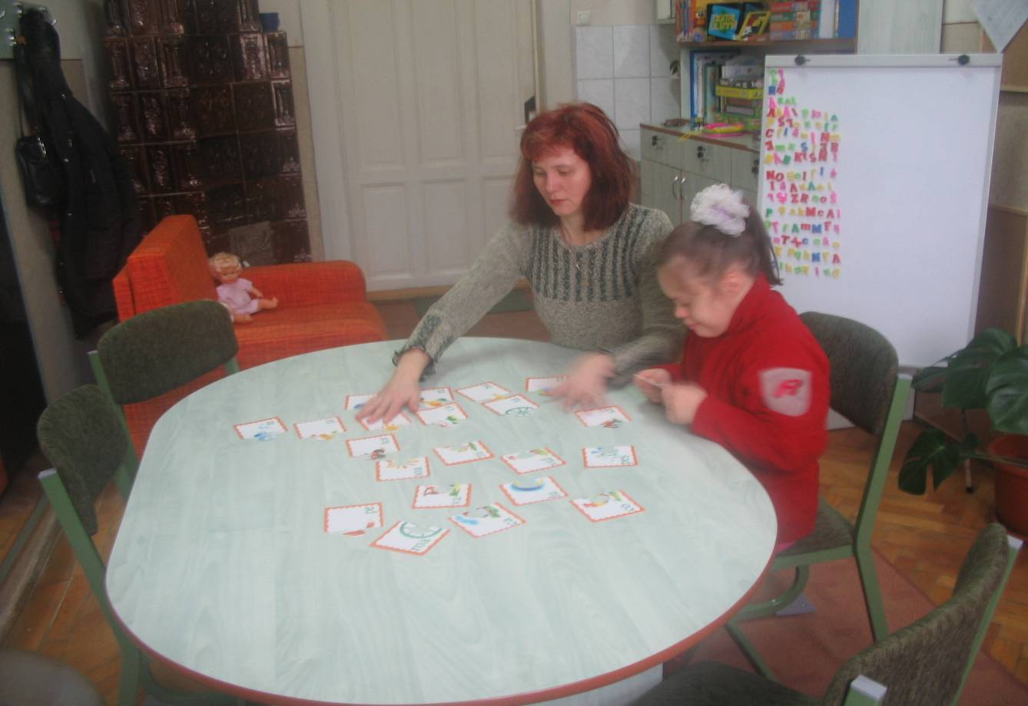

PROIECT PHARE „RESURSE ŞI SPRIJIN PENTRU EDUCAŢIA INCUZIVĂ”
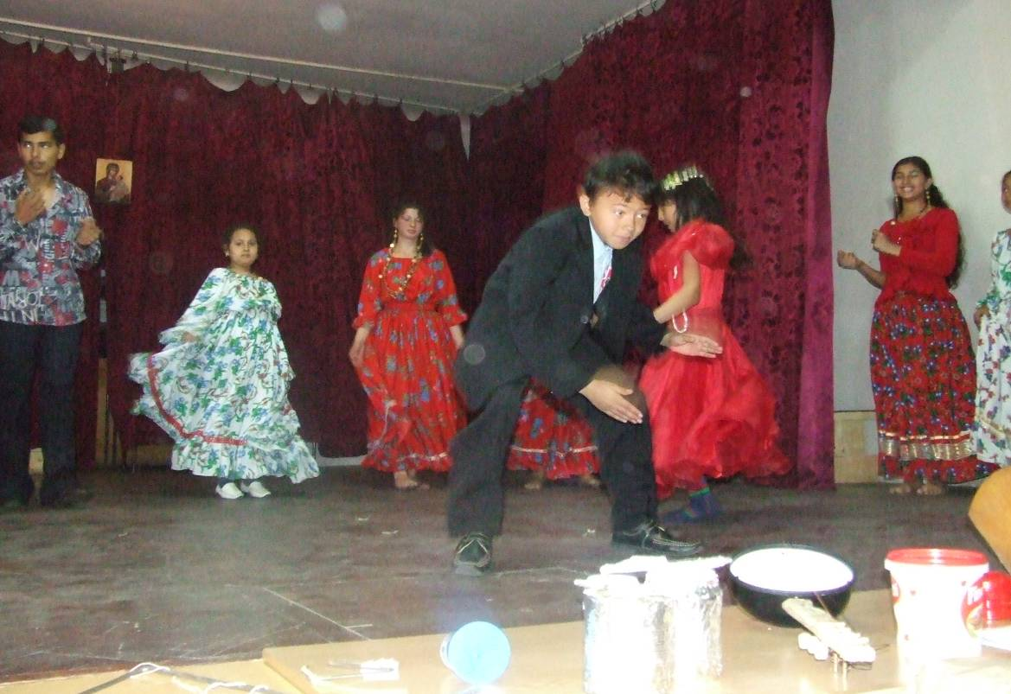

PROIECT DE COLABORARE CU COLEGIUL TEHNIC BUNDESLEHRANSTALT WELS, AUSTRIA

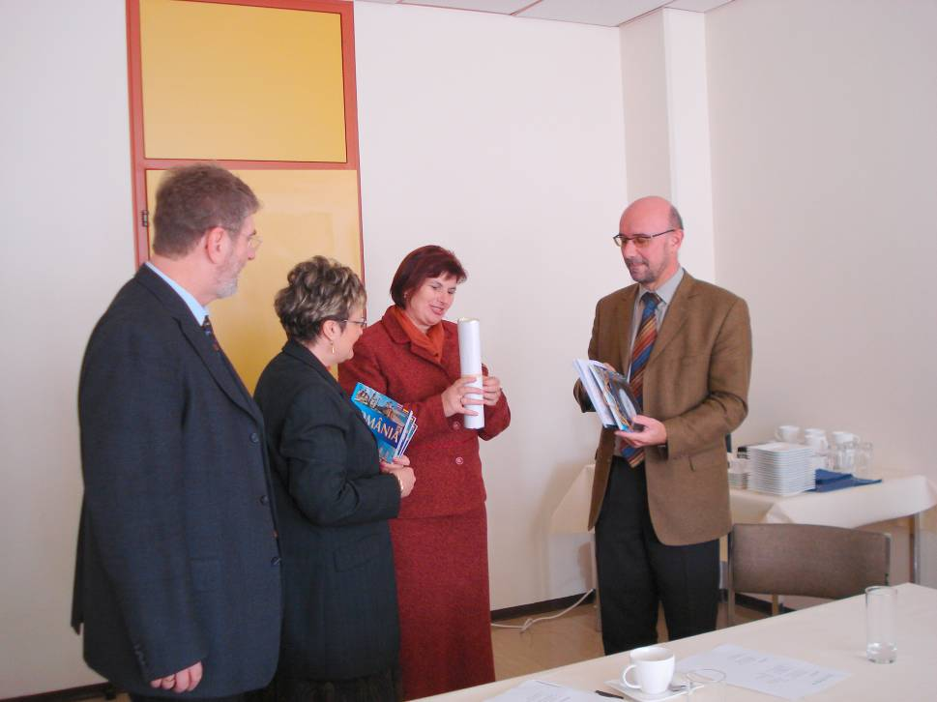
PROIECT LEONARDO DA VINCI-Let s play chemistry

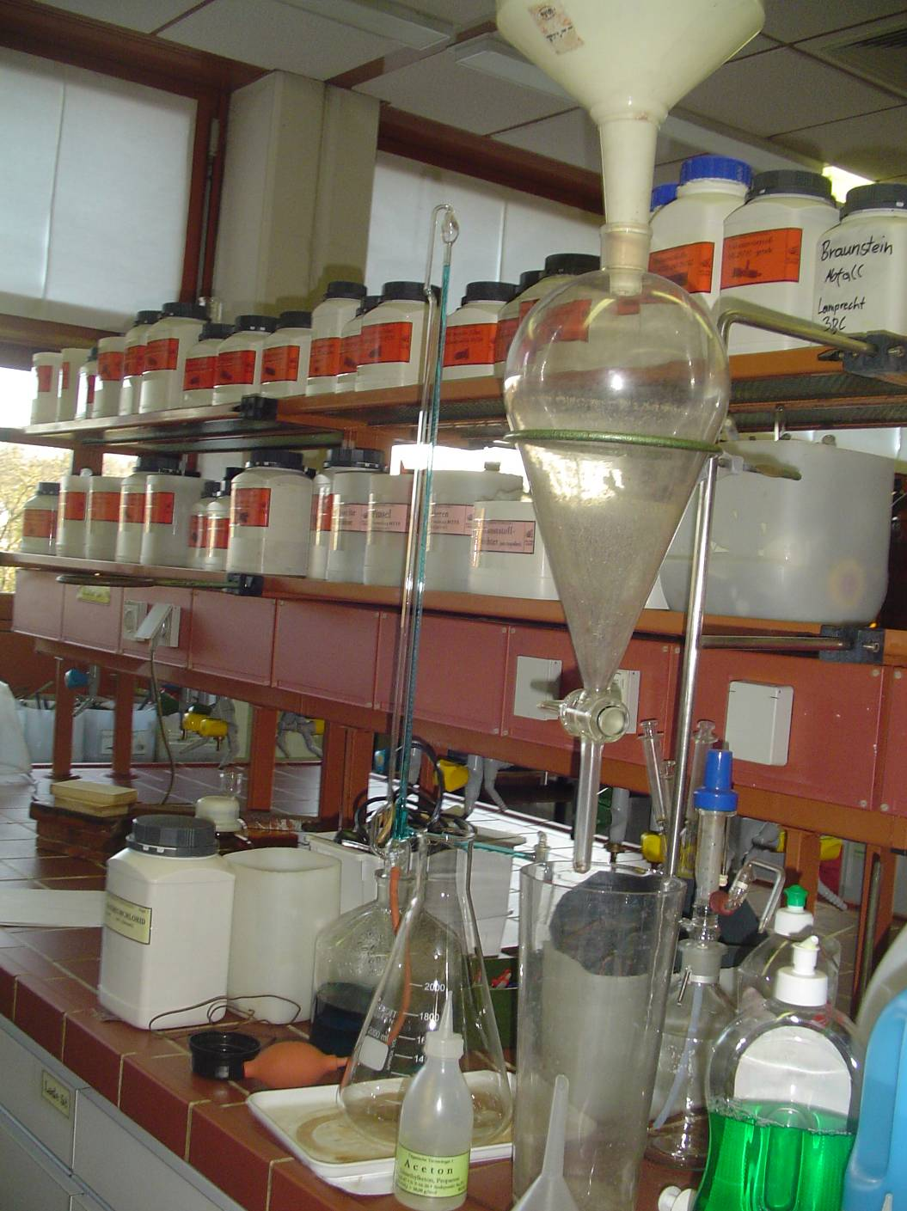

PROIECTUL „TEACHERS IN-SERVICE TRAINING FOR ROMA INCLUSION” (INSETRom

PROIECT DE MEDIU „THE RESEARCH OF THE ECOLOGICAL POTENTIAL OF THE MILL CANAL
FROM CLUJ-NAPOCA, ROMANIA”

PROIECTE TWINNING – „ORGANIC FOOD AROUND EUROPE”

PROIECT CO2NNECT

PRIMĂVARA EUROPEANĂ

g. Parteneriate şi colaborări
    - Agenţi economici
      - S.C. TERAPIA S.A.
      - S.C. FARMEC S.A.
      - S.C. NAPOCHIM S.A.
      - S.C. CARBOCHIM S.A.
      - S.C. SANEX S.A.
      - C.N. APELE ROMÂNE
      - AGENŢIA NAŢIONALĂ DE PROTECŢIA MEDIULUI
      - AGENŢIA JUDEŢEANĂ DE PROTECŢIA MEDIULUI
Unde elevii noştrii îşi desfăşoară practica productivă şi primesc oferte de angajare pe perioada vacanţelor de vară sau la terminarea studiilor
    - O.N.G. – uri
      - ORGANIZAŢIA WORLD VISION CLUJ
      - FUNDAŢIA CARITAS DIECEZAN
      - FUNDAŢIA ROMÂNĂ PENTRU COPII, COMUNITATE ŞI FAMILIE
      - FUNDAŢIA TINERI PENTRU TINERI
      - FUNDAŢIA OSEDEIA
      - FUNDAŢIA RENAŞTEREA
      - ASOCIAŢIA STUDENŢILOR RROMI
      - ASOCIAŢIA ROMÂNĂ PENTRU DEZBATERI, ORATORIE ŞI RETORICĂ
    - A.J.O.F.M. – Cluj,
    - Consiliul Local
    - Universitatea „Babes-Bolyai”, Cluj-Napoca
    - Universitatea Tehnică, Cluj-Napoca
    - Universitatea de Ştiinţe Agricole şi Medicină Veterinară
    - Academia de Muzică „Gh. Dima”
    - Şcolile generale, licee şi grupuri şcolare din oraş, judeţ, ţară şi străinătate
    - Poliţie
    - Jandarmerie
    - Pompieri
    - Presa locală
    - Teatrul Naţional şi Opera Naţională Română, Cluj
    - Ministerul Educaţiei, Cercetării şi Inovarii
    - Ministerul Sănătăţii şi Familiei
    - Ministerul Lucrărilor Publice şi Amenajare a Teritoriului

II. 2. ANALIZA MEDIULUI EXTERN *
Extras din
PLAI 2009-2013 judetul CLUJ

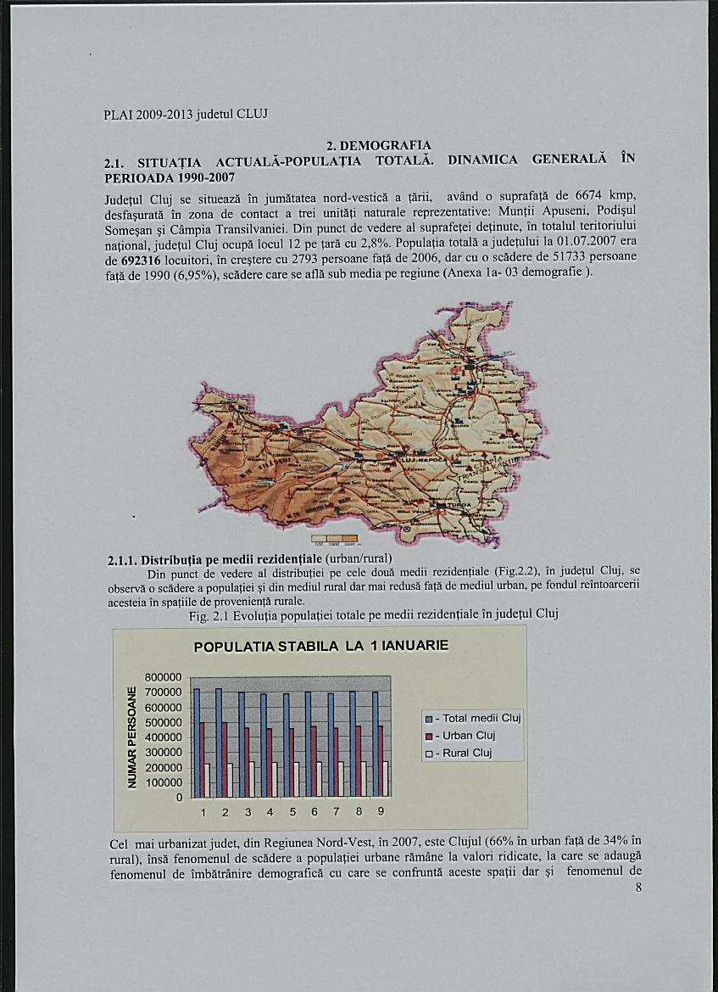

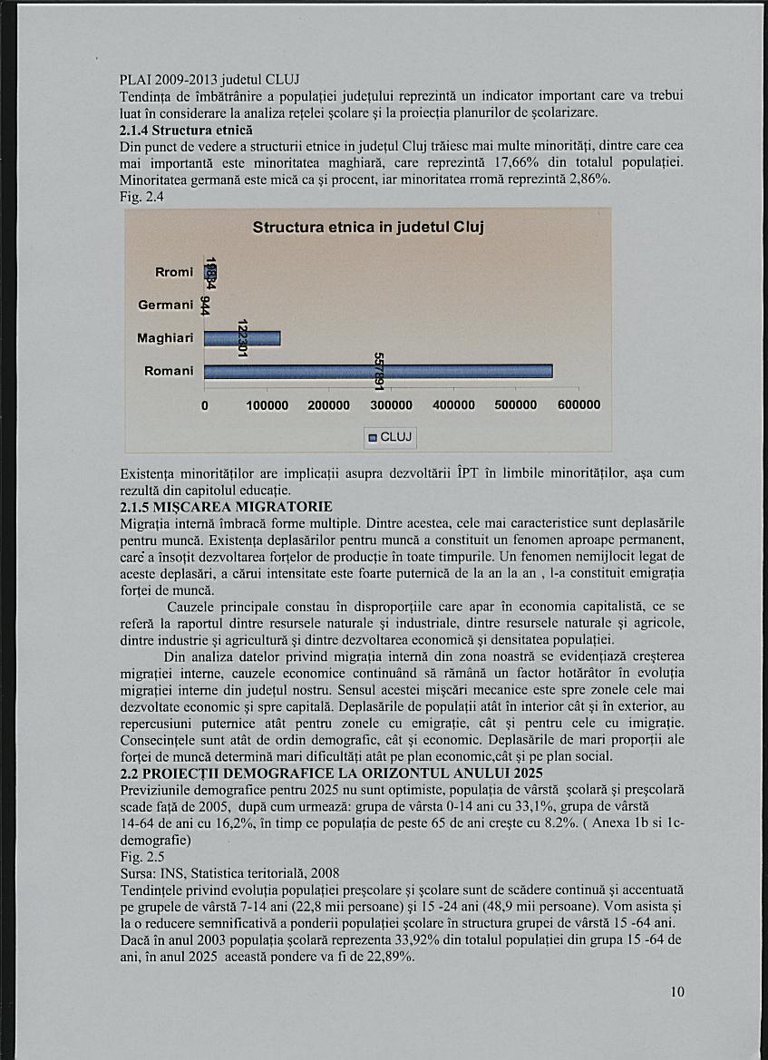
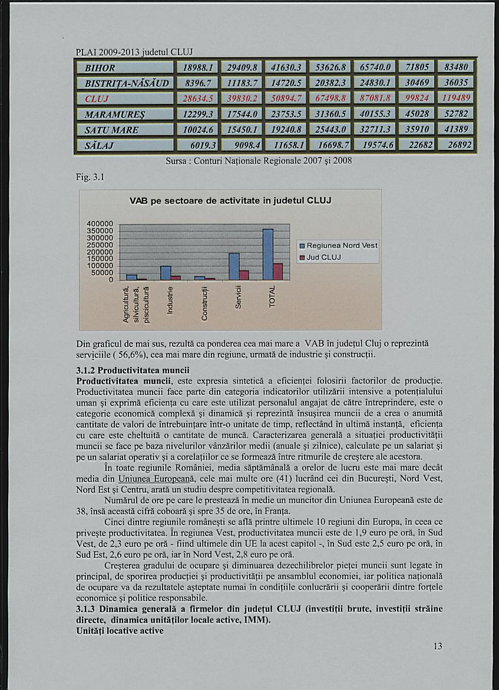
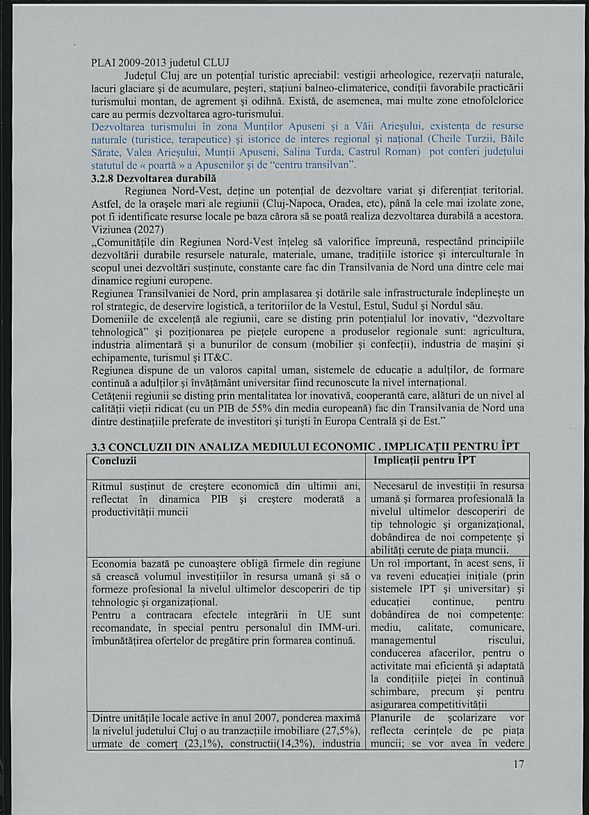
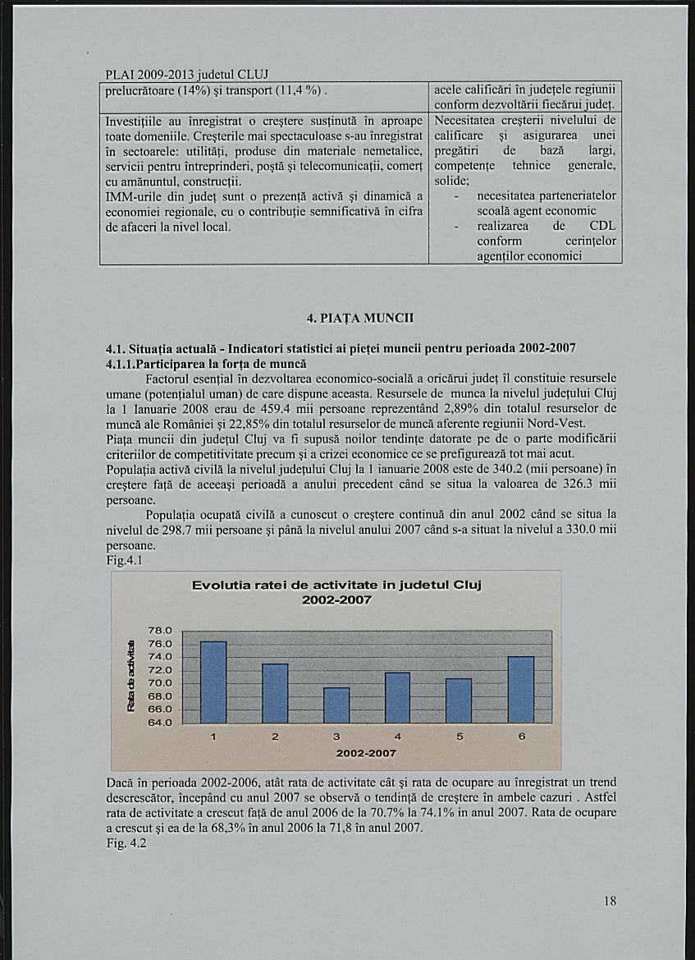
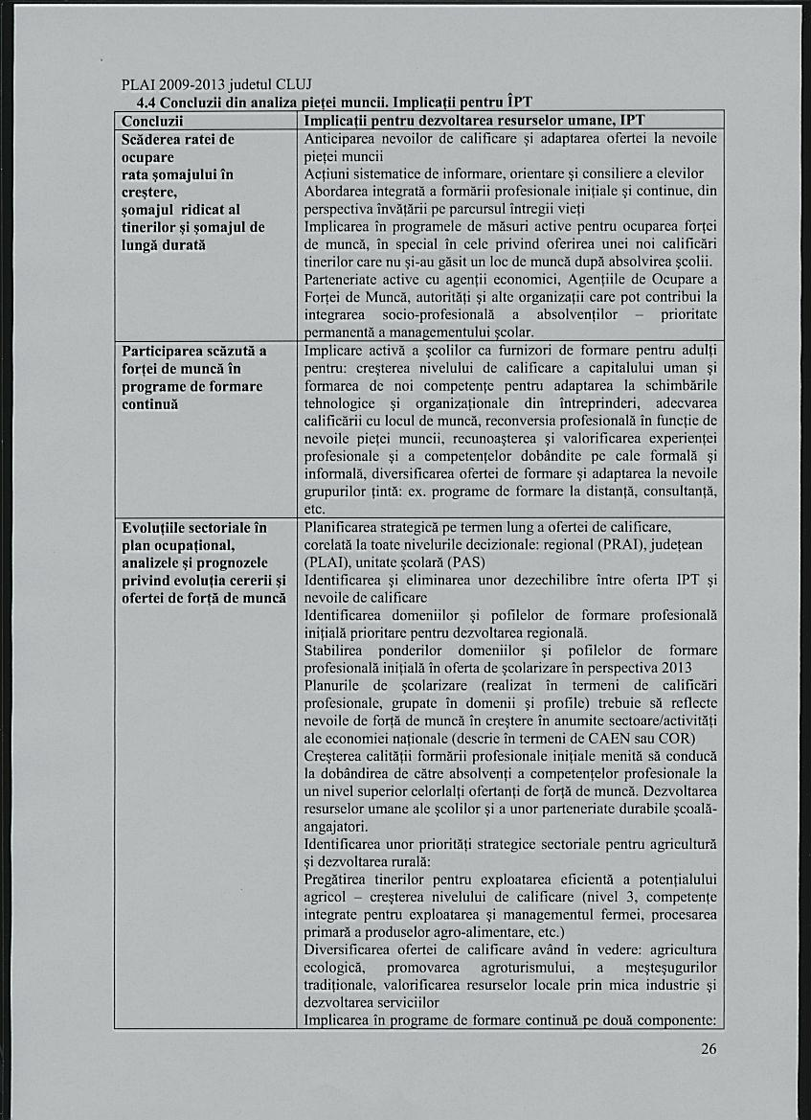
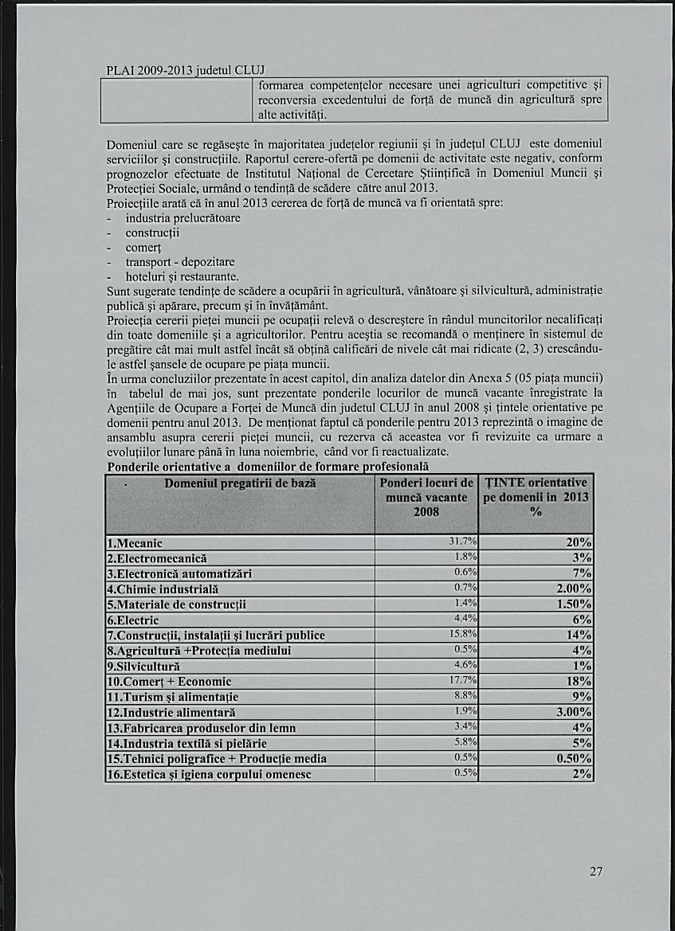
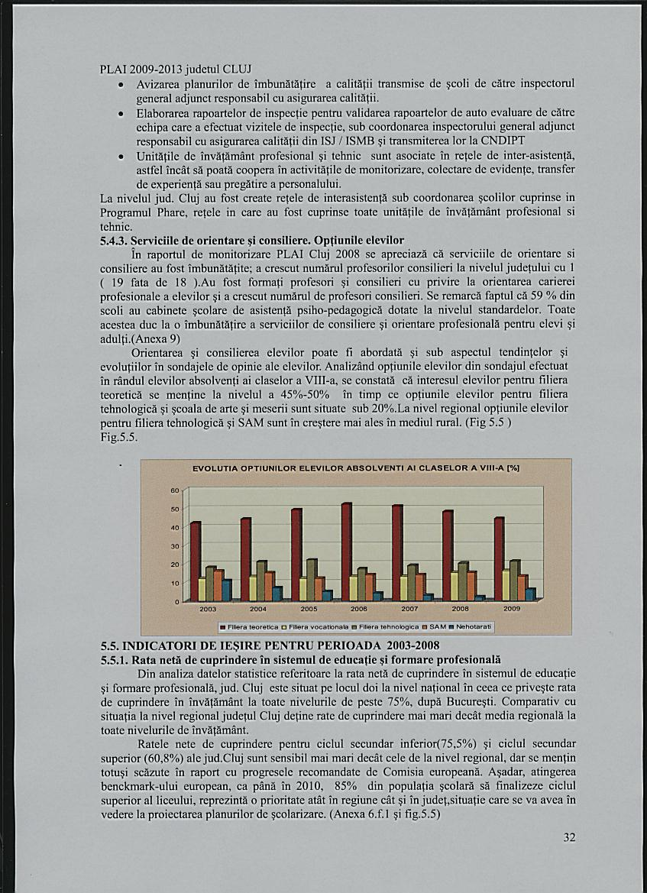
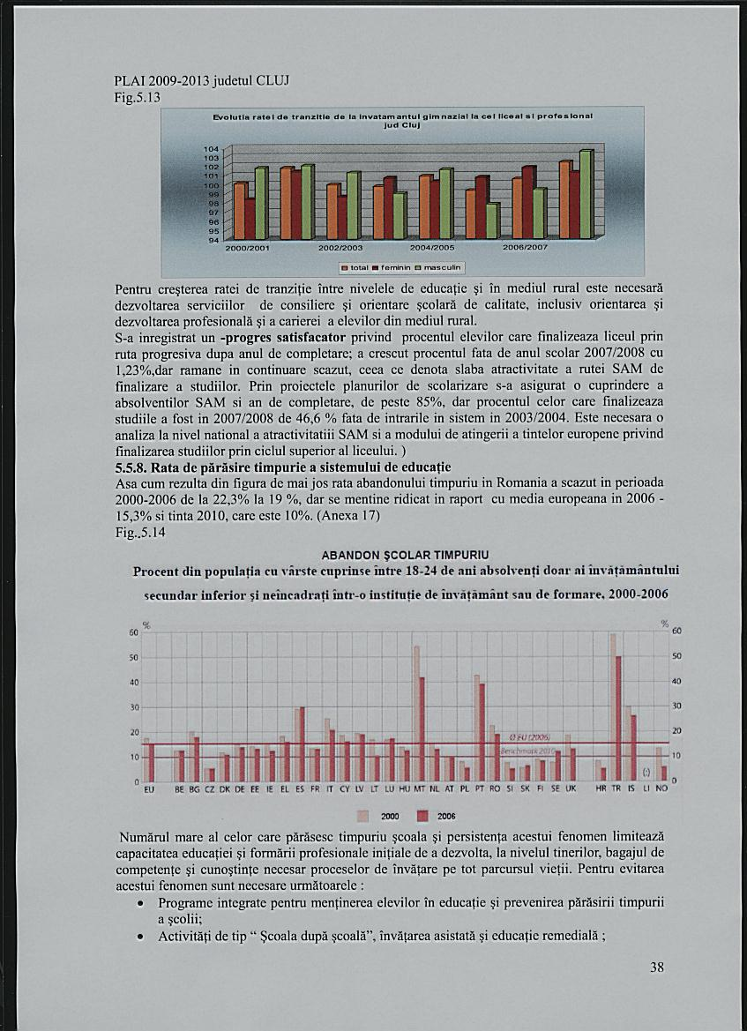
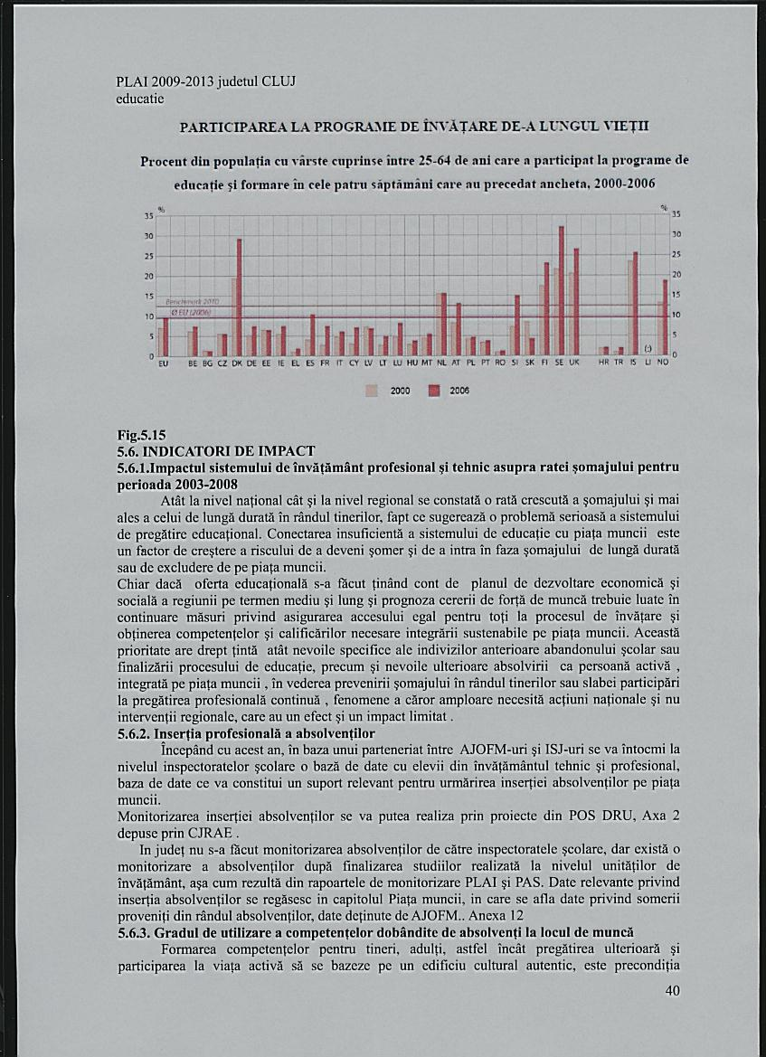
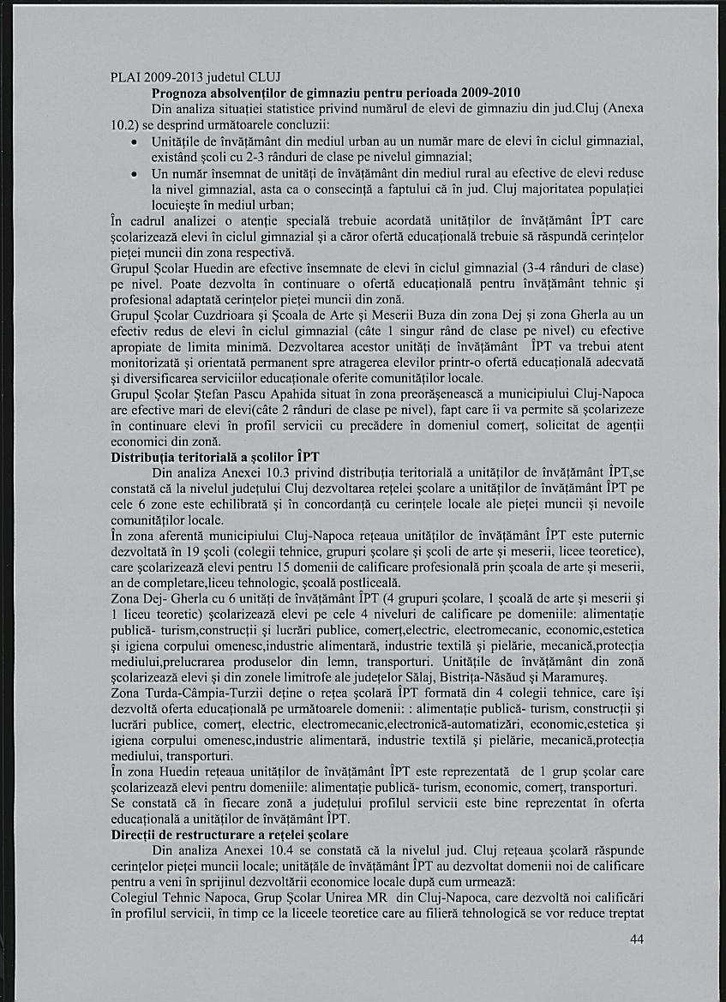
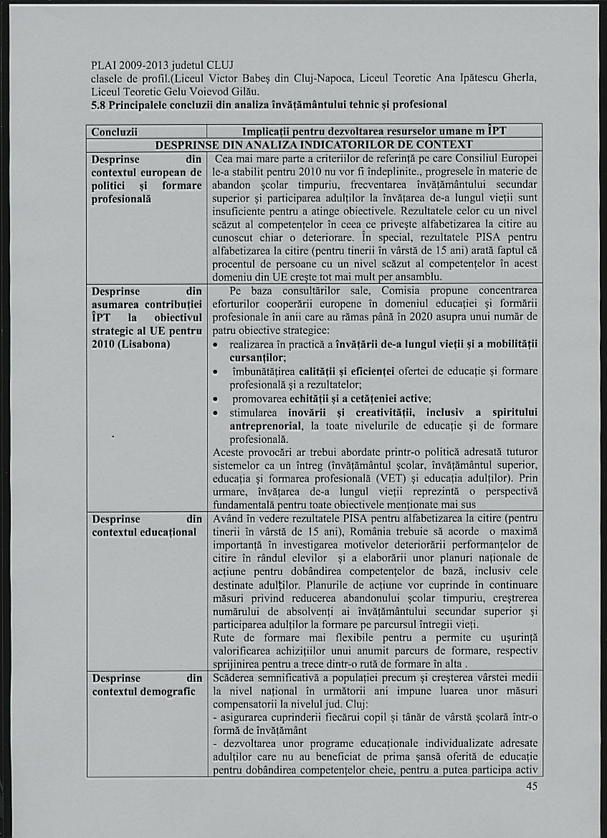
Concluzie
Din analiza PRAI si PLAI am constatat o preocupare deosebita a Agentiei Nationale de Protectia Mediului ,a tuturor agentiilor locale de profil in alinierea normelor de protectie a mediului la standardele UE. Prin profilul de traditie al scolii in domeniul ,,Resurse naturale si protectia mediului”scoala noastra este implicata direct in realizarea acestui obiectiv major. Agentieia de Protectia Mediului, Dircetia Apelor romane solicita absolventi pregatiti in urmatoarele specializari; tehnicieni in laboratoare de analize fizico chimice din diverse domenii cum ar fi: controlul calitatii apelor, protectia consumatorilor, controlul in vama a bunurilor importate, controlul solului si al semintelor in agricultura, controlul poluarii aerului in zonele industrializate, controlul tehnic in industria chimica, industria alimentara sau alte industrii.
Cu toate ca in judetul Cluj industria chimica este in scadere,in municipiul Cluj Napoca aceasta are o dezvoltare ascendenta prin cunoscutii agenti economici:S.C.Farmec S.A, S.C Sanex S.A , S.C. Carbochim S.A, S.C.Napochim S.A
firme de materiale de constructii ,unde elevii nostri isi desavarsesc pregatirea profesională şi au oferte de servicii, burse de studii si putem afirma ca NOI NU PREGATIM ŞOMERI!!!. Absolventii de la scoala de arte si meserii de la profilul chimie industriala dupa absolvire profesează conform competentelor dobandite in cadrul unei institutii de prelucare a produselor cosmetice si medicamentelor sau prelucrarea maselor plastice.
Facultăţile de Chimie ,Biologie,Medicina, Farmacie, Medicina veterinara,Stiintele mediului, Univ. Tehnica sunt câteva din instituţiile de invăţământ superior unde regasimin proporţie de 90%din absolvenţii clasilor de ştiinţe ale naturii clase de tradiţie in unitatea noastră
Colegiul Tehnic ,,Ana Aslan „este singurul liceu de chimie industrială din Cluj dotat cu laboratoare adecvate si personal de specialitate ceea ce permite anual lotului olimpic de chimie a se pregati pentru olimpiadele nationale.
Populatia din zana Gării ,zonă in care se situeaza instituţia noastră cunoaşte in ultimii ani o repopulare cu familii tinere ,care caută pentru copiii lor o scoala sigură cu posibilitati de dezvolzare individuală, un climat fizic si psihic adecvat.Astfel se explica mentinerea planului de scolarizare la invăţământul primar şi gimnazial din ultimii ani ,in timp ce intr o multime de scoli din municipiu populaţia şcolară a scăzut

II.3. ANALIZA SWOT

CURRICULUM
PUNCTE TARI | PUNCTE SLABE
-CDS-ul cuprinde un numar mare si variat de optionale  - existenţa materialului curricular: programe şcolare, ghiduri de aplicare, manuale pentru invăţământul obligatoriu, auxiliare, îndrumătoare  -produsele rezultate prin anumite programe europene constituie suport in desfasurarea procesului didactic  -activitatile derulate prin programe europene largesc domeniul activitatilor extracuriculare  - tendinţe de renunţare la unele opţionale tabu: limba engleză, utilizarea calculatorului şi apariţia unei palete mai largi de opţionale  Existenţa planurilor de intervenţie personalizata pentru majoritatea elevilor cu CES  In scoală se desfăşoara o multitudine de activităţi extracuriculare  - existenţa bibleotecii cu un fond de carte mare  - Alegerea atentă şi competentă a manualelor şcolare  - Proiectarea activităţilor de predare-învăţare conform cerinţelor  actuale  Utilizarea rapoartelor de analiză şi autoevaluare  - Implementarea unui program de sprijin a elevilor cu nevoi  Speciale  -utilizarea materialelor achizitionate prin proiect Pfare(jocuri ,auxiliare curiculare pt elevii cu CES si romi) | Dificultăţi in realizarea orelor de pregătire practica in laborator ,datorită activităţii cu intreaga clasă  Lipsa manualelor la disciplinele tehnice si de specialitate  Supraincarcarea programelor  Elevii din ciclul superior al liceului işi procura cu greu manuale din cauza costului ridicat  Insuficienta materialelor de lucru in clasa  (fise de lucru ,materiale multiplicate,etc)  Insuficienta dezvoltare a sistemului de evidenţă a progresului elevilor pe perioada  scolarizării
OPORTUNITĂŢI | OBSTACOLE
- existenţa materialului curricular: programe şcolare, ghiduri de aplicare, manuale pentru invăţământul obligatoriu  -planul cadru permite realizarea unui numar mare de optionale la invatamantul primar gimnazial si liceu filiera teoretica  - domeniile in care sunt pregatiti elevii sunt cautate pe piata muncii  - existenta mijloacelor de informatii moderna  -posibilitatea achizirionarii unor materiale suport prin proiecte europene  -valorificarea exemplelor de bune practici dobandite in actiunile de diseminare din cadrul unor proiecte comunitare. | - lipsa manualelor la invatamantul tehnic  - programele prea incarcate  - tendinta de teoretizare a temelor din programe  - temele in manuale sunt tratate numai din punct de vedere al disciplinei fara a se face o dezbatere inter si transdisciplinara  - o mare parte din elevi provin din medii defavorizate  - un numar mare de elevi chiar din invatamantul primar si gimnazial sunt navetisti  - costuri limitate in elaborarea materialelor ajutatoare in lectie

RESURSE UMANE
PUNCTE TARI | PUNCTE SLABE
Încadrarea în totalitate cu personal didactic calificat  Cadre didactice bine pregătite metodic cât şi în utilizarea echipamentelor şi utilajelor din dotarea şcolii  - Cursuri de perfecţionare participarea cadrelor la cursurile de formare;  - disponibilitatea profesorilor de a pregãti suplimentar elevii pentru examenele de sfârşit de ciclu ;  - participarea profesorilor in proiecte europene de tip Comenius,Leonardo da Vinci  Utilizarea strategiilor de învăţare diverse  - Existenta populaţiei şcolare în zonă; | -Relatia profesor elev nu este intotdeauna satisfacatoare  -Aplicarea încă în mică măsură a învăţării centrate pe elev  - Diversificarea insuficientă a metodelor de învăţare şi evaluare  -implicarea redusa a cadrelor didactice tinere in activitatea scolii  -profesorii nu stapanesc o limba de circulatie internationala ,ceea ce impiedica implicarea lor in proiecte europene  - Lipsa autonomiei în asigurarea de cadre didactice competente şi specializate în lucrul diferenţiat ;
OPORTUNITĂŢI | OBSTACOLE
-existenta programelor de perfectionare didactica si formare continua a cadrelor didactice  -posibilitatea implicarii in proiecte europene  -posibilitatea publicarii de articole, materiale,editare de carti  -organizarea sesiunilor de comunicari stiintifice ,simpozioane la nivel judetean sau national | - Motivaţie materială redusă a cadrelor didactice  -exista pericolul migrarii cadrelor didactice spre alte domenii  -lipsa autonomiei în asigurarea de cadre didactice competente şi specializate în lucrul diferenţiat

RESURSE MATERIALE

PUNCTE TARI | PUNCTE SLABE
- existenta laboratoarelor şi cabinetelor  - utilizarea in totalitate a fondurilor alocate de guvern pentru dotarea cabinetelor si laboratoarelor conform normativelor  - utilizarea celor doua cabinete resursa amenajate prin proiect Phare.  - dotarea şcolii cu reţea de calculatoare conectate la internet;  - utilizarea retelei AEL in desfasurarea lectiilor atat la liceu cat si la inv.gimnazial  - existenţa sălii festive;  - Echipamente conform standardelor europene  - Mijloace multimedia moderne  -scoala ofera conditii de semiinternat  -realizarea proiectului de incalzire termica in cladirea scolii generale si studiului de fezabilitate pentru supraetajarea cladirii liceului | - Resurse financiare insuficiente  - degradarea fizică a unor spaţii (Clădirea de pe str. Deltei)  -Lipsa unei săli de sport corespunzătoare standardelor actuale  -reteaua AEL nu este utilizata la toate disciplinele si lectiile pentru care exista soft educational  -personalul scolii nu este suficient de pregatit in aplicarea procedurilor de gestionare a fondurilor.
OPORTUNITĂŢI | OBSTACOLE
Mijloace de comunicare şi informare modernă (internet)  Existenta programelor de finantare guvernamentala  Posibilitatea obtinerii unor fonduri prin derularea proiectelor europene | - Continuarea subfinanţării învăţământului  - Lipsa autonomiei bugetare;  - Proceduri greoaie de atragere si utilizare a fondurilor  -Desfasurarea activitatii in 3 locatii

RELATIILE SCOLII CU COMUNITATEA

PUNCTE TARI | PUNCTE SLABE
- Încheierea de parteneriate cu agenţii economici, Primărie şi alte instituţii şi organisme economico-sociale  -Parteneriate interne si internationale realizate prin proiecte europene  - Acţiuni de popularizare a şcolii: pliante, întâlniri cu elevii şi cu profesorii din şcolile generale din zonă  Colaborari cu fundaţii şi ONG-uri pe diferite teme si problematici | -Dezvoltarea insuficientă a mijloacelor de comunicare cu părinţii  -insuficienta participare a cadrelor didactice la elaborarea de proiecte europene .  -reprezentantii Consiliului Local fac parte mai mult formal din structurile de conducere ale scolii  -nu se cunosc suficient ofertele institutiilor, ONG-urilor si fundatiilor
OPORTUNITĂŢI | OBSTACOLE
- Amplasarea şcolii în oraşul Cluj-Napoca într-o zonă geo-economică bine delimitată cu facilităţi de transport în toate direcţiile  - Dezvoltarea în zonă a întreprinderilor mijlocii şi mici şi a microintreprinderilor  - Valorificarea valenţelor parteneriatelor cu diferiţi agenţi economici  - Posibilitatea extinderii parteneriatelor prin proiecte europene  - Popularizarea rezultatelor şcolii în oferta educaţională  -Acces uşor spre şcoală din toate cartierele;  -Apropierea de gară, autogară;  -Disponibilitatea întreprinderilor de profil de a ajuta şcoala;  -existenta a numeroase facultăţi de stat şi particulare în oraş. | Implicarea nesatisfăcătoare a comunităţii locale în viaţa  scolii  -parintii elevilor nu colaboreaza cu dirigintii si cadrele didactice  -Agentii economici solicita uneori elevii in efectuarea diverselor munci care nu sunt prevazute in contracte

II. 4. REZUMATUL PRINCIPALELOR ASPECTE CONSTATATE

REZULATELE AUTOEVALUĂRII | CONCLUZII ŞI ASPECTE CARE  NECESITĂ DEZVOLATRE
Curirculum  Majoritatea elevilor dobândesc noi competenţe care le permit acestora o adaptare rapidă la schimbările apărute în organizarea muncii şi accesul pe piaţa europeană a muncii  CDŞ ul răspune cerintelor elevilor şi părintilor si este alcătuit pe baza resurselor materiale şi umane disponibile  In scoala există preocupări pentru actualizarea tuturor documentelor necesare procesului instructiv educativ  Activitatile desfasurate in cadrul unor proiecte europene se regasesc in activitatea didactica  Dezvoltarea scolii pe principiile scolii incluzive  Realizarea unor analize periodice şi luarea măsurilor de ameliorare ce îmbunătăţesc activitatea în şcoală    Evaluările interne sunt corelate cu cele externe şi se monitorizează întreaga activitate de evaluare  •  Resurse umane  Climatul psio-social în unitate este favorabil  Asigurarea posturilor cu cadredidactice calificate in proporţie de 100%  Atitudinea pozitivă, cooperantă şi relaţia bună cu profesorul la majoritatea elevilor       Folosirea unor game variate de strategii de predare şi învăţare pentru a răspunde stilurilor de învăţare individuale, abilităţilor, culturii şi motivării fiecărui elevpersonalul scolii se implica şi are disponibilitate de a participa la activitatile extrascolare ale scolii    Folosirea metodelor activ participative  Relaţionarea şi comunicarea în cadrul şcolii este bună  Cadrele didactice cunosc si aplica principiile desegregarii la clasa  Resurse materiale    La nivelul şcolii există preocupări ce vizează dezvoltarea şi întreţinerea bazei materiale existente       Propunerea de buget către administraţia locală în concordanţă cu nevoile şcolii  Preocupări in domeniul atragerii de fonduri pe bază de proiecte si programe  Preocupări in achiziţionarea echipamentelor tehnice moderne  Preocupări in alinierea la standarde europene  a laboratoarelor de specialitate  Preocupări pentru creera confortului fizic si psihic al elevilor  Preocupari de atragere de fonduri prin proiecte europene  Relaţia şcolii cu comunitatea  Scoala are un numar mare de contracte ,protocoale de colaborare cu agenţi economici ,fundaţii,ONGuri  alte scoli generale si de profil din judeţ,tara si strainatate    Planul comun A.J.O.F.M permite consilierea elevilor  Agenăii economici sunt interesaţi in incadrarea absolventilor scolii | •Curriculum  Cadrele didactice trebuie să manifeste mai mare interes in propunerea unor optionale utile si atractive pentru elevi  Elaborarea unor materiale de lucru interne la nivel de disciplina si catedre.  Abordarea transdisciplinara a unor teme de interes  Elaborarea planurilor de lectie si strategiilor didactice astfel incat activitatea sa fie centrata pe elev  Elaborarea planurilor de interventie individualizata pentru elevii cu CES  Conştientizarea cadrelor didactice în legătură cu indicatorii de bună practică în raport cu instrumentele de evaluare  CDS-urile pot valorifica mai mult tematicile unor proiecte europene  Continuarea activitatilor realizate ptin proiectele Phare si Comenius referitoare la integrarea elevilor cu CES in invatamantul de masa    Resurse umane  Accentuarea calităţii în toate activităţile organizate pentru elevi şi cu elevii       Utilizarea în mai mare măsură a învăţării  centrate pe elev  Continuarea participării profesorilor la cursuri de formare   Dezvoltarea ideii de echipă   Implicarea cadrelor didactice în elaborarea  de proiecte europene  -adaptarea metodelor de predare pentru elevii cu CES  -Valorificarea exemplelor de bune practici prezentate in cadrul intalnirilor de diseminare a unor proiecte  Resurse materiale  Extinderea infrastructurii scolii  Imbunatatirea conditiilor igienico-sanitare  Creerea unor spatii de relaxare a elevilor    Dezvoltarea bazei materiale pentru disciplinele tehnologice    Implicarea mai mare a cadrelor didactice în gestionarea resurselor  -elaborarea de proiecte pentru atragere de fonduri  guvernamentale si europene     •   Relaţia şcolii cu comunitatea   Dezvoltarea parteneriatului părinte şcoală   Informarea părinţilor despre noile orientări în domeniul educaţiei   Valorificarea în mai mare măsură a parteneriatelor încheiate cu agenţi economici   Încheierea de contracte parteneriale cu agenţi puternici din zonă   Participarea la proiecte de finanţare PHARE, SOCRATES, LEONARDO da VINCI  -Imlicarea activa a reprezentantilor Consiliului Local in activitatea scolii

Activităţile specifice de îmbunătăţire a calităţii care sunt preconizate în anul şcolar 2010-2011:

- Domeniul : CAPACITATEA INSTITUŢIONALĂ
      - Planurile operationale vor fi intocmite in conformitate cu scopurile, obiectivele şi programele rezultate din politicile şi strategiile europene, naţionale, regionale
      - Eficientizarea sistemului de comunicare internă –intrainstitutionala si externa – interinstitutionala;
      - Desfasurarea intregii activitati pe baza unei organizari si planificari functionale si eficiente;
      - Implicarea personalul şcolii în elaborarea planului şi proiectelor
      - Solicitarea activităţi de formare continuă care să răspundă nevoilor şcolii.
      - Desfasurarea unei intesne activitati de mediatizare in comunitate a scolii si a rezultatelor elevilor si profesorilor;
      - Obţinerea finanţărilor adecvate cu scopul îmbunătăţirii bazei materiale de care beneficiază toţi participanţii la procesul instructiv-educativ din cadrul unităţii de învăţământ;
      - Asigurarea conditiilor de igiena si securitatea muncii (prin lucrări de igienizare în cele trei clădiri aferente unităţii), obţinerea fondurilor necesare pentru zugrăvirea clădirii de pe Starda Deltei, precum şi pentru cea de pe Strada Decebal (lucrări ce au fost realizate până la 15 septembrie 2009); iniţierea lucrărilor pentru realizarea a două terenuri sintetice în curtea şcolii (lucrări ce urmează a fi finalizate în cel mai scurt timp).

- Domeniul : EFICACITATEA EDUCAŢIONALĂ

      - Promovarea ofertei educationale in scopul inscrierii elevilor in programele de invatare care corespund nevoilor si dorintelor;
      - Imbunatatirea calitatii pregatirii elevilor si asigurarea transparentei in procesul educational;
      - Imbunatatirea evaluarii în cadrul procesului instructiv-educativ;
      - Ameliorarea starii de disciplina;
      - Marirea numarului de parteneriate scolare prin proiecte europene
      - Aplicarea în activitatea didactică a cunoştinţelor dobândite în cadrul cursurilor de formare şi perfecţionare;
      - Indrumarea si orientarea elevilor in cariera;
      - Realizarea activitatilor extrascolare si analiza contributiei acestora la dezvoltarea personala a elevilor;
      - Realizarea si diversificarea activitatii stiintifice si metodice, garantie a unei activitati didactice si profesionale de calitate;
      - Asigurarea resurselor financiare necesare dezvoltarii calitat procesului de invatamant.

- Domeniul : MANAGEMENTUL CALITĂŢII

      - Stabilirea directiilor prioritare de actiune pentru anul scolar 2009-2010;
      - Revizuirea planului operational de asigurare a calitatii;
      - Elaborarea unor proiecte care să includă bune practici aplicate la fiecare nivel de învăţământ din cadrul unităţii şcolare;
      - Colaborarea eficientă între membrii CEAC şi responsabilii comisiilor metodice, în vederea optimizării activităţilor desfăşurate;
      - Menţinerea unui parteneriat eficient între membrii CEAC şi conducerea şcolii, cu scopul realizării obiectivelor propuse în PAS;
      - Identificarea punctelor slabe ce reies din rapoartele realizate la sfârşitul anului şcolar; elaborarea unor planuri de îmbunătăţire a acestor puncte slabe, pentru fiecare comisie în parte;
      - Elaborarea unor noi proceduri în contextul remedierii problemelor cu care se confruntă unitatea şcolară;
      - Realizarea planurilor de îmbunătăţire a activităţii comisiilor din cadrul unităţii, în funcţie de punctele slabe identificate pe parcursul anului şcolar precedent;
      - Intocmirea raportului de autoevaluare de catre membrii CEAC si avizarea acestuia de catre conducerea scolii;
      - Revizuirea periodica a ofertei scolii si optimizarea accesului la resursele educationale; Monitorizarea aplicarii strategiei scolii de dezvoltare profesionala a personalului si de realizare a evaluarilor finale.

PRIORITĂŢI
1.Modernizarea managementului şcolar

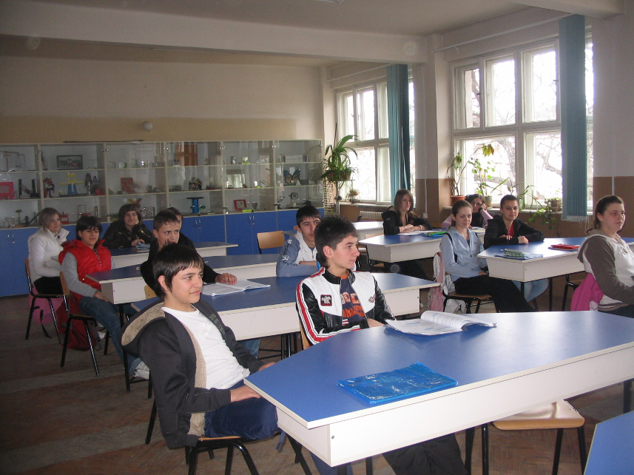
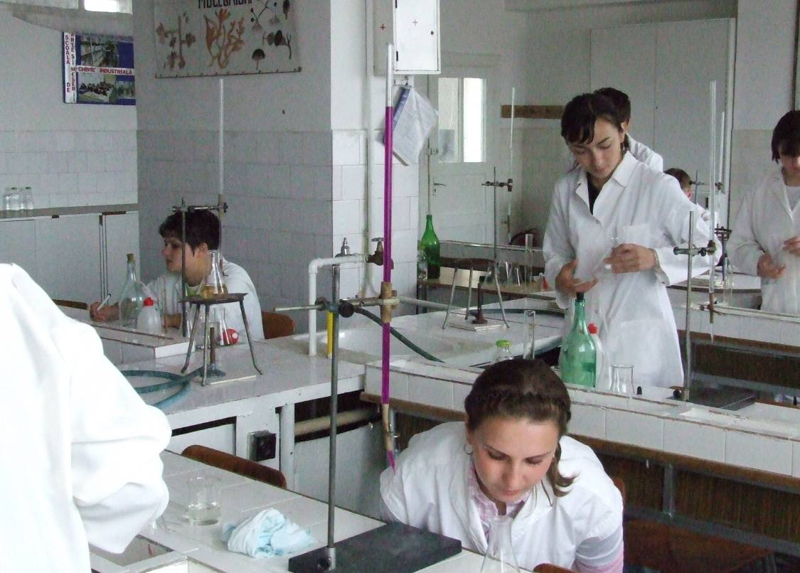

2.Dezvoltarea instituţiei pe principiile şcolii incluzive

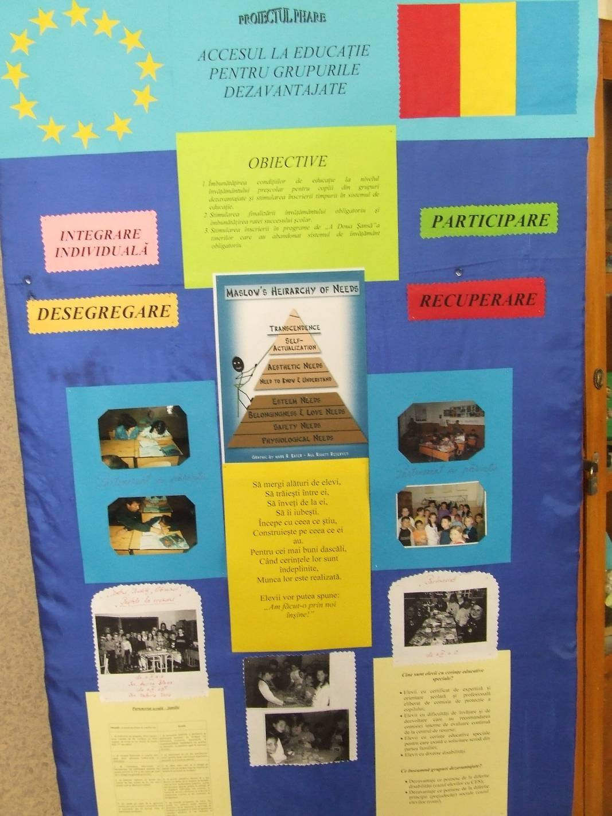

3. Creşterea eficienţei procesului instructiv educativ

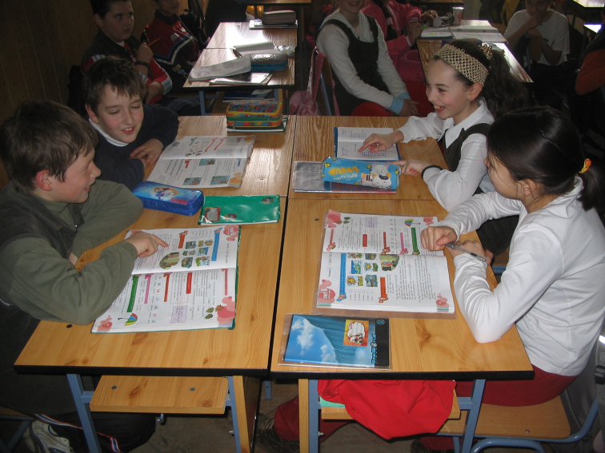

4. Dezvoltarea relaţiilor şcolii cu comunitatea
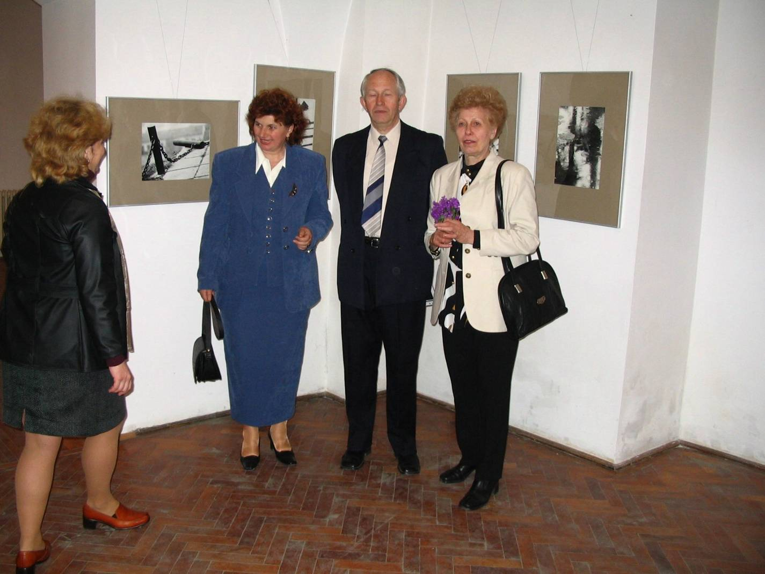

III. PLANUL OPERAŢIONAL

OBIECTIVELE SPECIFICE ŞI ŢINTELE ŞCOLII
PÂNĂ ÎN ANUL 2013
1. Modernizarea managementului şcolar
Nr. crt | Obiective | Ţinte
 | Dezvoltarea ideii de echipă în acţiunile de modernizare a procesului instructiv-educativ | Implicarea a 90% din cadrele didactice titulare cadrelor didactice în elaborarea proiectelor de dezvoltare instituţională
 | Identificarea acţiunilor pentru suplimentarea si optimizarea gestionării fondurilor bugetare şi găsirea unor surse de finanţare extrabugetare | Modernizarea cabinetelor tehnice şi de cultură generală precum şi a spaţiilor aferente şcolii
 | Optimizarea proiectării, monitorizării şi evaluării activităţii instructiv educative. | Aplicarea unui învăţământ modern articulat cerinţelor de dezvoltare actuală a societăţii româneşti în context european

2. Dezvoltarea instituţiei pe principiile şcolii incluzive

 | Îmbunătăţirea condiţiilor de acces şi integrare specifică a copiilor din grupuri dezavantajate în învăţământul obligatoriu | Înscrierea tuturor copiilor din grupuri dezavantajate domiciliaţi în zona şcolii, în învăţământul obligatoriu
 | Eliminarea ca practică, a separării elevilor pe criterii etnice sau de performanţă în învăţământul de masa-desegregare | Cel puţin 90% din cadrele didactice cunosc şi aplică principiile desegregării în activitatea la clasă
 | Asigurarea resurselor şi serviciilor de sprijin educaţional şi integrare specifică în domeniul educaţiei incluzive | Toţi copiii beneficiază de condiţii optime şi servicii în vederea dezvoltării personale

3. Creşterea eficienţei procesului instructiv educativ

 | Proiectarea şi aplicarea unui sistem activ-formativ de învăţare. | Reducerea cu cel puţin 50% a abandonului şcolar  Creşterea gradului de promovabilitate cu 10%  Creşterea cu 5% a numărului de participanţi la concursurile şcolare
 | Implicarea mai mare a cadrelor didactice în gestionarea resurselor. | Utilizarea în proporţie de 90% a resurselor materiale existente de către cadrele didactice
 | Creşterea eficienţei activităţilor educative desfăşurate cu elevii. | Atractivitatea activităţilor educative desfăşurate şi numărul mare de participanţi .

4. Dezvoltarea relaţiilor şcolii cu comunitatea

 | Eficientizarea comunicării şcoală – familie. | Responsabilizarea părinţilor în rezolvarea problemelor şcolii şi elevilor.Dezvoltarea imaginii şcolii în comunitate
 | Eficientizarea relaţiilor cu comunitatea locală. | Implicarea comunităţii în dezvoltarea şcolii.
 | Dezvoltarea imaginii şcolii în comunitate. | Realizarea integrală a planului de şcolarizare.  Numărul de proiecte şi parteneriate dezvoltate cu comunitatea

Acţiuni | Termen | Răspunde | Parteneri | Rezultate asteptate
1 | 2 | 3 | 4 | 5
Prioritatea 1. Modernizarea managementului şcolar
Obiectivul 1. Dezvoltarea ideii de echipă în acţiunile de modernizare a procesului instructiv-educativ
Ţinta Implicarea a 90% din cadrele didactice titulare cadrelor didactice în elaborarea proiectelor de dezvoltare instituţională
-alcătuirea comisiilor metodice şi alegerea responsabililor | 1.10  2009 | conducerea |  | -organizarea activităţii cadrelor didactice
-stabilirea sarcinilor şi a sferei de competenţe a directorilor adjuncţi şi a responsabililor comisiilor metodice | 1.10  2009 | conducerea | ISJ  MECI | -realizarea fişei postului pentru personalul din subordine
-normarea şi responsabilizarea întregului personal | 15.10  2009 | conducerea | ISJ  MECI | -întocmirea contractelor de muncă
-alcătuirea comisiei de combatere a violentei sa agresivitsatii in scoala | 15.10  2009 | conducerea | Parinti  asociatii | -realizarea unei strategii de combatere a violentei si agresivitsatii in scoala şi a procedurilor de rezolvare a reclamatiilor
Prioritatea 1. Modernizarea managementului şcolar
Obiectivul 2. Identificarea acţiunilor pentru optimizarea gestionării fondurilor bugetare şi găsirea unor surse de finanţare extrabugetare
Ţinta Modernizarea cabinetelor tehnice şi de cultură generală precum şi a spaţiilor aferente şcolii
-se va elabora proiectul de buget pentru 2009 | Noiembrie 2009 | Ilea Doina  contabil | Consiliul local  Asociatia parintilor | -elaborarea proiectului de buget
- se va întocmi un plan de investiţii şi achiziţii | Noiembrie 2009 | Şefii de  catedra. C.A. | Agenti economici | - existenţa planurilor
-va fi elaborat un plan de continuare a proiectului PHARE ,,Resurse si sprijin pentru educatia incluziva” | Octombrie  2009 | Lucia Pop | ISJ  CCD  O.N.G-uri | -desfasurarea tuturor activitatilor
-vor fi analizate toate posibilitatile si vor fi continuate toate demersurile in vederea obtinerii fondurilor necesare pentru supraetajare cladirii liceului si construirea unei Sali de sport, centrala termica, amenajarea curtii scolii | -pe tot parcursul anului | Lucia Pop  Ionel Cont | MECI  ISJ  C.L | Imbunatatirea infrastructurii-conditiilor de studiu al elevilor
-se vor căuta resurse financiare pentru procurare de material didactic (sponsorizări, chirii, primărie) | Semestrial | Ilea Doina  contabil | Firme colaboratoare  primarie | Condiţiile asigurate elevilor
-se vor achizitiona materiale solicitate de comisiile metodice în ordinea priorităţilor | decembrie | Administr.  Contabilitate | Firme colaboratoare  primarie | Condiţiile asigurate elevilor
-amenajarea si dotarea salilor de studiu cu mabilier adecvat si mijloace audio video. | Conform proiectului Phare | director | Firme colaboratoare  primarie | Condiţiile asigurate elevilor si profesorilor
Prioritatea 1. Modernizarea managementului şcolar
Obiectivul 3.Optimizarea proiectării, monitorizării şi evaluării activităţii instructiv educative.
Ţinta Aplicarea unui învăţământ modern articulat cerinţelor de dezvoltare actuală a societăţii româneşti în context european
Cunoaşterea, conştientizarea, aplicarea conţinutului şi prevederilor reformei curriculare în România. | Martie 2010 | Comisia pt. Elaborarea proiectului de curriculum  Cadre didactice  Diriginţi | MECI  ISJ  Agenti economici | Existenţa obiectivelor din programă în planificările calendaristice  Realizarea lecţiilor conform planificării
Corelarea obiectivelor stabilite la nivelul sistemului naţional de învăţământ cu cel teritorial, cu cele specifice şcolii noastre | Martie 2010 |  | MECI  ISJ  Agenti economici
Consultarea părinţilor în stabilirea CDŞ. | Martie 2010 |  | Parinti | Stabilirea grupelor conform opţiunilor
-stabilirea planului de interventie personalizat pt. elevii cu CES | Sept.  2009 | Echipa de lucru | Centru de resurse | Integrarea si progresul scolar al elevilor cu CES
-analiza rezultatelor admiterii în liceu şi SAM | Oct-  nov | diriginţii | ISJ | -existenţa unei situaţii concrete a absolvenţilor
-informarea dirigintilor cu privire la metodologia admiterii şi responsabilizarea lor. | SemI-  sem II | conducerea | MECI | -dezbateri cu privire la acţiunile concrete necesare
-discutarea CDS propuse la nivelul catedrelor | martie | Şefii de  catedra | Agenti economici ,  parinti | -acceptarea de ISJ, părinţi şi elevi a opţionalelor propuse
-elaborarea proiectelor de programă pentru CDS | aprilie | Şefii de  catedra | Agenti economici ,  parinti | -acceptarea de ISJ, părinţi şi elevi a opţionalelor propuse
-stabilirea proiectului planului de şcolarizare | .  noiembrie | director | MECI  ISJ | -corelarea viziunii şcolii cu cerinţele comunităţii, cu resursele umane şi materiale
-convocarea şi desfăşurarea unor şedinte de analiză şi proiecţie | Octombrie  2009  februarie  2010 | Conducerea | Agenti economici ,  Parinti,consi-liu local | -realizarea documentelor de analiză şi proiecţie
-întocmirea planificărilor calendaristice cu respectarea indicaţiilor primite de la inspectorii de specialitate | 1.10  2009 | Şefii de catedră | ISJ  MECI | -realizarea planificărilor calendaristice
-proiectarea eficientă şi funcţia reală a unităţilor de învăţare | lunar | Şefii de catedră |  | -corelarea strategiilor didactice cu obiectivele lecţiei  -alegerea metodelor de evaluare corespunzatoare
-sprijinirea cadrelor didactice tinere în activitatea didactică | De câte ori este necesar | Toate  cadrele did | CCD,UBB | -creşterea eficienţei cadrelor didactice tinere
-alegerea modalităţii şi instrumentelor de evaluare moderne şi variate | lunar | Cadrele  didactice | ARACIP  CEAC | -realizarea unei evaluări  permanente
Prioritatea 2. Dezvoltarea instituţiei pe principiile şcolii incluzive
Obiectivul 1. Îmbunătăţirea condiţiilor de acces şi integrare specifică a copiilor din grupuri dezavantajate în învăţământul obligatoriu
Ţinta Înscrierea tuturor copiilor din grupuri dezavantajate domiciliaţi în zona şcolii, în învăţământul obligatoriu
- Îscrierea copiilor la şcoală;  - Vizitarea şcolii de către părinţi şi consultarea cadrelor didactice;  - Vizitarea şcolii de către grupe de grădiniţe din zona  - Participarea părinţilor la festivităţile organizate de şcoală;  - Participarea părinţilor la organizarea şi desfăşurarea unor activităţi extracurriculare,  - Participarea părinţilor la lecţiile din şcoală; | iunie 2010 | Conducerea şcolii  Mediator şcolar  învăţători | Parinti ,  Gradinite  Institutii de cultura  ONG-uri | Număr mai mare de elevi înscrişi  Mai mulţi copii participanţi la festivităţi şcolare,  Mai mulţi părinţi participanţi la activitatea şcolii;  Mai mulţi părinţi şi elevi mulţumiţi;
Prioritatea 2. Dezvoltarea instituţiei pe principiile şcolii incluzive
Obiectivul 2. Eliminarea ca practică, a separării elevilor pe criterii etnice sau de performanţă în învăţământul de masa-desegregare
Ţinta Cel puţin 90% din cadrele didactice cunosc şi aplică principiile desegregării în activitatea la clasă
- repartizarea uniformă a elevilor romi şi cu CES în clasele de început de ciclu | Septembrie 2009 | Conducerea şcolii | Centru de resurse | - respectarea legislaţiei în vigoare
- introducerea limbii romani în trunchiul comun şi a opţionalului „Tradiţii şi obiceiuri ale romilor în CDŞ | Septembrie 2009 | Conducerea şcolii | ISJ | - numărul elevilor participanţi la aceste cursuri
- cuprinderea tuturor elevilor în activităţile şcolii | lunar | Învăţătorii  Profesorii |  | - numărul elevilor participanţi
Prioritatea 2. Dezvoltarea instituţiei pe principiile şcolii incluzive
Obiectivul 3. Asigurarea resurselor şi serviciilor de sprijin educaţional şi integrare specifică în domeniul educaţiei incluzive
Ţinta Toţi copiii beneficiază de condiţii optime şi servicii în vederea dezvoltării personale
- amenajarea cabinetelor de resurse | Sept-oct.2009 | Profesorii de sprijin | MECT  ISJ | - existenţa spaţiului şi materialului didactic adecvat
- solicitarea a 4 prof. de sprijin si incadrarea unui mediator scolar | Sept.  2009 | Conducerea şcolii | MECT  ISJ | - ocuparea cu personal calificat a tuturor posturilor
-diversificarea ofertei de opţionale | Aprilie 2010 | Comisia curriculum | Parinti | - 90% din numărul elevilor mulţumiţi de opţionalul ales
Prioritatea 3. Creşterea eficienţei procesului instructiv educativ
Obiectivul 1. Proiectarea şi aplicarea unui sistem activ-formativ de învăţare.
Ţinta Reducerea cu cel puţin 50% a abandonului şcolar Creşterea gradului de promovabilitate cu 10% Creşterea cu 5% a numărului de
participanţi la concursurile şcolare
-accentuarea laturii formative a procesului de predare | semestrial | Toate  cadrele did | CCD  DFPP | -creşterea caracterului practic aplicativ
-adaptarea informaţiei şi a strategiilor la posibilităţile de învăţare şi nivelul de pregătire a elevilor | semestrial | Toate  cadrele did |  | -inlaturarea abandonului scolar  - creşterea gradului de promovabilitate  - creşterea numărului de participanţi la concursurile şcolare
-încurajarea elevilor pentru comunicare (elev-profesor-părinte) | semestrial | Cadrele  didactice | Specialisti  parinti | -realizarea unei relaţii de parteneriat profesor-elev
- implicarea cadrelor didactice în cercetare şi autodotare; elaborarea de auxiliare curriculare | semestrial | Resp. De  catedră | CCD  ISJ,UBB | -dotarea cu seturi de teste pe obiectele de învăţământ
-utilizarea corespunzatoare a materialului didactic | semestrial | Cadrele  didactice |  | -corelarea între conţinut, activitatea de învăţare, resurse umane şi resurse materiale
- Utilizarea AEL în procesul de învăţământ | Lunar | Director  Resp. De catedră | Firme de specialitate | -numărul lecţiilor desfăşurate
Prioritatea 3. Creşterea eficienţei procesului instructiv educativ
Obiectivul 2. Implicarea mai mare a cadrelor didactice în gestionarea resurselor.
Ţinta Utilizarea în proporţie de 90% a resurselor materiale existente de către cadrele didactice
- planificare desfăşurării orelor în laboratoarele şi cabinetele amenajate conform destinaţiei | anual | Comisia de orar |  | - utilizarea sălilor conform destinaţiei
- aplicarea metodelor activ participative în procesul de învăţare şi evaluare | lunar | Cadrele didactice |  | - rezultatele obţinute
- participarea cadrelor didactice la cursuri de formare | Conform planificării | Responsabil cu formarea | CCD  ISJ,UBB | - schimbarea mentalităţii cadrelor didactice
Prioritatea 3. Creşterea eficienţei procesului instructiv educativ
Obiectivul 3. Creşterea eficienţei activităţilor educative desfăşurate cu elevii.
Ţinta Atractivitatea activităţilor educative desfăşurate şi numărul mare de participanţi .
-iniţierea de proiecte pentru integrarea în programele europene care vizează învăţământul primar, gimnazial şi liceal | Anual | Responsabil proiecte |  | -elaborarea de programe de cooperare europeană
-desfasurarea in scoala a proiectelor educative initiate de MEC, ISJ,sau alte organisme | Sept.2009  August 2010 | Sechernes Mihaele  Ionel Cont | Organizatii culturale  Alte scoli | -numarul proiectelor desfasurate si impactul lor
-activitatea educativă va fi coordonată de către comisiile metodice a diriginţilor: | lunar | Cioroslan E  Ciudin I.  . |  | - realizarea unei activităţi educative eficiente
-se va organiza balul bobocilor, un spectacol închinat sărbătorilor de iarnă, balul majoratului, Zilele şcolii | Oct.  Dec.  Mai | Serban I  Invatatorii  Resp. cultural | Sponsori  Organizatii  culturale | -crearea unui mediu relaxant pentru elevi
-serbări şcolare cu diferite ocazii | semestrial | Prof.de muzica |  | -repertoriu adecvat momentului artistic prezentat
-Festivalul de colinde şi obiceiuri de iarnă –ediţia a VIII-a | decembrie | Prof.de muzica |  | -repertoriu adecvat momentului artistic prezentat
Serbare cu caracter multicultural | Iunie  2010 | Prof de muzica  Prof. Limba romani | Fundatii  asociatii | -valorizarea talentelor individuale  -varietatea repertoriului
Vizionări de spectacole, filme şi prezentări de carte | Lunar | Molnar Iolanda | Teatrul National,cinematografe,librarii | - selectarea spectacolelor adecvate vârstei
- excursii şi drumeţii | semestrial | Conducerea | Palatul copiilor,  agentii | -stabilirea clară a obiectivelor de vizitat
-preîntâmpinarea conflictelor şi rezolvarea lor prin analiza faptelor. Antrenarea elevilor în analiza faptelor | Semestrial | Comisia de combatere a violentei in scoala | Politistul de proximitate  Psihologul scolar | -rezolvarea rapidă a conflictelor
-Preintampinarea conflictelor generate de prejudecati referitoare la diferentieri etnice sau performante individuale | Semes-trial | Diriginti  Prof. Educatie civica  Mediator scolar | Parinti  Mediator scolar | Scăderea numărului de cazuri de indisciplină si reclamatii
-se vor dezbate teme legate de educaţia pentru sănătate, accentuindu-se rolul nociv al substantelor toxice şi mai ales al drogurilor | semestrial | Şefii comisiilor metodice a diriginţilor | Cabinet medical  agentii | -cunoaşterea efectelor substanţelor toxice şi a drogurilor
Prioritatea 4. Dezvoltarea relaţiilor şcolii cu comunitatea
Obiectivul 1. Eficientizarea comunicării şcoală – familie
Ţinta. Responsabilizarea părinţilor în rezolvarea problemelor şcolii şi elevilor.Dezvoltarea imaginii şcolii în comunitate
-problemele şcolii vor fi prelucrate cu părinţii (analiza situaţiei la învăţătură, probleme disciplinare, găsirea unor soluţii pentru dotarea şcolii cu material didactic | Semestrial | Director  adjunct | Parinti  Consilier scolar | -Contractul de parteneriat şcoală părinţi
-implicarea părinţilor la îmbunătăţirea bazei materiale a şcolii şi a calităţii procesului de învăţământ | Semestrial | Diriginti | Parinti  Consilier scolar | -găsirea de sponsori din rândul părinţilor cât şi a agenţilor economici
-problemele şcolii vor fi prelucrate cu părinţii (analiza situatiei la învăţătură, probleme disciplinare, găsirea unor soluţii pentru dotarea şcolii cu material didactic) | Semestrial | Director  adjunct | Parinti  Agenti economici | -cunoaşterea de către părinţi a problemelor şcolii
-organizarea unor activitati de tipul : O zi la scoala alaturi de parintele meu,Parinte de sprijin ,Impreuna ,Ziua etniei. | Semestrial | Diriginti  invatatori | Parinti  Agenti economici | -constientizarea parintilor despre problemele propriilor copii si ale scolii
-intalniri de lucru a grupului de initiativa al parintilor copiilor cu CES | lunar | Prof Maria Floca  -logoped | Centrul de resurse  Profesori de sprijin | -propunerile grupului se regasesc in planurile si activitatile scolii
Prioritatea 4. Dezvoltarea relaţiilor şcolii cu comunitatea
Obiectivul 2. Eficientizarea relaţiilor cu comunitatea locală.
Ţinta Implicarea comunităţii în dezvoltarea şcolii.
-angajarea elevilor în activităţi extraşcolare în folosul comunităţii | Semestrial | Învăţători Diriginţi Prof. | Primarie  Agenti economici | - evidenţa numărului elevilor participanţi la activităţile respective
-falicitarea accesului elevilor la utilizarea instituţiilor educaţionale | Semestrial | Consilier educativ. | Biblioteci  Inst. De cultura | - contractele încheiate (teatru, operă, filarmonică, etc.)
-dezvoltarea relaţiilor de colaborare cu reprezentanţii administraţiei locale | Semestrial | C.A. |  | - frecvenţa întâlnirilor cu reprezentanţii administraţiei locale
- implicarea şcolii în proiecte şi programe educative iniţiate de ISJ, MECI, ONG-uri, Palatul copiilor, etc. | Semestrial | C.A. | ISJ, MECI, ONG-uri, Palatul copiilor | - numărul proiectelor realizate
-colaborarea scolii cu institutiile implicate in proiectul PHARE ,,Resurse şi sprijin pentru educaţia incluzivă” | lunar | Lucia Pop  Cont Ionel | Agentii europene  Scoli partenere | -frecventa intalnirilor cu reprezentantii institutiilor implicate in proiect  -respectarea termenelor de raportare
Prioritatea 4. Dezvoltarea relaţiilor şcolii cu comunitatea
Obiectivul 3. Dezvoltarea imaginii şcolii în comunitate.
Ţinta Realizarea integrală a planului de şcolarizare. Numărul de proiecte şi parteneriate dezvoltate cu comunitatea
-stabilirea proiectului planului de şcolarizare | Sem.  II | director | Agenti economici  ISJ | -corelarea viziunii şcolii cu cerinţele comunităţii, cu resursele umane şi materiale
-elaborarea ofertei – broşura – pliant – afiş | Sem.  II | Consiliul de  administraţie | Firme de profil  TV.,radio,  presa | -implicarea tuturor în alcatuirea ofertei pentru comunitate
-actualizarea paginii Web a şcolii | Sem. I | Consiliul de administraţie  Anton Alina | Firme de profil  TV.,radio,  presa | Gradul de acoperire cu informaţii
-promovarea ofertei spre comunitate (unităţi şcolare, ISJ, părinti, Primărie, mass-media) | Sem.  II | Consiliul de  administratie | Firme de profil  TV.,radio,  presa | -organizarea de acţiuni de distribuire şi prezentare a ofertei şcolare

PLAN MANAGERIAL
An scolar 2009-2010

OBIECTIVE GENERALE
- Realizarea unui management şcolar eficient.
- Optimizarea proiectarii, monitorizarea si evaluarea activitatii instructiv-educative.
- Formarea la elevi a competenţelor necesare pentru integrarea pe piaţă muncii conform cerinţelor europene
- Implicarea activa a agentilor economici parteneri in formarea profesionala prin participarea la asigurarea conditiilor optime de instruire a elevilor si prin urmarirea integrarii absolventilor
- Creşterea performanţelor şcolare şi eliminarea eşecului. Stimularea finalizării învăţământului obligatoriu (prevenirea abandonului şcolar) şi îmbunătăţirea ratei succesului şcolar pentru copiii din grupurile dezavantajate.
- Susţinerea şi implementarea unor strategii de formare continuă a tuturor cadrelor didactice.
- Creşterea eficienţei activităţilor educative ,extrascolare si extracurriculare desfăşurate cu elevii.
- Încurajarea dezvoltării personale a elevilor.
- Utilizarea eficientă a resurselor financiare alocate de la nivel naţional şi local si gasirea unor surse de finantare extrabugetare prin proiecte. Îmbogăţirea bazei didactico-materiale a şcolii
- Asigurarea resurselor şi serviciilor de sprijin educaţional şi integrare specifică în domeniul educaţiei incluzive.
- Eficientizarea relaţiilor cu comunitatea locală. Eficientizarea comunicării şcoală – familie
- Promovarea imaginii scolii

DOMENII, STRATEGII , ACTIVITATI

- Domeniul : CAPACITATEA INSTITUTIONALA

Obiective specifice:
- Stabilirea direcţiile generale de dezvoltare ale şcolii
- Asigurarea cadrului organizatoric optim pentru desfasurarea activitatii didactice in vederea asigurarii calitatii
in educatie.
- Menţinerea la standarde înalte a facilităţilor şi resurselor necesare dezvoltării procesului educaţional;
- Crearea în scoala a unui mediu în care întreg personalul să fie responsabilizat şi încurajat spre performanţă

Subdomenii | Strategii | Activitatii | Indicatori de performanta | Modalitati de  evaluare | Termen | Responsabilitati
Managementul strategic | Corelarea politicii de dezvoltare a scolii cu directiile de dezvoltare a invatamantului romanesc si cerintele comunitatii locale  Eficientizarea sistemului de comunicare internă –intrainstitutionala si externa --interinstitutionala | - reactualizarea PAS –ului in concordanta cu noile informatii din P.R.A.I si P.L.A.I.  - elaborarea unei proceduri de sondare/ colaborare cu agenţii economici în vederea fundamentării proiectului planului de şcolarizare  -elaborarea proiectului planului de şcolarizare pentru 2010-2011 in functie de resursele proprii, respectiv priorităţile regionale/judeţene/locale  - realizarea organigramei şcolii şi relaţionarea eficientă a compartimentelor;  -realizarea procedurilor de circulatie a informatiei –interne  -perfectionarea sistemului electronic de corespondenta –e-mail  -:actualizarea avizierelor pentru anunturi comunicari  telefoane,calculatoare,conexiune la internet in cele trei sali profesorale  -biblioteca cu calculatoare si internet, panou pentru examene-  -realizarea procedurilor de circulatie a informatiei :scoala-familie  -agenti aconomici  -parinti  -ISJ,alte institutii  - Intalniri cu Agenti Economici Asociatii,Fundatii, O.N.G.-uri in vederea incheierii de contracte si colaborari  -actualizarea si popularizarea paginii Web a scolii | respectă PRAI şi PLAI respectiv priorităţile regionale/judeţene/locale  existenţa şi aplicarea procedurii  Proiectul este realizat realist  respectand metodologia  Exista organigrama scolii iar compartimentele ei relationeaza eficient  o buna comunicare intre structurile de conducere si angajati  parteneriate şi contracte de colaborare cu instituţii din sistem şi comunitate; | analiza documentului şi avizarea lui în C.P. şi C.A  inventarierea propunerilor agenţilor economici  -sondarea opţiunilor părinţilor absolvenţilor de clasa a VIII-a  Realizarea planului de scolarizare  analiza în C.A.  -aprobare în C.P.  -existenta procedurilor,  -existenta si utilizarea la nivelul scolii a sistemelor informationale de evidenta, gestiune si de comunicare eficiente  Numarul contractelor si protocoalelor incheiate  Nr .vizitatorilor  exista pagina Web a scolii | oct 2009  dec.2009  15 sept 2009  Sept.oct.  Octombrie  Septembrie  Pe tot parcursul anului  septembrie | Consiliul de administratie  Consiliul de administratie  Dir.cls. VIII  Consiliul de administratie  Directotii  Secretariat  Prof. Informatica  Directorii  Prof.ingineri  Profesori invatatori  Prof.informatica  Comisia pt. imagine
Managementul  operational | Desfasurarea intregii activitati pe baza unei organizari si planificari functionale si eficiente  Dezvoltarea sistemului informational  Desfasurarea unei intesne activitati de mediatizare in comunitate a scolii si arezultatelor elevilor si profesorilor  Asigurarea conditiilor de igiena si securitatea muncii  - asigurarea condiţiilor pentru optimizarea calităţii învăţării  -asigurarea conditiilor materiale si de natura organizatorica necesare desfasurarii examenelor si concursurilor scolare | - Realizarea analizei SWOT la nivel de catedre,comisii şi la nivel de şcoală  - elaborarea planului managerial al scolii pe anul scolar 2009-2010 in functie de propunerile cadrelor didactice parintilor si agentilor economici  -elaborarea planurilor manageriale a catedrelor comisiilor si a tuturor compartimentelor(secretariat,biblioteca,contabilitate,)  - Proiectarea activitatii la nivelul scolii  - organizarea CA, comisii metodice si comisii de lucru,  - programul activitatilor C.A. si al C.P.  - actualizarea Regulamentului Intern  -organizarea colectivelor de elevi,repartizarea dirigintilor pe clase si a claselor pe sali  -stabilirea echipelor de lucru din şcoală-atributii  -repartizarea elevilor romi şi a elevilor cu CES în clase respectând principiul desegregării  - repartizarea claselor la instruire practică  -alcătuirea comisiei de  combatere a violentei si agresivitatii  - elaborarea instrumentelor interne de lucru în vederea eficientizării activităţii  -intocmirea graficelor de monitorizare si control  Dezvoltarea sistemelor informaţionale de evidenţă, gestiune şi de comunicare, inclusiv de tip Internet şi Intranet  -prezentarea scolii in gradinite si scoli generale  - parteneriate scolare(in special clasele de primar si gimnaziu)  -activitati desfasurate in scoala cu parinti invitati ,personalitati cu influienta  -participare la diferite act organizate de alte institutii  Desfasurarea unei intense actiuni de mediatizare a scolii prin T.V. locale, jurnale locale, pliante, afisiere  - dezvoltarea serviciilor medicale şi sociale existente în şcoală în colaborare cu instituţiile desemnate  - realizarea instructajelor periodice, semnarea fiselor de protectia muncii  -organizarea de activitati demonstrative si concursuri pentru informarea si formarea cadrelor didactice si prevenirea manifestarilor nedorite.  - asigurarea sistemului de protecţie şi securitate al elevilor şi personalului-intarirea serviciilor gardienilor,amplasarea camerelor video,eficientizarea serviciului pe scoala  - intocmirea proiectului de buget pentru anul fiscal 2009  -identificarea unor noi resurse pentru obţinerea veniturilor şi realizarea demersurilor pentru obţinerea lor  -intocmirea planului anual de achiziţii pentru 2010  -amenajarea spatiilor in care se desfasoara procesul instructiv-educativ –necesarul de lucrari de intretinere si reparatii  -schimbarea centralei termice in cladirea liceului  -urmarire executie lucrari  -supraetajarea cladirii liceului  -inaintarea tuturor demersurilor pentru constructia unei Sali de sport  - asigurarea dotarii cu mobilier scolar ,  - asigurarea dotarii cu echipamente video,truse de laborator,material didactic.  -amenajarea a noi cabinete si laboratoare  -crearea unui spatiu de relaxare si petrecere a timpului liber  -organizarea Evaluarii Nationale la clasa VIII  -organizarea Bacalaureatului  etapa in scoala  -organizarea ex de cerificare a competentelor profesionale | Existenţa unei analize corecte  Insusirea palnului managerial de catre toti angajatii  -planurile conţin obiective ce decurg din obiectivele generale şi specifice ale planului managerial la nivel de şcoală  -acţiunile vizează rea-lizarea obiectivelor  structura respectă metodologia şi este funcţională  .  10%din personalul şcolii implicat în elaborarea planului şi proiectelor; -  regulament complet, respectă legislaţia şi nevoile de organizare a şcolii  existenţa şi calitatea/eficienţa instrumente-lor de lucru specifice elaborate;  -realizarea bazei de date, -punerea in aplicare de catre toate cadrele didactice a procedurilor elaborate si aprobate  -indeplinirea responsabilitatilor de catre membrii comisiei pentru imagine  -mediatizarea proiectelor scolii si a impactului acestora asupra calitatii educatiei din scoala  Existenta dotarilor, colaborari cu institutii abilitate  Planul comisiei pt PM,fise  Existenta dotarilor, colaborari cu institutii abilitate  Planif.serv. pe scoala  Proiectul de buget fundamentează necesarul de credite,  Conditii  optime de desf. a activitatii | -dezbatere în catedre/ compartimente şi în C.P.(procese verbale)  Aprobarea palnului managerial de catre CP  -discutarea şi aprobarea lor la nivel de comisii/compartimente C.A. şi C.P  Aprobarea in C.P  Cataloage,statistici  aprobare la nivel de catedră/ compartimentAprobare nivel de catedra tehnica,directiune  Existenta bazei de date  Verificarea documentelor  -existenta si utilizarea la nivelul scolii a sistemelor informationale de evidenta, gestiune si de comunicare eficiente  Baza de date ,documentele in format electronic  afisaje, evidentiei in scoala, articile in presa locala, aparitia in mass-media, pliante si materiale de prezentare, prezentari  Cabinete medicale dotate  Parteneriate  Fise semnate  Nr. sesizarilor  Grafice ,procese verbale zilnice  Existenta fondurilor  Verificare lucrari  Liste de inventar  Decizii,statistici  rapoarte | 15 sept. 2009  20 oct.2009  sept. 2009  sept. 2009  sept.-oct 2009  sept. 2009  Sept-nov  Conform planificarii activitatilor  permanent  Trimestrial  permanent  Octombrie  In functie de alocarea fondurilor  Conform calendarelor | şefii de catedre/ compartimente  -directorii  şefii de comisii/ compartimente  -directorii  şefii de comisii/ compartimente  -directorii  Directorii  C.A  Resp.catedra tehnica  Directori,  ing. de sistem  secretariat  cadre didactice  Consilier educativ  Comisia de imagine  Cadrele didactice  Resp .ed. pentru sanatate  Medic scolar  Resp prot. Muncii  Dir. Adj  Directori  Resp serv pe scoala  -director  -director adj  -administrator financiar  -C.A.  Directori  CA  Contabil sef  Administrator  Director ,comisii conform metodologiei
Managementul personalului | - proiectarea şi stabilirea sarcinilor concrete pentru toate categoriile de personal  Incadrarea scolii cu personal calificat,  sprijinirea cadrelor didactice în dezvoltarea profesională şi personală  Asigurarea conditiilor de relaxare colectiva a cadrelor didactice | - încheierea contractelor individuale cu personalul nou angajat  -actualizarea fisei postului pentru intreg personalul  - elaborarea proiectului planului de încadrare cu personalul necesar pentru desfăşurarea unei activităţi de calitate  - monitorizarea activitatatii de formare continuă si perfectionare periodica a cadrelor didactice şi a intreg personalului  -favorizarea activitatii de formare continuă a cadrelor didactice  - solicitarea activităţilor de formare continuă care să răspundă nevoilor şcolii si personale  -instruire diriginti  -lectii deschise  -informari de specialitate  -sustinerea lucrarii de gradul I, inspectiilor de  definitivat si gradul II  -Realizarea de asistente si interasistente urmate de analize si masuri: directori, membrii CEAC, cadrele didactice debutante la profesorii mentori  -organizarea de excursii a cadrelor didactice  -valorificarea salilor de gimnastica,aparaturii din dotare  -organizarea zilelor de nastere  Sarbatori : 8 Martie, Microrevelion | Existenta contractelor individuale semnate  Existenta fiselor cu atributii atualizate  Plan deincadrare realizat in conformitate cu legislatia in vigoare  concordanta cu nevoile de formare din scoala  -participarea cadrelor didactice din scoala la programe de formare promovate prin CCD si invatamantul universitar  -impactul activitatilor de formare parcurse asupra muncii la clasa  Inchegarea colectivului | Contracte semnate  Fise semnate  Validare /aprobare CP si CA  - grafic activitati formare  - grafic lectii deschise  - evidenta formarii continue  -grafic al asistentelor realizate de catre direcori  -grafic al interasistentelor existente la nivelul fiecarei comisii metodice  - fisele de observare a lectiilor furnizate de CEAC | Sept 2009  Sept 2009  Dec.2009  lunar  sau conform  programarii  C.C.D. si I.S.J.  Cluj  Conform planificarii | Director  secretar  Director  secretar  Directori  Secretar sef  Directori  Resp formare  responsabilii de  comisii metodice  Director adj  Cadre didactice

II Domeniul : EFICACITATEA EDUCATIONALA

Obiective specifice:
- elaborarea de proceduri privind admiterea la programele de studiu, întocmirea, avizarea şi aprobarea curriculei scolare şi a programelor analitice;
- monitorizarea permanentă a programelor de studiu şi autoevaluarea acestora;
- monitorizarea continuă a evoluţiei elevilor;
- conştientizarea răspunderii sociale şi publice a tuturor celor implicaţi în derularea programelor de studiu din scoala şi asumarea responsabilităţii acestora pentru calitatea contribuţiei lor;
- întocmirea de rapoarte anuale de evaluare internă privind calitatea educaţiei din scoala şi publicarea/afişarea acestora.

Subdomenii | Strategii | Actiuni | Indicatori de performanta | Modalitati de evaluare / Dovezi | Termene | Responsabilitati
Oferta educationala | Alcatuirea si corelarea programelor de invatare care sa corespunda obiectivelor strategice ale scolii si nevoilor de dezvoltare ale elevilor | Elaboratea ofertei educaţionale a scolii in functie de optiunile elevilor ,parintilor,resurselor existente evoluţia calificărilor de pe piaţa muncii | PAS cuprinde referiri la imbunatatirea ofertei educationale | PAS  Scheme orare | octombrie | Directori  Resp. arii curriculare
Oferta educationala |  | Monitorizarea ofertei educaţionale a scolii prin adaptarea ei la evoluţia calificărilor de pe piaţa muncii şi reproiectarea curriculumului corespunzător cererii de competenţe profesionale din mediul socio-economic local, naţional şi european | - continuarea colaborarii cu AJOFM prin prezenta in scoala a reprezentantilor acestei institutii in activitati concrete cu elevii | PAS, PLAI, chestionare agenti economici, cadre didactice |  | Directori  Comisia Pt.Curriculum
Oferta educationala |  | Realizarea schemelor orare pe clase cf.  Planului Cadru, a disciplinelor optionale CDS,  CDL, prelucrarea la elevi si profesori | Existenta si calitatea schemelor orare |  |  | Directori  Comisia pt. Curriculum
Oferta educationala |  | Reactualizarea parteneriatelor cu agentii economici, cu alte institutii | existenţa parteneriatelor profesionale cu instituţii ale comunităţii/alte şcoli; | Parteneriate semnate | Sept- oct | Directori  Diriginti  Resp .catedra tehnica
Oferta educationala | Promovarea ofertei educationale in scopul inscrierii elevilor in programele de invatare care corespund nevoilor si dorintelor | Promovarea ofertei educationale prin:  - participarea la targul de oferte  - TV si presa locala  - Site-ul scolii | -interesul absolventilor de gimnaziu pentru scoala noastra  Interesul parintilor de a inscrie elevi de clasa I si cls.V | Pliantul de prezentare a scolii  Planificarea activitatilor de mediatizare | Semestrul II | Directori  Comisia pt.imagine  Inv.cs. a IV-a
Realizarea Curriculum-ului | Proiectarea si realizarea programului de invatare | Monitorizarea efectivelor de elevi conform ofertei educationale | -respectarea numărului de elevi pe clasă la toate formele şi nivelurile de învăţământ;  repartizarea uniforma a elevilor cu CES si a elevilor romi in clase | Situatii statistice | Sept.2009 | Directori ,secretariat  Prof. De sprijin
Realizarea Curriculum-ului | Realiazarea proiectarii didactice | Proiectarea activitatii instructiv-educative prin:  -planificari calendaristice in concordanta cu  cerintele programei si cu specificul fiecarei clase  -programul de activitate al comisiilor metodice  -programarea activitatilor educative si  extrascolare  -planuri de lectie - profesori debutanti | -implementare şi revizuire a curriculum-ului;  -existenţa unei oferte de CDŞ/CDL corespunzătoare ofertei educaţionale;  -actiuni de indrumare a profesorilor debutanti de catre profesorii mentori | Verificarea documentelor  scolare:  -planificari  -planuri de activitate -  comisii metodice  -planuri de lectii  Analiza CP | Octombrie  2009 | cadrele didactice  responsabilii de comisii  metodice
Realizarea Curriculum-ului |  | Aprovizionarea cu softuri educationale si auxiliare curriculare | -existenta softurilor educationale si a auxiliarelor curriculare solicitate |  | In functie de oferte si de buget | Resp comisii metodice  bibliotecar
Realizarea Curriculum-ului |  | Constituirea colectivelor pe comisii metodice, comisii pe probleme | comisiile/colectivele pe domenii respectă în activitatea lor legislaţia în vigoare; | Comisii validate in CA si CP | octombrie | Directori
Realizarea Curriculum-ului |  | Sondaje de interes in formarea profesionala | Evidenta formarii continue | - grafic formare | semestrial | Directori  Resp formare  Psiholog  Diriginti
Rezultatele invatarii( performantele scolare ) | Imbunatatirea calitatii pregatirii elevilor si asigurarea transparentei in procesul educational  Imbunatatirea evaluarii  Ameliorarea starii de disciplina | Intocmirea unui orar adecvat cerintelor unei activitati de calitate.  Realizarea activitatilor de invatare centrate pe nevoile de dezvoltare ale elevilor si orientate spre dezvoltarea competentelor cheie.  Formarea elevilor in directia asumarii responsabilitatii si in procesul propriu de invatare, prin descoperirea punctelor tari si slabe si negocierea noilor obiective de invatare.  Semnarea contractelor si parteneriatelor in vederea realizarii practicii in productie a elevilor.  Realizarea instrumentelor de evaluare in conformitate cu nevoile individuale de invatare, cu standardele interne si externe.  Realizarea planului de intervenţie individualizate  Elaborarea si aplicarea instrumentelor de evaluare pentru toate disciplinele de studiu.  Realizarea si administrarea testelor initiale la toate clasele. Analiza rezultatelor si propunerea de masuri care sa se regaseasca in proiectarea didactica.  Administrarea de chestionare pentru elevi referitoare la nevoile de instruire, educatie si formare.  Realizarea diferentiata a evaluarii, urmarirea progresului elevilor, prin raportarea la propria evolutie, pe termen scurt, mediu si lung, masuri de reglare.  Cunoasterea de catre elevi a regulamentului intern  Prelucrarea, semnarea si afisarea in fiecare sala de clasa a regulamentului intern. Semnarea de catre elevi a proceselor verbale.  -activitati lunare a comisiei de disciplina  -antrenarea unui numar tot mai mare de elevi in programe educative | Elevilor le sunt puse la dispozitie informatii si indrumari pentru toate programele de studiu existente  Elevii primesc in mod regulat feed-back si informatii privind progresul realizat , precum si modul in care pot stabili noi criterii individualizate pentru a acoperi lipsurile in invatare  Evaluarea initiala ofera o imagine exacta pe baza careia se poate palnifica un program individual  Evaluarea initiala ofera o imagine exacta pe baza careia se poate planifica un program individual  Elevilor li se stabilesc criterii si tinte individuale de invatare, pe baza evaluarilor initiale  Programele de invatare (teme, proiecte, documentare etc) ofera posibilitatea invatarii prin pasi mici.  Elevii primesc in mod regulat feed-back si informatii privind progresul realizat, precum si modul in care pot stabili noi criterii individualizate pentru a acoperi lipsurile in invatare  Elevii sunt implicati in evaluarea progresului pe care il realizeaza; evaluarea formativa si feed-back-ul sunt folosite pentru planificarea invatarii si pentru monitorizarea progresului elevilor  Elevii sunt incurajati sa-si asume responsabilitatea fata de propriul proces de invatare  Elevii sunt familiarizati cu diferite activitati de evaluare formative si sumative inainte ca evaluarea finala sa aiba loc.  Reducerea cu 10%a cazurilor de violenta in scoala  Elevii au posibilitatea de a participa la diferite programe:prevenire si combaterea consumului de substante toxice,e-ducatie pt. cetatenie  democratica,educatie pt. mediu | Orar  Portofolii  Conventii practica  Instrumente si criterii de evaluare  Teste si baremuri de corectare  Planuri de masuri  Planuri de lectie si teste adecvate elevilor cu diferite stiluri de invatare  Grafice individuale de progres  Regulamentul de ordine interioara  Documentele comisiei de disciplina  Programe educative realizate | Semestrial  Semestrial  Septembrie 2009 | Comisia de orar  Profesori  Învăţători  Profesori de sprijin  Dir.adj.  Consilier educativ  Diriginti,Comisia de disciplina
Rezultatele invatarii( performantele scolare ) | Indrumarea si orientarea elevilor in cariera | Organizarea de activitati eficiente de orientare in cariera: consiliere individuala si de grup, vizite de orientare, colaborare cu AJOFM,vizitarea altor licee(cl.VIII),  institutii de invatamant superior  Monitorizarea insertiei absolventilor din promotiile anterioare. | Elevii au acces la sprijin efectiv si eficient pentru consiliere si orientare pe intrega peioada a liceului  Exista o evidenta precisa a evolutiei elevilor nostri in timpul studiilor si dupa terminarea acestora | Intalniri periodice cu reprezentanti AJOFM  Activitati de consiliere si orientare profesionala  Chestionare, Procese verbale  Evidente cu privire la absorbtia profesionala a absolventilor. | semestrial | Dirigintii  Consilier scolar
Rezultatele invatarii( performantele scolare ) | Realizarea activitatilor extrascolare si analiza contributiei acestora la dezvoltarea personala a elevilor | Organizarea de activitati extracurriculare, profesionale, culturale si sportive.  Continuarea sau demararea unor noi proiecte, programe si parteneriate:  - profesionale  - educationale  - Comenius  - Educatie civica si etica  - Ecologice  - Marcarea evenimentelor culturale si istorice  - Schimburi scolare  -organizarea ed a IX-a a  Festivalului de colinde”  -continuarea parteneriatului cu  HTL-Ausrtia  - Actiuni de voluntariat-Crucea Rosie  - Continuarea proiectului Phare-educatie incluziva  Dezvoltarea parteneriatelor cu agenti economici  Initierea de activitati utile pentru formarea si dezvoltarea profesionala a elevilor la propunerea partenerilor (institutii, asociatii, ONG-uri) sau la initiativa scolii. | Programele de invatare raspund aspiratiilor si potentialului elevilor, dezvolta cunostinte si experiente anterioare. | Programul activitatilor extrascolare si extracurriculare  Programul comisiei de programe si proiecte  Produsele proiectelor derulate de scoala  Proiectele de parteneriat cu institutii de inv.superior,fundatii  FRCCF,Caritas,Osedea  ONG-uri |  | Resp.act.exrta-  Scolare  Diriginti  Invatatori  Responsabil proiecte europene
Rezultatele invatarii( performantele scolare ) | Realizarea si diversificarea activitatii stiintifice si metodice, garantie a unei activitati didactice si profesionale de calitate  Asigurarea resurselor financiare necesare dezvoltarii calitat procesului de invatamant | Programe de formare continua organizate in colaborare cu CCD, UBB,  Programul EDUEXPERT  Perfectionarea prin grade didactice, mesterate, doctorate.  Programe de formare specifice comisiilor metodice: dezbateri, mese rotunde, lectii demonstrative, analize, activitati interdisciplinare, diseminari,  Participarea cadrelor didactice la simpozioane, comunicari stiintifice, seminarii, conferinte  Analiza activitatii financiare pe anul 2009  Alcatuirea bugetului pentru anul 2010: plan pentru venituri si cheltuieli, in functie de prioritatile scolii  Stabilirea strategiei de realizare a veniturilor proprii  Relizarea unui plan de dotari pentru 2010 | Impactul programelor de formare asupra activitatii didactice  Feed-back pozitiv al elevilor fata de metodele si activitatile utilizate la clasa.  Exista o contabilitate eficienta si se realizeaza audituri financiare periodice in conformitate cu cerintele fiscale si legale  Cheltuielile realizate in cadrul unor capitole de buget specifice sunt monitorizate cu eficienta  Prioritatile privind cheltuielile si utilizarea resurselor sunt legate de proramele de invatare si de prioritatile de dezvoltare | Planul si documentele responsabilului cu formarea continua.  Documentele comisiilor metodice  Portofoliile cadrelor didactice  Produse ale activitatii metodice si stiintifice  Documentele contabile  Referate de necesitate  Oferte de preturi si procese verbale ale comisiei de achizitii  Dosarele achizitiilor publice. |  | Resp. Formare continua  Cadre didactice
 |  |  |  |  | Trimestrial si pe an bugetar | Coducerea scolii  Comisia de achizitii publice  Servicul C\contabilitate

III. Domeniul : MANAGEMENTUL CALITATII

Obiective specifice :
- elaborarea strategiei asigurării calităţii şi a strategiei Comisiei de evaluare şi asigurare a calităţii;
- elaborarea şi coordonarea aplicării procedurilor de evaluare şi asigurare a calităţii.

Subdomenii | Strategii | Activitati | Indicatori de  performanta | Modalitati de evaluare  Dovezi | Termene | Responsabilitati
Managementul calitatii la nivelul organizatiei | Dezvoltarea si monitorizarea sistemului de management al calitatii. Formularea politicii scolii  Stabilirea directiilor prioritare de actiune pentru anul scolar 2009-2010 | Elaboararea:  -planului de imbunatatire in urma Raportului de evaluare externa, din mai 2009  -Planului de actiune pentru anul scolar 2009-2010  -procedurilor pentru remedierea punctelor slabe  -Planului managerial pentru anul scolar 2009-2010  Realizarea graficului de intalnire a membrilor CEAC  Urmarirea modului in care sunt aplicate procedurile  Implicarea membrilor personalului in implementarea asigurarii calitatii:  -elaborarea documentelor de planificare  -elaborarea materialelor si a testelor de evaluare in conformitate cu procedurile stabilite  -organizarea de intalniri cu cadrele didactice pe arii curriculare  Pregatirea perioadelor de autoevaluare  Intocmirea raportului de autoevaluare  Revizuirea planului operational de asigurare a calitatii | -sistemul de asigurare a calitatii cuprinde formulari clare privind politicile, planurile strategice si operationale, documentele  Politicile si procedurile si activitatile sunt documentate respecta cerintele interne si externe si asigura caliatatea si consecventa | Procese verbale ale sedintelor CEAC  Planul de actiune al CEAC pentru anul scolar 2009-2010  Planul de imbunatatire, in urma Raportului de evaluare externa  Proceduri noi elaborate in scoala  Graficul intalnirilor CEAC  Procese verbale  Procese verbale ale sedintelor comisiilor metodice  Fise de observare a lectiilor  Portofolii ale cadrelor didactice si ale comisiilor metodice  Fise de monitorizare interna  Raport de autoevaluare | octombrie 2009  Conform graficelor | Comisia de calitate  Responsabili comisii  Director  Profesori,  invatatori
Eficientizarea performantei organizatiei.Masurare si analiza. | Dezvoltarea culturii organizationale in sensul sustinerii calitatii si performantei | Mediatizarea politicii de autoevaluare in randul tutror actorilor si partenerilor educationali  -intocmirea de proceduri in vederea eficientizarii activitatii diferitelor departamente din scoala (secretariat, serviciul pe scoala, biblioteca)  Imbogatirea procesului de autoevaluare prin colectarea sistematica a feed-back –ului din partea elevilor, parintilor si altor parteneri educationali  Intocmirea raportului de evaluare de catre CEAC si avizarea de catre conducerea scolii | Politica privind autoevaluarea este comunicata tutror factorilor interesati si este inteleasa de acestia  Managementul este in mod activ sngajat si implicat in procesul de autoevaluare  Toate aspectele legate de organizatie sunt supuse procesului de autoevaluare  Procesul de autoevaluare ia in considerare opiniile exprimate de toti factorii interesati, interni si externi  Folosirea standardelor de referinta si a descriptoirlor de performanta pentru monitorizarea procesului de invatare si a altor servicii oferite de furnizor  Existenta unui sistem de colectare regulata a fed-back –ului din parte levilor si a altor factori interesati | Procese verbale ale CEAC, comisiilor metodice si CP  Baza de date a CEAC  Modele de teste  Inregistrarea rezultatelor, analize si  grafice de progres, chestionare de feed-back si interpretarea lor  Instrumente de evaluare a personalului transparente si obiective care respecta cadrul institutional.  Baza de date calitative continand campuri referitoare la rezultatele invatarii si la activitatile extrascolare  Baza de date calitative contine rezultate ale autoevaluarii, monitorizarii si evaluarii externe.
Eficientizarea procedurilor interne de asigurare a calitatii | Realizarea unui sistem corect si transparent de monitorizare si evaluare a progresului elevilor  Revizuirea periodica a ofertei scolii si optimizarea accesului la resursele educationale  Monitorizarea aplicarii strategiei scolii de dezvoltare profesionala a personalului si de realizare a evaluarilor finale  Democratizarea vietii organizatiei | Realizarea fiselor de optiuni ale elevilor pentru inscrierea in ciclul inferior al liceului(clasa a VIII si ciclul superior al liceului (clasa a XI-a), in functie de specializare  Analiaza:  -modului in care au fost aplicate testele initiale si interpretarea rezultatelor  -metodelor de evaluare continua, alternativa a elevilor pentru monitorizarea progresului acestora  -rezultatelor la testele de progres si la cele finale, a rezultatelor obtinute la examenele de absolvire; compararea cu evaluarile initiale si cu notele obtinute la disciplinele de examen pe parcursul scolarizarii  -cauzelor esecului elevilor la evaluarile sumative  Identificarea periodica, prin proceduri specifice, a gradului de satisfactie al elevilor referitor la rezultatele scolare si extrascolare  Identificarea starii de bine a elevilor in scoala  Identificarea punctelor slabe, oportunitatilor si amenintarilor referitoare la oferta scolii  Revizuirea ofertei scolii tinand cont si de rezultatele evaluarilor si ale monitorizarii calitatii procesului de predare- invatare-formare.  Monitorizarea accesului elevilor la fondul de carte, auxiliare curriculare, modului in care acestea au contribuit la formarea/dezvoltarea deprinderilor de documentare si prelucrare a informatiilor  Verificarea modului in care se realizeaza analiza nevoilor de formare.  Monitorizarea inscrierii si participarii la activitatile de formare a managerilor, personalului didactic, didactic auxiliar si nedidactic si a impactului activitatilor de formare asupra calitatii activitatilor desfasurate.  Monitorizarea instrumentelor, criteriilor, obiectivitatii, periodicitatii si transparentei cu care se realizeaza evaluarea personalului.  Monitorizarea participarii in structurile de conducere ale scoli si la luarea deciziilor de catre reprezentantii tuturor partenerilor educationali  Urmarirea modului in care se asigura accesul la informatiile de interes public a persoanelor si institutiilor interesate.  Cresterea functionalitatii accesului la site-ul scolii. Introducerea rezultatelor monitorizarii, autoevaluarii si evaluarii externe. | Inscrierea elevilor in ciclurile inferior si superior ale liceului si in anul de completare respecta cerintele interne si externe  Inregistrarile privind elevii si datele privind rezultatele invatarii si certificatelor | Existenta fiselor de optiuni ale elevilor la sfarsitul clasei a X-a si pentru anul de completare  Repartizarea elevilor clasei a VIII  Chestionar elaborat si interpretat de catre psihologul scolar pentru identificarea starii de bine a elevilor  Existenta unei analize a nevoilor de formare  Realizarea unei noi fise de evaluare a personalului didactic  Responsabilii diferitelor compartimente ale scolii monitorizeaza si evaluaeaza responsabil si obiectiv activitatea celor implicati.  Existenta unei evidente la secretariatul scolii cu privire la transmiterea informatiilor in scoala si in afara scolii. | Conform graficului dn metodologie | Dirigintii claselor X  Dirigintii claselor a VIII-a  secretariat  Consilierul scolar  Diriginti  Responsabil formarea continua

PLAN OPERATIONAL AL COMISIEI PENTRU EVALUAREA SI ASIGURAREA CALITATII IN GRUPUL SCOLAR „TERAPIA” PENTRU ANUL ŞCOLAR 2009-2010

PRIORITATEA: Extinderea implementării sistemelor de asigurare a calităţii în unitatea noastră de învăţământ
OBIECTIV: Asigurarea condiţiilor egale de acces la programele de învăţare şi sprijin pentru toţi elevii
ŢINTA:
Dobândirea abilităţilor şi competenţelor cheie
Autoevaluarea şi îmbunătăţirea calităţii procesului de predare-învăţare
Asigurarea progresului şcolar
Prevenirea eşecului şcolar şi a abandonului şcolar
CONTEXT: Pentru a exista si a obtine notorietate pe piata ofertelor educationale unitatea noastra de invatamant trebuie sa introduca sistemele de asigurare a calitatii procesului instructiv-educativ.Obtinerea calitatii programelor de invatamant oferite presupune elaborarea si aplicarea de strategii si politici , care necesita o planificare riguroasa si o organizare atenta a activitatii scolare.extinderea aplicarii sistemelor de sasigurare a calitatii permite transformarea liceului nostru in furnizor de servicii educationale de calitate.

Acţiuni propuse |  |  | Rezultate aşteptate |  | Termen de finalizare | Responsabil | Parteneri |  | Sursa de  finanţare
Actualizarea informaţiilor privind calitatea în educaţie şi evidenţierea implicaţiilor extinderii sistemului la nivelul unităţii de învăţământ
Prezentarea in consiliul de administratie a Ordinului Nr. 75/2005 privind asigurarea calitatii educatiei si a Legii 87/2006, de aprobare , completare si modificare a Ordinului nr. 75/2005, precum si a modificarilor legislative ulterioare |  | Cunoasterea cadrului legal privind asigurarea calitatii in sistemul educational  Asigurarea transparentei informatiilor de interes public |  |  | octombrie 2009 | Director |  | Inspectori scolari, Director adjunct  Responsabili –comisii metodice si a CEAC  Consiliul de administratie  Comitetul reprezentativ al parintilor | Fonduri bugetare si extrabugetare
Informarea personalului unitatii si a beneficiarilor acesteia privind implicatiile aplicarii sistemului de management al calitatii, la nivelul unitatii de invatamant (consiliul de administratie, consiliul profesoral , comitetul reprezentativ al parintilor, consiliul elevilor, etc.) |  |  |  |  | octombrie 2009 | Directori-unitate scolara
Actualizarea la nivelul liceului a punctului de informare /documentare in domeniul calitatii in educatie, a strategiilor si procedurilor de implementare a acestuia in invatamantul preuniversitar |  |  |  |  | permanent | Responsabil- Comisia de evaluare si asigurare a calitatii din scoala |  |  | Fonduri bugetare si extrabugetare
Organizarea cadrului pentru desfăşurarea activităţilor privind calitatea în educaţie
Completarea Comisia de evaluare si asigurare a calitatii din unitatea noastra de invatamant |  | Numirea prin decizie , de catre directori a membrilor Comisiei de evaluare si asigurare a calitatii |  |  | octombrie 2009 | Director, Director adjunct |  | Toate cadrele didactice |  | Fonduri bugetare si extrabugetare
Actualizarea Regulamentului de functionare a Comisia de evaluare si asigurare a calitatii .Inceperea elaborarii manualului calitatii in scoala  Noastra. |  | Alocarea de responsabilitati si stabilirea domeniilor de actiune a membrilor Comisiei |  |  | octombrie 2009 | Director, Director adjunct/Comisia CEAC
Dezbaterea proiectelor actelor normative elaborate de A.R.A.C.I.P. cu personalul didactic/ de conducere |  |  |  |  | trimestrial | Director, responsabil CEAC
Monitorizare orar |  | Adaptarea orarului la nevoile elevilor, asigurand totodata o repartizare rationala catedrelor de profesori |  |  | bilunar | Director,
Promovarea unei culturi a calităţii la nivelul unităţii noastre şcolare
Numirea si functionarea unor structuri responsabile cu activitatea de relatii publice | Asigurarea transparentei informatiilor de interes public cu privire la programele de studii / certificatele / diplomele / calificarile oferite de unitatea noastra de invatamant |  |  | octombrie 2009 |  | Responsabil- Comisia de evaluare si asigurare a calitatii din scoala |  | Director, Consiliu de administratie |  |  | Fonduri bugetare si extrabugetare
Promovarea ofertei educationale a liceului ruta directa si progresiva | Stabilirea ofertei educationale a unitatilor de invatamant in raport cu cerintele pietei muncii. Identificarea necesarului de formare a personalului didactic |  |  |  |  | DirectorI,
Afisarea viziunii managementului asupra politicii calitatii la nivelul organizatiei in locuri vizibile , accesibile atat personalului unitatii, cat si vizitatorilor acesteia |  |  |  | octombrie 2009 |  | Responsabil- Comisia de evaluare si asigurare a calitatii din scoala |  | Consiliu de administratie
Proiectarea activitatii compartimentelor / comisiilor / catedrelor pe baza unor proceduri de colectare regulata a feeed-backului din partea beneficiarilor |  |  |  | septembrie 2009 |  | Responsabili-compartimente / comisii / catedre |  | Consiliu de administratie

Implementarea strategiilor privind calitatea la nivelul structurilor organizaţionale
Acţiuni propuse |  | Rezultate aşteptate |  | Termen de finalizare | Responsabil | Parteneri | Sursa de  finanţare
Elaborarea criteriilor care definesc performanta ceruta elevilor / cadrelor didactice pentru indeplinirea cerintelor sistemului de management al calitatii |  |  |  | anual | Responsabili-compartimente / comisii / catedre/  Director, Director adjunct |  | Fonduri bugetare si extrabugetare
Elaborarea si aplicarea procedurilor si instrumentelor de autoevaluare institutionala , in acord cu prevederile legale. |  | Respectarea cadrului legal |  | semestrial | Director, Director adjunct, sefi catedre
Intocmirea rapoartelor de autoevaluare la nivelul catedrelor / comisiilor si compartimentelor |  |  |  | Semestrial/anual | Responsabili-compartimente / comisii / catedre/  Comisia CEAC
Utilizarea rezultatelor autoevaluarii pentru optimizarea functionarii si dezvoltarii institutiei |  | Ameliorarea / eliminarea punctelor slabe |  | semestrial | Responsabili-compartimente / comisii / catedre/  Comisia CEAC/  Director, Director adjunct
Realizarea prioritatii de asigurare interna a calitatii , conform Planului de actiune al unitatii noastre scolare |  | Realizarea Planului de actiune |  | lunar | Toate cadrele didactice
Monitorizarea activitatii instructiv-educative |  |  |  | anual | Director, Director adjunct
Proiectarea şi dezvoltarea activităţii în raport cu cerinţele introducerii sistemului de asigurare a calităţii
Adaptarea ofertei educationale a liceului in raport cu cerintele mediului economico-social  Prezentarea informatiilor despre toate procesele de invatare existente in liceu  Asigurarea posibilitatilor ca toti elevii sa poata sa se inscrie la programele de invatare conform nevoilor proprii de educare |  | Realizarea Planului de scolarizare |  | aprilie 2010 | Directori | Toate cadrele didactice, consilierul scolar |  | Fonduri bugetare si extrabugetare
Proiectarea didactica a activitatilor la nivelul catedrelor / comisiilor in mod unitar , urmarindu-se cresterea eficientei invatarii si diminuarea esecului scolar  Abordarea creativa, personalizata a programelor scolare de specilitate pentru toate ciclurile de invatamant din scoala noastra |  | Corelarea la nivelul comisiilor a planificarilor elaborate pentru fiecare disciplina sau modul cu curriculele aprobate la nivel national |  | lunar | Responsabili / comisii /catedre
Reorientarea proiectarii si desfasurarii instruirii practice prin dezvoltarea activitatilor de parteneriat cu agentii economici |  | Incheierea de conventii de practica cu agentii economici |  | octombrie 2009 | Directori,  Responsabili / comisii /catedre | Toate cadrele didactice, consilierul scolar |  | Fonduri bugetare si extrabugetare
Flexibilitate in proiectarea activitatii didactice pentru asigurarea egalitatii sanselor si prevenirea discriminarii  Identificarea elevilor capabili de performanta scolara  Pregatirea acestor elevi pentru a participa la concursuri si olimpiade |  | Intocmirea profilului elevilor |  | lunar | Toate cadrele didactice, consilierul scolar
Proiectarea activitatilor didactice in raport cu nivelul clasei , stiluri de invatare, cunostinte, experienta si abilitati anterioare |  | Determinarea stilului de invatare preferat de fiecare elev |  | Semestrial/ anual | Toate cadrele didactice
Formarea profesională a personalului didactic în scopul introducerii sistemelor de asigurare a calităţii
Facilitarea accesului personalului didactic la informatii privind introducerea sistemelor de asigurare a calitatii | Cresterea gradului de implicare a personalului didactic in activitati privind introducerea sistemelor de asigurare a calitatii |  | permanent |  | Sef comisie formare si perfectionare profesionala | Profesori metodisti, responsabil CEAC |  |  | Fonduri bugetare si extrabugetare
Participarea directorilor / responsabilului Comisiei de evaluare si asigurare a calitatii la stagii de formare in domeniul managementului calitatii | Participarea la cursurile de initiere , formare si dezvoltare a competentelor in domeniul managementului calitatii |  | anual |  | responsabilul Comisiei de evaluare si asigurare a calitatii | C.C.D. Cluj, alti furnizori de cursuri acreditati
Formarea in cascada in domeniul aplicarii sistemelor de asigurare a calitatii: expuneri si dezbateri organizate de responsabilii comisiilor metodice / catedrelor / CEAC pentru membrii comisiilor metodice / catedrelor |  |  | semestrial |  |  | Comisia de evaluare si asigurare a calitatii

Acţiuni propuse |  |  | Rezultate aşteptate |  | Termen de finalizare | Responsabil | Parteneri |  | Sursa de  finanţare
Îmbunătăţirea comunicării
Cresterea ponderii utilizarii in derularea programelor a metodelor participative moderne |  | Cresterea cu 10% a ponderii profesorilor care utilizeaza metode participative |  |  | permanent | Directori, sefi arii curriculare, cadre didactice |  | Responsabili compartimente, psiholog scolar | Fonduri bugetare si extrabugetare
Evitarea deficientelor privind transmiterea oportuna si la termen a informatiilor intre compartimente  Rezolvarea contestatiilor |  | Aplicarea managementului conflictelor la nivelul unitatii de invatamant |  |  | permanent | Directori,
Creşterea performanţelor şcolare prin motivarea elevilor, pentru participare activa la propria formare profesională
Evaluarea predictiva a elevilor  Comunicarea eficienta cu elevii in raport cu nevoile de instruire ale acestora, plecand de la rezultatele evaluarii initiale |  | Reducerea conflictelor profesor-elev  Asigurarea progresului scolar |  |  | permanent | Profesori, sefi de arii curriculare |  | Psihologul scolar, elevi, parinti |  | Fonduri bugetare si extrabugetare
Promovarea si stimularea invatatii individuale , centrate pe elev sau in cadrul unei echipe |  |  |  |  | permanent | Profesori, sefi de arii curriculare
Desfasurarea activitatilor de invatare in conformitate cu nevoile elevilor  Monitorizarea frecventei elevilor la programele de invatare |  | Planificarea activitatilor de invatare la nivelul catedrelor / comisiilor |  |  | anual | Directori,
Elaborarea unor strategii de urmarire a evolutiei performantelor scolare , utilizand sistemul national de indicatori privind calitatea |  |  |  |  | anual | Directori,  Profesori diriginti  secretariat |  | Comisia CEAC
Implicarea elevilor in evaluarea progresului pe care il realizeaza si incurajarea acestora in asumarea responsabilitatilor pentru asigurarea succesului propriului proces de invatare |  | Valorificarea rezultatelor evaluarilor initiale (teste de progres, fise de progres scolar) |  |  | Octombrie 2009 (teste initiale)  Lunar (alte teste) | Toate cadrele didactice |  | Responsabili comisii/  catedre
Evidentierea si recompensarea performantelor  scolare  Monitorizarea acestei activitati |  |  |  |  | anual | Profesori diriginti |  | Directori,
Evaluarea constructivă şi consilierea cadrelor didactice în cadrul procesului de predare-învăţare
Acţiuni propuse | Rezultate aşteptate |  |  | Termen de finalizare |  | Responsabil |  | Parteneri |  |  | Sursa de  finanţare
Valorificarea asistentelor.Elaborarea planurilor de imbunatatire a activitatii la nivelul liceului si al catedrelor si implementarea masurilor corective | Ameliorarea / eliminarea punctelor slabe |  |  | semestrial |  | Directori,  Responsabili comisii /catedre / CEAC
Familiarizarea cadrelor didactice cu formularele de evaluare a activitatii prin prelucrarea lor la nivelul catedrelor / comisiilor  Monitorizarea completarii cataloagelor scolare  Completarea fisei de monitorizare privind implementarea principiilor asigurarii calitatii invatamantului | Completarea corecta a formularelor de evaluare / autoevaluare |  |  | semestrial |  | Directori,  Sefi catedre  Responsabil CEAC
Analiza criteriilor de evaluare a activitatii didactice, in cadrul sedintelor de catedra |  |  |  | semestrial |  |  |  | Sefi catedra / responsabil CEAC / profesori metodisti
Asigurarea consilierii / consultantei cadrelor didactice si a feed-back-ului necesar in stabilirea cailor de imbunatatire a programelor de invatare | chestionare

Pregatirea materialelor documentare prezentate cu prilejul vizitelor de monitorizare / evaluare externa  Selectarea , pastrarea si verificarea documentelor | Stabilirea portofoliilor si a documentelor CEAC necesare vizitelor de monitorizare / evaluare externa | semestrial | Responsabil si membrii CEAC |  | Fonduri bugetare si extrabugetare
Crearea unui sistem informatizat de înregistrare a rezultatelor şcolare
Imbunatatirea dotarii cu echipamente birotice moderne a unitatii de invatamant si intretinerea retelei de internet pentru toate cladirile scolii | Minim un calculator pentru fiecare laborator, resp catedra | Septembrie 2009 | Serviciul administrativ, biroul contabilitate, profesori | SIVECO, C.C.D., alti furnizori de softuri educationale |  | Fonduri bugetare si extrabugetare
Achizitionarea de soft corespunzator si realizarea bazei de date , referitoare la asigurarea interna a calitatii la nivelul intregului liceu | Constituirea si actualizarea bazei de date , la nivelul unitatii scolare | anual | Directori,  biroul contabilitate,  secretariat
Continuarea formarii personalului didactic in utilizarea calculatorului si a sistemului AEL , a tablelor interactive | Realizarea in numar sporit a lectiilor ce utilizeaza metode moderne de predare-invatare | permanent | Toate cadrele didactice | C.C.D, alti furnizori de perfectionare
Inregistrarea ritmica a rezultatelor autoevaluarii externe in baza de date | Crearea unei baze de date a evaluarii externe | anual | Directori,  Comisia CEAC

PLAN OPERAŢIONAL PENTRU REŢELELE INTERNE DE COLABORARE

(ÎNTRE ŞCOLI)

CONTEXT:
Colaborarea este un instrument de comunicare directă, pentru informare şi pentru schimbul de cunoştinţe şi experienţe. Stabilirea unei reţele de colaborare aduce un plus în asigurarea calităţii în şcoală.
Reţelele interne de colaborare reprezintă unul din factorii care stau la baza dezvoltării instituţionale şi personale (pentru cadrele didactice şi elevii şcolii). Principiul de bază al acestor reţele de colaborare este schimbul de cunoştinţe şi experienţă, precum şi dezvoltarea unor noi moduri de a răspunde cererii din ce în ce mai mari pentru noi competenţe creative pe piaţa forţei de muncă.

OBIECTIVE:
- Obţinerea de beneficii lucrând împreună;
- Stabilirea unor aspiraţii mai înalte pentru cadrele didactice şi elevii şcolii;
- Dezvoltarea spiritului de competiţie;
- Implicarea activă a partenerilor în educaţie pentru formarea orizontului cultural al elevilor, pregătirea lor pentru viaţă, inserţie socială şi profesională;

Acţiuni pentru atingerea obiectivelor | Rezultate aşteptate | Termen de  realizare | Persoana/persoane  care răspund | Parteneri
- Stabilirea unor acţiuni comune partenerilor din reţea  - Stabilirea echipei de implementare a planului operaţional pentru reţelele interne de colaborare;  - Semnarea contractelor de colaborare între partenerii reţelei;  - Întocmirea programului de desfăşurare a activităţilor, responsabilităţi, termene;  - Crearea condiţiilor pentru obţinerea unui feed-back de calitate. | Întocmirea planului managerial al reţelei | Octombrie 2009 | Echipa managerială  Responsabilii comisiilor metodice | ISJ Cluj-Napoca  CCD Cluj-Napoca
- Perfecţionarea continuă a cadrelor didactice prin:  - Participarea la cercurile pedagogice, sesiuni şi comunicări ştiinţifice;  - Diseminarea exemplelor de bună practică;  - Schimb de cunoştinţe între instituţii cu acelaşi profil sau de profile diferite, menite să faciliteze dezvoltarea de idei noi;  - Constituirea unui forum de discuţie privind problemele şi aspiraţiile cadrelor didactice aparţinând unor structuri similare. | 90 % din cadrele didactice ale şcolii se perfecţionează prin activităţi ştiinţifico – metodice comune;  Soluţionarea de probleme comune ale cadrelor didactice | Conform planificării  Permanent  Permanent  Octombrie 2009 | Responsabilii comisiilor metodice  Responsabilul cu formarea continuă a cadrelor didactice  Cadrele didactice | ISJ Cluj-Napoca  CCD Cluj-Napoca  Alte şcoli
2. Participarea la activităţi cu caracter concurenţial în vederea obţinerii performanţei  - Concursuri şcolare şi extraşcolare pe teme de creaţie, artistice, sportive, antreprenoriale;  - Olimpiadele şcolare. | Cresterea cu 30 % a numărului de elevi pregătiţi pentru competiţie  Creşterea nivelului performanţei elevilor cu 20 %; | Conform planificării | Echipa managerială  Responsabilii comisiilor metodice  Cadrele didactice | ISJ Cluj-Napoca  CCD Cluj-Napoca  Alte şcoli  Palatul Copiilor
Implicarea elevilor în activităţi cu caracter umanitar si de voluntariat menite să-i pregătească pe aceştia pentru viaţă şi inserţie socială | Creşterea interesului pentru pentru 15% din elevii neimplicaţi încă în astfel de activităţi | Conform planificării | Echipa managerială  Responsabilul comitetului ECO- şcoală  Consilierul educativ  Cadrele didactice | ISJ Cluj-Napoca  Protecţia Copilului  Alte şcoli
- 4. Asigurarea pentru elevi, a condiţiilor de informare, orientare şi consiliere privind cariera  - Participarea elevilor la simularea unor interviuri;  - Participarea elevilor la târguri de job-uri;  - Asigurarea unei baze de date comune unităţilor cu profile similare care să cuprindă situaţia locurilor de muncă vacante şi documentele necesare angajării  - Consilierea pentru buna orientare privind cariera, în scopul responsabilizării elevului privind propria formare şi atingerii performanţelor profesionale (cabinet de consiliere şi orientare profesională)  - Dezvoltarea spiritului antreprenorial al elevilor. | Inserţia a minim 70 % dintre absolvenţi pe piaţa muncii  Creşterea cu 80% a numărului de absolvenţi pregătiţi pentru abordarea vieţii şi survolarea activă a pieţei forţei de muncă | Conform planificării  Noiembrie 2009 (cu reactualizare permanentă)  Permanent  Permanent | Echipa managerială  Responsabilii comisiilor metodice  Consilierul educativ  Psihologul şcolar  Cadrele didactice | Alte şcoli

PLAN OPERAŢIONAL PENTRU REŢELELE DE COLABORARE

ÎNTRE ŞCOLI LA NIVEL EXTERN
(principalii parteneri externi)
CONTEXT:
Reţelele de colaborare externă implică parteneri din afara sistemului de învăţământ, şcolii revenindu-i sarcina de a aborda sistematic, diversificat şi mai agresiv relatiile de colaborare cu aceştia. Relaţiile de colaborare din această reţea sunt benefice pentru ambele părţi implicate in proces. Dezvoltarea de către şcoală a unei reţele elaborate şi echilibrate de colaborare la nivel extern reduce acesteia riscul unei inserţii scăzute (socială şi pe piaţa muncii) a absolvenţilor. Deoarece şcoala este cea care generează mai mult interes faţă de viaţa şcolară şi faţă de potenţialul elevilor, ei îi revine rolul de a invita părţile interesate în această reţea. Ca şi la reţelele interne de colaborare, reţelele stabilite la nivel extern contribuie la asigurarea calităţii actului educativ.

OBIECTIVE:
- Realizarea educaţiei bazată pe cerere;
- Creşterea şanselor absolvenţilor de a se integra socio – profesional şi dezvoltarea capacităţii de a învăţa permanent;

Acţiuni pentru atingerea obiectivelor | Rezultate aşteptate | Termen de  realizare | Persoana/persoane  care răspund | Parteneri
1. Stabilirea unor acţiuni comune partenerilor din reţea  - Stabilirea echipei de implementare a planului operaţional pentru reţelele de colaborare între şcoli la nivel extern;  - Semnarea contractelor de colaborare între partenerii reţelei;  - Întocmirea programului de desfăşurare a activităţilor, responsabilităţi, termene;  - Crearea condiţiilor pentru obţinerea unui feed-back de calitate. | Întocmirea planului managerial al reţelei | Octombrie 2009 | Echipa managerială  Responsabilii comisiilor metodice  Reprezentanţi ai agenţilor economici | Agenti economici  Institutii de invatamant superior
2. Adaptarea planificării educaţionale la nevoile de dezvoltare economice şi sociale la nivel local şi la nevoile de dezvoltare personală şi profesională a elevilor  - identificarea agenţilor economici şi a potenţialului acestora, în strânsă legătură cu domeniile de pregătire profesională ale şcolii;  - formarea la elevi de abilităţi şi competenţe creative cerute pe piaţa forţei de muncă;  - stimularea învăţării active;  - stabilirea cifrei de şcolarizare în acord cu cererea de calificări de pe piaţa muncii; | Cifră de şcolarizare aprobată şi realizată  80 % din absolvenţi sunt mobili şi adaptabili la cerinţele pieţei muncii | 01.10.2009  Permanent  Permanent  15.01.2010 | Echipa managerială  Responsabilii comisiilor metodice  Cadrele didactice | Agenti economici  ISJ
- Asigurarea transparenţei în formarea profesională  - realizarea CDŞ-urilor şi CDL-urilor în acord cu nevoile şi aşteptările agenţilor economici parteneri;  - consultarea elevilor şi a părinţilor în alegerea disciplinelor opţionale  - desfăşurarea activităţilor de instruire practică “acasă” la potenţialul angajator (parţial sau total) |  | 01.10.2009 | Echipa managerială  Responsabilii comisiilor metodice  Cadrele didactice | I Agenti economici  parinti
- Consiliere, orientare şcolară şi profesională şi dezvoltarea spiritului antreprenorial  - Stabilirea nivelului de cunoştinţe, dezvoltare şi maturizare personală atins de elevi la finalul clasei a VIII-a ca bază a dezvoltării ulterioare;  - Dezvoltarea atitudinilor şi competenţelor necesare pentru a face faţă schimbărilor viitoare pe plan personal şi profesional;  - Asigurarea accesului echitabil la oferta educaţională a elevilor, indiferent de ruta de formare profesională aleasă;  - Proiectarea de către elevi a planurilor individuale de dezvoltare pentru continuarea studiilor sau inserţia profesională;  - Realizarea unei baze de date ce poate fi accesată de elevi privind schimbările sociale, economice, politice, şi tehnologice în stilul de viaţă şi tipurile de profesii de pe piaţa muncii;  - Participarea elevilor la târguri de locuri de muncă. | Minim 70% din absolvenţi sunt inseraţi cu succes pe piaţa muncii | Septembrie 2009  Permanent  Permanent  Noiembrie 2009  Conform planificării | Echipa managerială  Responsabilii comisiilor metodice  Consilierul educativ  Psihologul şcolii  Cadrele didactice | Consilier scolar  AJOFM

PLANUL DE DEZVOLTARE PROFESIONALA A PERSONALULUI DIDACTIC

Acţiuni | Rezultate aşteptate | Termen | Persoane responsabile | Parteneri | Cost | Sursa de finantare
Perfecţionare prin obţinere definitivat şi grade didactice | Număr de cadre didactice cu definitivat şi grade didactice | An şcolar | Responsabil cu perfecţionarea | ISJ, CCD |  | buget
Activităţi metodice în cadrul catedrei | Număr de cadre didactice implicate activ | Lunar | Şef comisie metodică
Activităţi metodice în cadrul comisiilor metodice la nivel judeţean | Număr de cadre didactice implicate activ | Semestrial | Responsabil cerc pedagogic
Stagii de formare pe noua curriculă şi metode active de învăţare | Număr de cadre didactice formate | Septembrie 2009 | Echipa managerială a şcolii

Principalele resurse de finantare ale Planului de Actiune al Scolii sunt :

- · venituri extrabugetare obtinute prin :
- inchirieri de spatii si utilaje;
- sponsorizari;

- · fonduri puse la dispozitie de Comitetul de Parinti

- · fonduri cu destinatie specifica acordate de catre Consiliul Local;

- · fonduri obtinute in urma derularii de proiecte cu finantare externa sau/si locala;

- · fonduri cu destinatie specifica oferite de agentii economici locali pentru
sprijinirea formarii profesionale a elevilor

- · fonduri obtinute pentru implementarea de programe europene de colaborare
- alocatii de la bugetul de stat pentru investitii

IV. CONSULTARE, MONITORIZARE ŞI EVALUARE

4.1 Rezumat privind modul de organizare a procesului de consultare in vederea elaborarii

1. Stabilirea echipei de lucru pentru elaborarea PAS si a responsabilitatilor fiecarui
membru al echipei

2. Contactarea partenerilor economici si sociali si explicarea directiilor in care este
necesara colaborarea lor cu unitatea

3. Contextul :
· documentele de infiintare ale scolii
· documentele de proiectare ale activitatii scolii
· documente de analiza ale activitatii scolii
· documente de prezentare si promovare a scolii
· site-uri de prezentare a colii

4. Mediul extern :
- site-ul MEC
- ISJ Cluj– PLAI Cluj
- ISJ Cluj– PRAI Cluj
- Directia Judeteana de Statistica Cluj– Anuarul statistic al judetul Cluj, editia 2003
- AJOFM Cluj– date statistice
- agentii economici – consultare si informare asupra evolutiei activitatii economice din
judet si municipiu, chestionare, discutii, interviuri
- inregistrari ale serviciului de secretariat al scolii
- consultanta de specialitate CNDIPT – discutii, intalniri de lucru

5. Mediul intern :
- analize statistice ale sondajelor si chestionarelor aplicate
- rapoarte detaliate ale responsabililor de catedre
- dosarele catedrelor, ariilor curriculare si comisiei dirigintilor
- portofolii ale tuturor cadrelor didactice
- date si statistici ale scolii
- documente de analiza ale activitatii din ariile curriculare si catedre
- rapoarte ale Consiliului de Administratie si echipei manageriale
- rapoarte scrise ale ISJ si MEC, intocmite in urma inspectiilor frontale, speciale sau/si
tematice
- rezultate ale elevilor
- rapoarte financiare si contabile
- inregistrari si fise de personal
- rezultatele autoevaluarii anuale privind calitatea in invatamant
- rezultatele valuarii externe anuale privind calitatea in invatamant

6. Planul operational
- Planul de scolarizare pentru anul 2007-2008
- ISJ – orientari ale planului de scolarizare pana in 2013
- Planul operational al Comitetului pentru Asigurarea Calitatii
- Planul Managerial unic al unitatii pentru anul scolar 2007-2008
- Planurile de activitate anuale ale Consiliului de Administratie, ariilor curriculare,
catedrelor, comisiei dirigintilor

4.2 ORGANIZAREA ACTIVITATILOR DE MONITORIZARE, EVALUARE SI ACTUALIZARE A PLANULUI

1. Echipa de elaborare a PAS :
- intalniri de lucru – pentru informare, feedback, actualizare
- sedinte de lucru – dupa fiecare termen de finalizare a unei actiuni incluse in PAS
- sedinte de lucru si analiza cu Comitetul pentru Asigurarea Calitatii

2. Echipa manageriala a unitatii :
- includerea de actiuni specifice in Planul Managerial Anual, in Planul de Activitate al
Consiliului de Administratie si in Planul de activitate al Consiliului Profesoral
- discutii lunare – informare, feedback, actualizare, masuri de corectie
- rapoarte semestriale
- analize detaliate anuale
- rapoarte semestriale ale Comitetului pentru Asigurarea Calitatii

3. Arii curriculare si catedre :
- Planuri de actiune anuale pentru asigurarea calitatii si pentru implementarea PAS
- sedinte de lucru – informare, feedback, actualizare, masuri, actiuni
- rapoarte semestriale
- analize detaliate anuale
- fise de autoevaluare a activitatii realizate de fiecare cadru didactic
- portofolii ale membrilor catedrelor
- dosarele catedrelor / ariilor curriculare
- asistente curente – Fisa de observare conform Manualului de Asigurare a Calitatii
- lectii deschise, interasistente
- schimb de experienta inter-catedre, cu catedre similare de la alte scoli
- actiuni extracurriculare specifice

1. Organizarea procesului de elaborare a planului
- Participarea la cursurile de formare pe tema elaborării PAS şi diseminarea informaţiilor obţinute.
- Formarea echipelor de lucru şi stabilirea etapelor de elaborare.
- Procurarea documentaţiei necesare.
- Elaborarea propriu zisă în echipele formate.
- Redactarea documentului final.
- Popularizarea la nivelul şcolii şi al comunităţii.

2. Organizarea activităţilor de monitorizare, evaluare şi actualizare a planului.
- Raportele semestriale elaborate de comisiile metodice.
- Raportul de analiză semestrial.
- Elaborarea planurilor de intervenţie în scopul remedierii eşecurilor constatate.
- Actualizarea planului.

Anexa 1: Populatia judetului si localitatii unde este situata scoala

Anexa 2: Evolutia previzionata a absolventilor de clasa a VIII-a

ANEXA 3: Elevi scolarizati in unitatea de invatamant in anul scolar 2009-2010

Forma de învăţământ |  | Numărul de clase | Numărul de elevi
Învăţământ primar |  | 8 | 149
Învăţământ gimnazial |  | 9 | 218
Învăţământ liceal | Zi | 11 | 289
Învăţământ profesional | SAM | 1 | 22
Învăţământ profesional | An de completare | 1 | 25
Total |  | 30 | 703

Structura şcolii pentru anul şcolar 2009/2010
Tip învăţământ | Filieră | Profil | Meserie/specializare | Nr. clase
Învăţământ primar |  |  |  | 8
Învăţământ gimnazial |  |  |  | 9
Liceu-zi | Tehnologică | Resurse naturale şi protecţia mediului | Tehnician ecolog şi protecţia mediului | 4
Liceu-zi | Tehnologică | Resurse naturale şi protecţia mediului | Tehnician chimist de laborator | 2
Liceu-zi | Tehnologică | Tehnic-ruta directa  Ruta de şcolarizare progresivă) | Tehnician în chimie industrială | 3
Liceu-zi | Teoretică | Real | Ştiinţe ale naturii | 2
Şcoală de arte şi meserii |  | Chimie industrială | Operator fabricarea şi prelucrarea polimerilor | 1
Şcoală de arte şi meserii |  | Chimie industrială | Operator chimist industria de medicamente şi produse cosmetice | 1

ANEXA 4: Pierderi cohorta

PIERDERI COHORTĂ ÎNREGISTRATE PE RUTA DE PROFESIONALIZARE PROGRESIVA

Criteriul | Anul şcolar
Criteriul | 2008-2009 | 2007-2008 | 2006-2007
Înscrişi în cl.IX-a SAM | 27 | 30 | 50
Absolvenţi SAM | 46 | 37
Total pierderi în SAM | 8 | 13
Înscrişi in anul de completare | 37 | 41 | 48
TOTAL PIERDERI LA TRECEREA ÎN ANUL DE COMPLETARE | 8 | 7 | 12
%PIERDERI LA TRECERE ÎN ANUL DE COMPLETARE
Absolvenţi ai anului de complectare | 24 | 28
TOTAL PIERDERI IN ANUL DE COMPLETARE
% PIERDERI ÎN ANUL DE COMPLETARE
TOTAL PIERDERI ÎN SAM ŞI ANUL DE COMPLETARE
% PIERDERI ÎN SAM ŞI ANUL DE COMPLETARE
Înscrişi în cl XII-a (ruta progresivă) | 27 | 31 | 28
TOTAL PIERDERI LA TRECEREA ÎN CLASA A XII -a | 1 |  | 14
%PIERDERI LA TRECEREA ÎN CLASA A XII -a
TOTAL PIERDERI PE RUTA PROGRESIVĂ | 7 |  | 36
%PIERDERI PE RUTA PROGRESIVĂ | 13,2% |  | 56%

PIERDERI PE COHORTĂ ÎNREGISTRATE PE RUTA DE PROFESIONALIZARE DIRECTĂ-FILIERA TEHNOLOGICA

CRITERIUL | ANUL ŞCOLAR
CRITERIUL | 2008-2009 | 2007-2008 | 2006-2007
Înscrişi în cl. IX Liceu tehnologic | 56 | 25
Absolvenţi liceul tehnologic | 48 | 52 | 224
TOTAL PIERDERI ÎN LICEUL TEHNOLOGIC | 2 | 6 | 2
% PIERDERI ÎN LICEU TEHNOLOGIC | 2,85% | 11,5% | 0,89%

PIERDERI PE COHORTĂ ÎNREGISTRATĂE PE RUTA DE PROFESIONALIZARE DIRECTĂ-FILIERA TEORETICA

CRITERIUL | ANUL ŞCOLAR
CRITERIUL | 2008-2009 | 2007-2008 | 2006-2007
Înscrişi în cl. IX Liceu teoretic |  | 22
Absolvenţi liceul teoretic | 22 | 21 | 30
TOTAL PIERDERI ÎN LICEUL TEORETIC | - | 7 | -
% PIERDERI ÎN LICEU TEORETIC | - | 33,3% | 0%

Anexa 6: Rata de promovare

RATA DE PROMOVARE LA SAM ŞI ANUL DE COMPLETARE

CLASA | CRITERIUL | ANUL ŞCOLAR
CLASA | CRITERIUL | 2008-2009 | 2007-2008 | 2006-2007
IX | Total şcoală | 100% | 68,96% | 93,18%
IX | Masculin
IX | feminin
IX | urban
IX | rural
X | Total şcoală | 83,3% | 90,24% | 89,36%
X | masculin
X | Feminin
X | urban
X | rural
XI (AN DE COMPLETARE) | Total şcoală | 92,3% | 100% | 83,34%
XI (AN DE COMPLETARE) | masculin
XI (AN DE COMPLETARE) | Feminin
XI (AN DE COMPLETARE) | urban
XI (AN DE COMPLETARE) | rural

RATA DE PROMOVARE LA LICEU, FILIERA TEHNOLOGICA

CLASA | CRITERIUL | ANUL ŞCOLAR
CLASA | CRITERIUL | 2008-2009 | 2007-2008 | 2006-2007
IX | Total şcoală | 96,43% | 100% | 100%
IX | Masculin
IX | feminin
IX | urban
IX | rural
X | Total şcoală | 100% | 100% | 98,07%
X | masculin
X | Feminin
X | urban
X | rural
XI | Total şcoală | 100% | 100% | 100%
XI | masculin
XI | Feminin
XI | urban
XI | rural
XI I | Total şcoală | 97,14% | 100% | 96,62%
XI I | masculin
XI I | Feminin
XI I | urban
XI I | rural

RATA DE PROMOVARE LA LICEU, PROFILUL TEORETIC

CLASA | CRITERIUL | ANUL ŞCOLAR
CLASA | CRITERIUL | 2008-2009 | 2007-2008 | 2006-2007
IX | Total şcoală | - | 100% | 96,29
IX | Masculin
IX | feminin
IX | urban
IX | rural
X | Total şcoală | 100% | 100% | 100%
X | masculin
X | Feminin
X | urban
X | rural
XI | Total şcoală | 100% | 100% | 95,65%
XI | masculin
XI | Feminin
XI | urban
XI | rural
XI I | Total şcoală | 100% | 100% | 93,75%
XI I | masculin
XI I | Feminin
XI I | urban
XI I | rural

Anexa 7: Rata abandonului

RATA ABANDONULUI ŞCOLAR LA ÎNVĂŢĂMÎNTUL LICEAL TEHNOLOGIC

Criteriul
Criteriul | 2008-2009 | 2007-2008 | 2006-2007
Total şcoală | 2 exmatriculati | 3 exmatriculati | 1
Masculin |  | 1 | 0
Feminin |  | 2 | 1
Urban |  |  | 1
rural |  |  | 0

RATA ABANDONULUI ŞCOLAR LA ÎNVĂŢĂMÎNTUL LICEAL TEORETIC

CRITERIUL | Anul şcolar
CRITERIUL | 2008-2009 | 2007-2008 | 2006-2007
Total şcoală | 0 | 1 exmatriculat | 3 exmatriculati
masculin |  | - | 1
Feminin |  | 1 | 2
urban |  |  | 0
rural |  |  | 0

RATA ABANDONULUI ŞCOLAR LA SAM SI AN DE COMPLETARE

CRITERIUL | Anul şcolar
CRITERIUL | 2008-2009 | 2007-2008 | 2006-2007
Total şcoală | 2 | 1 | 16,66%, 9neprez
masculin |  |  | 4,66%
Feminin | 2 | 1 | 12%
urban |  |  | 0
rural |  |  | 0

Anexa 8: Evolutia ratei de succes

EVOLUTIA RATEI DE SUCCES

Rata de promovabilitate a examenului de Bacalaureat
Anul | Forma de invatamant | Filiera | Profilul/domeniul | Numarul absolventilor prezentati |  | Numarul absolventilor reusiti |  | Rata de succes %
 |  |  |  | Total | Din care feminin | Total | Din care feminin | Rata de succes %
2006-2007 | LICEAL ZI | Tehnologica | Resurse naturale si protectia mediului | 59 | 52 | 52 | 46 | 88.13559
2006-2007 | LICEAL ZI | Tehnologica | Tehnic
2006-2007 | LICEAL ZI | Teoretica | Real | 30 | 22 | 29 | 21 | 96.66667
2006-2007 | PROFESIONAL + AN DE COMPLETARE | Tehnologica | Chimie Industriala | 39 | 31 | 39 | 31 | 100
2007-2008 | LICEAL ZI | Tehnologica | Resurse naturale si protectia mediului | 87 | 78 | 66 | 57 | 75.86207
2007-2008 | LICEAL ZI | Tehnologica | Tehnic
2007-2008 | LICEAL ZI | Teoretica | Real | 21 | 15 | 19 | 13 | 90.47619
2007-2008 | PROFESIONAL + AN DE COMPLETARE | Tehnologica | Chimie Industriala | 67 | 58 | 63 | 54 | 94.02985
2008-2009 | LICEAL ZI | Tehnologica | Resurse naturale si protectia mediului | 48 | 35 | 77 | 56 | 81,05%
2008-2009 | LICEAL ZI | Tehnologica | Tehnic |  |  | 77 | 56 | 81,05%
2008-2009 | LICEAL ZI | Teoretica | Real | 22 | 15 | 77 | 56 | 81,05%
2008-2009 | PROFESIONAL + AN DE COMPLETARE | Tehnologica | Chimie Industriala | 25 | 23 | 77 | 56 | 81,05%

Rata de promovare a Examenului de Certificare a competentelor profesionale
nivelul 1
Lucrator in chimie indusriala
 | 2007 | 2008 | 2009
prezenti | 18 | 17 | 24
admisi | 18 | 17 | 24

Lucrător în prelucrarea polimerilor
 | 2007 | 2008
prezenti | 20 | 16
admisi | 20 | 16

nivelul 2
Operator in industria de medicamente si produse cosmetice
 | 2007 | 2008 | 2009
prezenti | 14 | 13 | 14
admisi | 14 | 13 | 14

Operator in prelucrarea polimerilor
 | 2007 | 2008 | 2009
prezenti | 20 | 12 | 12
admisi | 20 | 12 | 12

Nivel 3
Tehnician in chimie industriala
 | 2007 | 2008 | 2009
prezenti |  | 23 | 23
admisi |  | 23 | 23

Tehnician chimist de laborator
 | 2007 | 2008 | 2009
prezenti |  | 21 | 17
admisi |  | 21 | 17

Tehnician ecolog si protectia calitatii mediului
 | 2007 | 2008 | 2009
prezenti |  | 21 | 20
admisi |  | 21 | 20

Anexa 9: Cheltuieli publice pe elevi

CHELTUIELI PUBLICE / ELEV

Cheltuieli de personal raportat la nr. de elevi
Nivel de învăţământ | Nr. elevi | Cheltuieli lunare | Cheltuieli anuale | Cost /elev  lunar | Cost / elev  anual
Primar | 149 | 34160 | 196250 | 229 | 1317
Gimanzial | 218 | 64015 | 357048 | 294 | 1638
Liceal | 289 | 98418 | 1302298 | 341 | 4506
SAM | 22 | 9767 | 132658 | 444 | 6030
An de completare | 25 | 6182 | 81135 | 247 | 3245
Total | 703 | 212542 | 2069389 | 302 | 2944

Anexa 11: Ponderea personalului didactic calificat

PONDEREA PERSONALULUI DIDACTIC CALIFICAT ÎN ÎPT 2009-2010
 | PROFESORI
Nr.crt. | Numele si prenumele | Grd Did | Titular/ | Specializarea de pe diploma de studii | Postul/catedra (din centraliztor) | Calificat/Necalificat | Nr. ore norma | Plata cu ora | Cumul
Nr.crt. | Numele si prenumele | Grd Did | suplinitor/asociat
1 | Vieru Socaciu Marcela | I | titular | Inginer; Tehnologia compusilor organici | Chimie industriala | calificat | 16.00 | 1.21 | 0
2 | Ilea Daniela | I | titular | Inginer; Tehnologia compusilor anorganici | Chimie industriala | calificat | 16.00 | 0.88 | 0
3 | Darabantu Valentina | I | titular | Inginer; Tehnologia silicatilor si a compusilor oxidici | Chimie industriala | calificat | 16.00 | 0.17 | 0
4 | Szenkovits Mariana | I | titular | Inginer; Tehnologia compusilor organici | Chimie industriala | calificat | 16.00 | 0.78 | 0
5 | Popeneciu Mariana | I | titular | Inginer; Tehnologia compusilor organici | Chimie industriala | calificat | 18.00 | 0.47 | 0
6 | Turean Silvia | I | titular | Inginer; Tehnologia compusilor organici | Chimie industriala | calificat | 18.00 | 0.66 | 0
7 | Visa Adriana | I | titular | Inginer; Tehnologia compusilor organici | Chimie industriala | calificat | 17.19 | 0.90 | 0
8 | Nica Angela | I | titular | Subinginer; Tehnologia silicatilor si compusilor oxidici | Chimie industriala | calificat | 14.36 | 0.18 | 0
9 | Moisei Diana | II | suplinitor | Inginer; Tehnologia compusilor anorganici | Chimie industriala | calificat | 8.02 | 0.00 | 0
 | MAISTRI INSTRUCTORI
Nr.crt. | Numele si prenumele | Grd Did | Titular/ | Specializarea de pe diploma de studii | Postul/catedra (din centraliztor) | Calificat/Necalificat | Nr. ore norma | Plata cu ora | Cumul
Nr.crt. | Numele si prenumele | Grd Did | suplinitor/asociat
1 | Visa Adriana | I | titular | Inginer; Tehnologia compusilor organici | Chimie industriala | calificat | 2.04 | 0.00 | 0
2 | Nica Angela | I | titular | Subinginer; Tehnologia silicatilor si compusilor oxidici | Chimie industriala | calificat | 2.57 | 0.18 | 0
3 | Moisei Diana | II | suplinitor | Inginer; Tehnologia compusilor anorganici | Chimie industriala | calificat | 10.58 | 0.00 | 0

Anexa 12: Date privind insertia socio-profesionala a absolventilor scolii promotia 2008/2009

Anexa 13: Retele scolare

REŢEAUA ŞCOLARĂ A JUDEŢULUI CLUJ
1. Colegiul Naţional "Mihai Viteazul", municipiul Turda, str. I. Raţiu nr. 112, tel.
0264/31.64.37.
( înv. gimnazial, liceal )
2. Colegiul NaŃional Pedagogic "Gheorghe Lazăr", municipiul Cluj-Napoca,
Aleea Tineretului nr. 55, tel. 141.766.
( înv. primar, gimnazial, liceal )
3. Colegiul NaŃional "Andrei Muresanu", municipiul Dej, str. 1 Mai nr. 10,
tel.21.16.04.
( înv. gimnazial, liceal )
4. Colegiul NaŃional "G. Cosbuc", municipiul Cluj-Napoca, str. Avram Iancu nr. 44,
tel. 196.819.
( înv. primar, gimnazial, liceal )
5. Colegiul NaŃional "Gheorghe BariŃiu", municipiul Cluj-Napoca, str. Emil Isac nr.
10, tel. 19.29.50.
( înv. gimnazial, liceal )
6. Liceul Teoretic "Avram Iancu", municipiul Cluj-Napoca, str. O. Ghibu nr. 25, tel.
19.60.28.
( înv. primar, gimnazial, liceal )
7. Liceul Teoretic "N. Bălcescu", municipiul Cluj-Napoca, str. ConstanŃa nr. 6, tel.
43.25.18.
( înv. primar, gimnazial, liceal )
8. Liceul Teoretic "Samuel Brassai", municipiul Cluj-Napoca, B-dul 21 Decembrie
1989 nr. 9, tel. 19.61.59.
( înv. primar, gimnazial, liceal )
9. Liceul Teoretic "Gheorghe Sincai", municipiul Cluj-Napoca, str. Avram Iancu nr.
33, tel. 198.198.
( înv. primar, gimnazial, liceal )
10. Liceul Teoretic "Mihai Eminescu", municipiul Cluj-Napoca, B-dul 21 Decembrie
1989 nr. 98, tel. 19.50.59.
( înv. primar, gimnazial, liceal )
11. Colegiul NaŃional"Emil RacoviŃă", municipiul Cluj-Napoca, str. M. Kogălniceanu
nr. 9, tel. 19.18.25.
( înv. primar, gimnazial, liceal )
12. Liceul Teoretic "Lucian Blaga", municipiul Cluj-Napoca, str. Băisoara nr. 2-6, tel.
14.66.27.
( înv. primar, gimnazial, liceal )
13. Liceul Teoretic “Bathory Istvan”, municipiul Cluj-Napoca, str. M. Kogălniceanu
nr. 2, tel.19.70.39.
( înv. primar, gimnazial, liceal )
14. Liceul Teoretic "Apaczai Csere Janos", municipiul Cluj-Napoca, str. I.C.
Brătianu nr. 26, tel. 19.72.51.
( înv. primar, gimnazial, liceal )
15. Liceul Teoretic "Onisifor Ghibu", municipiul Cluj-Napoca, str. A. VlahuŃă nr. 12-
14, tel. 18.06.15.
( înv. primar, gimnazial, liceal )
16. Liceul Teoretic "Octavian Goga", orasul Huedin, PiaŃa Victoriei nr. 11, tel.
35.19.97.
( înv. primar, gimnazial, liceal )
17. Liceul Teoretic "Al. Papiu Ilarian", municipiul Dej, PiaŃa Lupeni nr. 2, tel.
211.421. ( înv. gimnazial, liceal )
18. Liceul Teoretic "Petru Maior", orasul Gherla, str. Bobâlna nr. 36, tel. 24.18.14.
( înv. gimnazial, liceal )
19. Liceul Teoretic "Ana Ipătescu", orasul Gherla, str. 1 Decembrie 1918 nr. 20, tel.
24.18.15.
( înv. primar, gimnazial, liceal )
20. Liceul Teoretic "Pavel Dan", orasul Câmpia Turzii, str. 1 Decembrie 1918 nr. 17,
tel. 36.81.79.
( înv. primar, gimnazial, liceal )
21. Liceul Teoretic "Gelu Voievod", localitatea Gilău, str. Principală, tel. 371.659.
( înv. primar, gimnazial, liceal )
22. Liceul de Informatică "Tiberiu Popovici", municipiul Cluj-Napoca, Calea Turzii
nr. 142, tel. 43.80.34.
( înv. gimnazial, liceal )
23. Liceul de Muzică "Sigismund ToduŃă", municipiul Cluj-Napoca, str. Victor
Deleu nr. 2, tel. 19.48.07.
( înv. primar, gimnazial, liceal )
24. Liceul de Arte Plastice "Romulus Ladea", municipiul Cluj-Napoca, Calea
DorobanŃilor nr. 56, tel. 193.006, e-mail. liceulromulladea@yahoo.com www.artelecom.net/arteplasticecj
( înv. gimnazial, liceal )
25. Liceul de Coregrafie si Artă Dramatică “Octavian Stroia”, municipiul Cluj-
Napoca, Calea Turzii nr. 2, tel. 193.835.
( înv. primar, gimnazial, liceal )
26. Liceul Waldorf, municipiul Cluj-Napoca, str.Giordano Bruno nr. 46, tel. 455.560.
( înv. primar, gimnazial, liceal )
27. Liceul Teoretic “ Eugen Pora”, OMEdC nr. 3685/04, str. Mogosoaia nr.6,
( înv. primar, gimnazial, liceal )
28. Seminarul Teologic Liceal Ortodox, municipiul Cluj-Napoca, str. PiaŃa Avram
Iancu nr. 11, tel. 43.10.02.
( înv. liceal )
29. Liceul Teologic Reformat, municipiul Cluj-Napoca, str. I.C.Brătianu nr. 51, tel.
430.653. ( înv. primar, gimnazial, liceal )
30. Liceul Teologic Baptist "Emanuel", municipiul Cluj-Napoca, str. 11 Octombrie
nr. 3, tel. 43.35.82.
( înv. liceal )
31. Liceul Teologic Român-Unit "InocenŃiu Micu" (greco-catolic), municipiul
Cluj-Napoca, str. MoŃilor nr. 26, tel. 19.95.25.
( înv. liceal )
32. Liceul Teologic Adventist "Maranatha", municipiul Cluj-Napoca, str. Câmpului
II/2 , tel. 197.698.
( înv. liceal )
33. Liceul Teologic Unitarian " Janos Zsigmond ", OMEdC nr. 3484//04,
municipiul Cluj-Napoca, str. 21 Decembrie 1989, nr. 9, tel. 196.159.
( înv. liceal )
34. Liceul pentru elevi cu deficienŃe de vedere cu clasele I-XII, municipiul Cluj-
Napoca, Calea DorobanŃilor nr. 31, tel. 43.13.46.
( înv. primar, gimnazial, liceal )
35. Liceul pentru elevi cu deficienŃe de auz, ARACIP/OMECTnr952/07,
municipiul Cluj-Napoca, Calea DorobanŃilor nr. 40, tel. 431.460.
36. Liceul cu Program Sportiv”, OMEdC nr. 3584/05, municipiul Cluj- Napoca,
str. Arinilor nr. 29,
( înv. primar, gimnazial, liceal )
37. Liceul "Victor Babes", OMECT nr. 2103/07 municipiul Cluj-Napoca, B-dul 21
Decembrie 1989 nr. 7, tel. 19.85.42.
( înv. liceal, profesional )
38. Liceul Teoretic “Liviu Rebreanu”, OMEdC nr. 4186/05, municipiul Turda,
str. Tineretului nr. 6, tel. 32.39.79.
( înv. liceal, profesional)
39. Liceul Teoretic “ Josika Miklos”, OMECT nr. 2807/07, municipiul Turda, str.
B.P.Hasdeu nr.3,
( înv. primar, gimnazial, liceal )
40. Grupul Scolar Industrial ConstrucŃii de Masini "Tehnofrig", municipiul
Cluj-Napoca, str. Maramuresului nr. 165A, tel. 43.55.03.
( înv. liceal, profesional )
41. Grupul Scolar “Aurel Vlaicu”, municipiul Cluj-Napoca, B-dul Muncii nr. 199, tel.
41.51.19.
( înv. liceal, profesional )
42. Colegiul Tehnic "Edmond Nicolau", OMECT nr. 4908/08, municipiul Cluj-
Napoca, str. Câmpului II/2, tel. 42.50.63; 42.50.64. e-mail. electrotehnic@cluj.astral.ro www.cjnicolau.as.ro
( înv. liceal, profesional )
43. Grupul Scolar de Material Rulant "Unirea", municipiul Cluj-Napoca, str. Paris
nr. 60, tel. 132.115.
( înv. gimnazial, liceal, profesional )
44. Colegiul Tehnic Energetic, municipiul Cluj-Napoca, str. Pascaly nr. 2-4, tel.
449.527.
( înv. liceal, profesional )
45. Grupul Scolar de Chimie Industrială "Terapia", municipiul Cluj-Napoca, str.
Decebal nr. 41, tel. 132.324.
( înv. primar, gimnazial, liceal, profesional )
46. Grupul Scolar de ProtecŃia Mediului, OMECT nr. 1720/07, municipiul Cluj-
Napoca, str. Horea nr. 51, tel. 13.20.27.
( înv. liceal, profesional )
47. Colegiul Tehnic de Transporturi "Transilvania", municipiul Cluj-Napoca, str.
BistriŃei nr. 21, tel. 145.415.
( înv. liceal, profesional)
48. Colegiul Tehnic de ComunicaŃii ” Augustin Maior”, OMEdC nr. 3703/04
municipiul Cluj-Napoca, str. MoŃilor nr. 78-80, tel. 19.49.95.
( înv. liceal, profesional )
49. Colegiul Tehnic „ NAPOCA”, OMEdC nr.5886/2006, municipiul Cluj-
Napoca, str. Taberei nr. 3, tel. 16.25.88.
( înv. liceal, profesional)
50.Colegiul Tehnic "Raluca Ripan", municipiul Cluj-Napoca, str. BistriŃei nr. 21, tel.
14.40.00. ( înv. liceal, profesional)
51. Colegiul Tehnic “Anghel Saligny”, municipiul Cluj-Napoca, B-dul 21 Decembrie
1989 nr. 128-130, tel. 43.09.42.
( înv. gimnazial, liceal, profesional )
52. Grupul Scolar Industrial ConstrucŃii-Montaj, municipiul Dej, str. N. Iorga nr.
5, tel. 21.31.43. ( înv. liceal, profesional)
53. Colegiul Tehnic "Dr. I. RaŃiu", OMECT nr. 1193/07 municipiul Turda,
str.Stefan cel Mare nr.4, tel.31.19.45.
( înv. liceal, profesional)
54.Colegiul Tehnic, municipiul Turda, str. Basarabiei nr. 48, tel. 31.69.57.
( înv. liceal, profesional )
55.Colegiul Tehnic “V Ungureanu”, orasul Câmpia Turzii, str. Laminoristilor nr. 115,
tel. 36.81.81. ( înv. gimnazial, liceal, profesional, postliceal )
56. Colegiul Economic "Iulian Pop", municipiul Cluj-Napoca, str. Emil Isac nr. 19,
tel. 19.20.81.
( înv. liceal, professional )
57. Grupul Scolar “Al. Borza”, municipiul Cluj-Napoca, Aleea Tineretului nr. 57, tel.
14.12.88.
( înv. liceal, profesional )
58. Colegiul “ Emil NegruŃiu”, OMEdC nr. 369/06 municipiul Turda, str.
Agricultorilor nr. 27, tel.31.26.37.
( înv. liceal, profesional, postliceal)
59. Grupul Scolar Agricol, Cuzdrioara, str. Principală, tel. 211.276.
( înv. primar, gimnazial, liceal, profesional )
60. Grupul Scolar "Somes", municipiul Dej, str. Mărăsesti nr. 20, tel. 21.24.67.
( înv. liceal, profesional)
61.Grupul Scolar "Stefan Pascu", comuna Apahida, str. LibertăŃii nr.114
( înv. primar, gimnazial, liceal )
62. Grupul Scolar, OMEdC nr. 3684/04, localitatea Huiedin str, Horea nr. 72,
tel:351.314, (înv. primar, gimnazial, liceal, profesional )
63. Grupul Scolar Agricol, OMEdC nr. 3668/05, localitatea Mociu
(înv. primar, gimnazial, liceal, profesional )
64. Grupul Scolar, OMEdC nr. 3999/06, ora;ul Gherla str. Bobâlnei nr. 38,
(înv. primar, gimnazial, liceal, profesional )
1. Scoala de Arte si Meserii „SAMUS” adresa nr. 36871/2007, municipiul Cluj-
Napoca, Str. Ialomitei ( înv. profesional )
2.Scoala de Arte si Meserii, localitatea Buza ( înv. prof. gimn. profesional )
3.Scoala de Arte si Meserii, localitatea Poiana Turda ( înv. prof. gimn. profesional )

Anexa 14: Harta parteneriatului

HARTA PARTENERIATULUI SOCIAL
– anul şcolar 2009/2010 -
UNITATEA SCOLARA |  | Domeniile de pregătire şi calificările din planul de şcolarizare 2009/2010  (învăţământ de zi)¹⁾ |  |  |  | PARTENERI SOCIALI ²⁾ |  | Convenţie de practică³⁾ | Alte colaborari⁴⁾ |  |  |  |  |  |  |  |  | Observaţii ⁵⁾
Denumirea şcolii | Localitatea | Nivelul de calificare | Domeniul de pregatire / profilul | Calificarea | Nr. de elevi înscrişi | Denumirea organizaţiei partenere | Localitatea | Număr de elevi în practică | Reprezentare in Consiliul de administraţie al scolii | Curriculum in dezv. locala | Orientarea carierei | Sprijin pentru elevi | Formarea profesorilor | Dotarea scolii | Formarea adultilor | Partneriat in cadrul unor proiecte | Altele | Observaţii ⁵⁾
1 | 2 | 3 | 4 | 5 | 6 | 7 | 8 | 10 | 11 | 12 | 13 | 14 | 15 | 16 | 17 | 18 | 19 | 20
Grup Scolar de Chimie Industriala Terapia | Cluj-Napoca | 1 | Chimie industriala | Lucrator in chimie industriala | 21 | SC Carbochim SA | Cluj-Napoca | 21 |  | X | X
 |  |  |  |  |  | SC Sanex SA | Cluj-Napoca | 21 |  | X | X
Grup Scolar de Chimie Industriala Terapia | Cluj-Napoca | 2 | Chimie industriala | Operator industria de medicamente si produse cosmetice | 20 | SC Farmec SA | Cluj-Napoca | 20 |  | X |  | X |  |  |  |  | X | Asigură locuri de muncă pt. un numar de absolvenţi de nivelul 2 de calificare; Asigura diferite sponsorizari elevilor si scolii
 |  |  |  | Operator fabricarea si prelucrarea polimerilor | 17 | SC Napochim SA | Cluj-Napoca | 17 |  |  | X |  |  |  | X |  |  | Asigură locuri de muncă pt. un numar de absolvenţi de nivelul 2 de calificare
Grup Scolar de Chimie Industriala Terapia | Cluj-Napoca | 3 | Resurse naturale si protectia mediului | Tehnician ecolog si protectia calitatii mediului | 26 | Directia Apelor Somes-Tisa; Facultatea de Chimie si Inginerie Chimica | Cluj-Napoca | 26 |  |  | X |  |  | X
 |  |  |  | Tehnician chimist de laborator | 23 | Facultatea de Chimie si Inginerie Chimica | Cluj-Napoca | 23 |  |  | X |  | X | X
Grup Scolar de Chimie Industriala Terapia | Cluj-Napoca | 3 | Tehnic | Tehnician in chimie indstriala | 25 | Facultatea de Chimie si Inginerie Chimica | Cluj-Napoca | 25 |  |  | X |  | X | X

Anexa 16: Evolutia elevilor cuprinsi in invatamantul profesional si tehnic

Încadrarea absolvenţilor

2007-  2008 | Clasa | Nr. absolvenţi | Admişi la liceu (învăţământ superior) | Admişi la  ŞAM (Postliceale) | Încadraţi în muncă | Observaţii
2007-  2008 | VIII | 62 | 45 | 17 | -
2007-  2008 | Liceu | 82 | 70 | 10 | 2
2007-  2008 | SAM | 39 | 30 |  | 9

2008-  2009 | Clasa | Nr. absolvenţi | Admişi la liceu (învăţământ superior) | Admişi la  ŞAM (Postliceale) | Încadraţi în muncă | Someri  Fara loc de munca
2008-  2009 | VIII | 56 | 55 |  | -
2008-  2009 | Liceu | 95 | 80 | 5 | 6 | 4
2008-  2009 | SAM | 50 | 45 |  | 3 | 2

Director, Director adjunct,
Prof. Lucia Pop Prof. Dr. Ing. Ilie Ionel Conţ

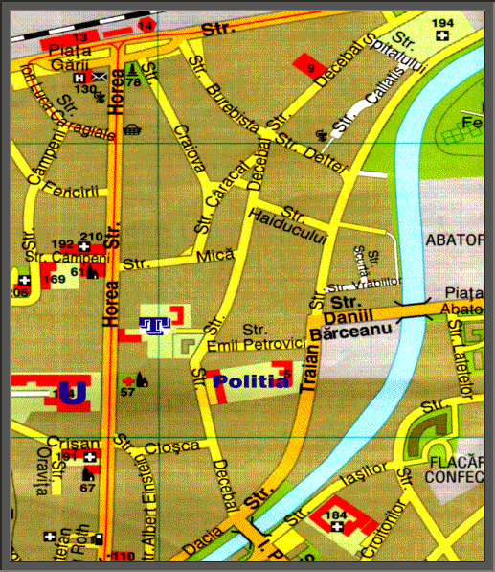

Str. Decebal nr 41
Tel/fax 0264 530507
E-Mail: grscterapia@yahoo.com
Web: licchimiecj.ro

